联达动力办公助手V4.0

操作手册

北京联达动力信息科技发展有限公司

二○○二年二月

目 录
1. 前言 1
1.1. 公司简介 1
1.2. 产品介绍 1
1.3. 产品特点 2
1.4. 软件功能 2
1.4.1 个人桌面 2
1.4.2 信息中心 3
1.4.3 人事机构 3
1.4.4 考勤管理 3
1.4.5 工作计划 3
1.4.6 公文流转 3
1.4.7 会议管理 4
1.4.8 审批登记 4
1.4.9 用款管理 4
1.4.10 报销管理 4
1.4.11 办公用品 4
1.4.12 车辆管理 5
1.4.13 资料管理 5
1.4.14 文档管理 5
1.4.15 资产管理 5
1.4.16 客户资源 5
1.4.17 系统管理 6
2. 登录LKOA系统 6
3. 系统管理 8
3.1. 机构配置管理 8
3.1.1 部门机构设置 9
3.1.2 部门职位设置 13
3.1.3 人员设置 15
3.1.4 恢复默认口令 17
3.2. 审批流程设置 17
4. 信息中心 23
4.1. 信息栏目管理 23
4.2. 信息发布管理 24
4.3. 信息中心 26
4.4. 常用链接管理 26
4.5. 常用链接 27
4.6. BBS栏目管理 27
4.7. BBS 31
4.8. 飞机航班管理 34
4.9. 飞机航班查询 34
4.10. 邮编区号管理 35
4.11. 邮编区号查询 36
5. 人事机构 36
5.1. 人事基本信息管理 36
5.2. 人事调动和分配 39
5.3. 离职人员管理 40
5.4. 部门人事信息查询 40
5.5. 全体人事信息查询 41
5.6. 人事字典维护 42
5.7. 显示当前操作员的个人信息 42
5.8. 显示系统当前在线人员情况 43
6. 考勤管理 43
6.1. 请假/销假 43
6.2. 销假核准 45
6.3. 加班/确认 46
6.4. 加班核准 47
6.5. 生成考勤统计 49
6.6. 考勤统计查询 49
6.7. 个人考勤信息查询 50
6.8. 全部考勤信息查询 50
6.9. 考勤参数维护 51
6.10. 休息日设置 51
6.11. 请假类别字典维护 52
7. 工作计划 52
7.1. 计划类别管理 52
7.2. 报告类别管理 54
7.3. 工作计划管理 55
7.3.1. 新增及编辑工作计划 56
7.3.2. 查看工作计划完成情况 56
7.3.3. 查看计划已发生的费用 57
7.3.4. 计划的分解 58
7.3.5. 填写工作报告 58
7.4. 填写工作日志 58
7.5. 全体日志查询 59
7.6. 全部计划查询 60
7.7. 日志参数设置 61
8. 公文流转 61
8.1. 发文拟制 61
输入公文相关属性信息 62
编辑（新增）公文正文 63
定制工作流程 64
8.2. 收文登记 66
输入公文相关属性信息 67
编辑（新增）公文正文 68
定制工作流程 69
8.3. 公文办理 69
8.4. 公文催办 71
8.5. 公文跳转 72
8.6. 归档销毁 73
8.7. 公文查询 74
8.8. 参数设置 75
8.8.1 密级权限设置 75
8.8.2 公文模板设置 76
8.8.3 公文流程模板设置 78
8.8.4 公文类别设置 79
8.8.5 公文办理定义 81
8.8.6 公文日志管理 82
9. 会议管理 82
9.1. 会议室管理 83
9.2. 会议室查询 83
9.3. 会议登记 84
9.4. 查询、发送、打印会议通知 86
9.5. 会议纪要管理 87
9.6. 查询会议信息 88
10. 办公事务审批登记 88
10.1. 办公事务审批 88
10.2. 办公事务登记 91
10.3. 办公事务打印 97
10.4. 办公事务申请类别维护 97
11. 车辆管理 97
11.1. 车辆信息登记 97
11.2. 车辆油耗登记 98
11.3. 车辆里程补贴查询 99
11.4. 车辆维修情况查询 99
11.5. 用车情况查询 100
12. 办公用品管理 100
12.1. 办公用品维护 100
12.2. 办公用品采购 101
12.3. 办公用品统计 103
12.4. 库存报警查询 104
12.5. 办公用品类别维护 104
13. 资料管理 105
13.1. 资料信息维护 105
13.2. 借阅申请 107
13.3. 借阅回复 108
13.4. 借阅登记 108
13.5. 归还登记 109
13.6. 缺库登记 110
13.7. 缺库查询 111
13.8. 资料统计 112
13.9. 资料字典维护 113
14. 文档管理 113
14.1. 文档类别管理 113
14.2. 文档发布 115
14.3. 文档查询 115
15. 用款管理 116
15.1. 用款申请 116
15.2. 用款审批 117
15.3. 用款登记 117
15.4. 用款归还登记 118
15.5. 个人用款查询 118
15.6. 全部用款查询 119
15.7. 用款统计 119
15.8. 用款字典维护 119
16. 报销管理 120
16.1. 填写报销单据 120
16.2. 审批报销单据 121
16.3. 报销领款登记 121
16.4. 报销冲抵欠款 122
16.5. 个人报销查询 124
16.6. 全部报销查询 124
16.7. 报销统计 124
16.8. 报销字典维护 125
17. 资产管理 125
17.1. 资产信息维护 125
17.2. 资产使用管理 127
17.3. 部门资产使用查询 128
17.4. 全部资产使用查询 128
17.5. 资产字典维护 129
18. 客户资源管理 130
18.1. 销售人员管理 130
18.2. 客户信息管理 132
18.3. 客户联系记录 134
18.4. 订单情况 134
18.5. 销售情况 135
18.6. 客户联系人 135
18.7. 字典维护 136
18.8. 产品信息维护 136
19. 个人桌面 137
19.1. 员工代办事宜 137
19.2. 个人办公申请 137
19.3. 个人邮件管理 141
19.4. 个人名片夹 146
19.5. 个人日程 147
19.6. 个人定时提醒设置 148
19.7. 个人理财 150
19.8. 签退 152
19.9. 离线设置 152
19.10. 修改口令 153
19.11. 收发短信息 153

前言

公司简介
北京联达动力信息科技发展有限公司（LINK-POWER INFO TECH）是一家专门从事应用软件开发，提供计算机系统集成服务的高科技企业。
公司汇集了一批优秀的信息技术人才，具备强大的设计开发能力和丰富的实施经验。本科学历以上人数占公司总人数90%，其中硕士以上学历及高级职称人数占公司总人数20%。
公司下设OA事业部、招投标事业部。分别致力于办公自动化管理平台和招投标采购管理系统的软件开发、推广以及实施工作。
公司OA产品部在基于INTERNET--INTRANET平台上，推出的企业办公自动化管理软件--联达动力办公助手，该软件采用流行的WEB开发方式，产品化的设计方法，无须额外培训的操作方式，极大的降低了企业办公自动化的实施成本，使企业内部管理轻松实现自动化.在2001年3月问世后，就获得了广大用户的一致青睐。
公司招投标事业部针对各级政府采购中心及各种招投标公司推出的招投标采购管理平台--联达动力招投标管理平台，通过B/S与C/S的完美结合，采用切合中国实际情况的业务模型，完整全面的解决方案,将我国招投标管理软件引向一个全新的境界。
名称内涵
联达动力（LINK-POWER）
--信息的传达互联就是力量！
--高效的联接可以带来澎湃的发展动力！
在现在这个信息高速发展的时代，企业内部信息的高效往来，与外界信息的通畅交流，在激烈的市场竞争中，显示出了越来越重要的作用。管理信息的快速传达、市场信息的高速交流、企业管理环节的畅通联结。成为企业决胜商场的重要条件。对于不断进取的企业来说，通畅的管理信息网络就是企业的神经系统。联达动力公司将在此领域不断追求，用我们的努力为您的企业带来澎湃的发展动力。
公司目标
联达动力公司致力于通过先进的技术手段实现企业信息管理网络的互联、畅通，做中国企业管理软件的开路先锋。
经营理念
- 实际业务为主体，先进技术为手段。
- 客户至上，服务为先。
发展方向
- 企业管理软件的开发、推广
- 招投标采购管理平台的开发、推广
- 软件产品的销售和服务
- Internet和Intranet项目建设

产品介绍
随着Internet/Intranet和Web技术的日益普及和推广，使得Internet/Intranet正逐渐成为企业信息化建设的有力工具。北京联达动力公司凭借Microsoft、UNIX等系统平台上的开发经验，成功地推出了基于Internet/Intranet平台的企业级网络应用系统。围绕“政府上网”、“企业信息化工程”两大主题，北京联达动力公司推出了联达动力办公自动化应用软件----Link-Power Office Assistant。该软件采用Browser/Server模式，完全基于Internet/Intranet平台，针对企事业单位内部的管理流程，设计而成的一套方便、稳定、实用的办公自动化软件。其友好的界面、严谨的管理结构，充分担当起了机构中各个管理层的各项工作，不仅是企事业单位员工工作中的优秀助手，同时更是帮助有关领导做出英明决策的左右手。她使最复杂、繁琐的办公室事务变得自动化、流程化、数字化，大大提高了公司各部门的工作效率。
联达动力办公助手采用纯WEB技术，即：在客户端不必安装专用代码，系统功能全部在服务器端集中实现和管理，系统维护升级难度和工作量明显降低，真正做到客户端零维护，使系统可用性和易维护性与传统方式相比有了质的飞跃。
系统设计使各模块可独立存在；整个软件易拆分，易组装，灵活方便；采用了先进的安装盘制作方法，提供全中文安装界面提示以及全套系统安装时所需的软件，安装速度快，操作简便，保证软硬件双重加密，数据安全可靠；绿色软件安装对现有系统不造成任何破坏；良好的系统开放能力和可扩展性，同时可根据各个不同企事业特点，为其量身定制其业务模块。

产品特点
- 完全基于浏览器界面、安装方便，客户端只需安装大众的IE浏览器，且操作简单、方便，只要懂上网便能得心应手使用该软件，不需要做额外的使用培训。
- 设置灵活、完善的安全管理和审批、工作流机制，可灵活设置审批路径、审批权限等工作流程。
- 具有良好的适应性，客户端零维护，避免了C/S模式麻烦的系统维护过程，系统管理员从此不再需要两头奔波。
- 方便的系统流程和配置管理。
- 提供用户权限、数据加密、并结合操作系统、数据库的安全管理机制，为系统正常运转提供安全保障。
- 良好的系统开放能力和可扩展性，使企业轻松架构Internet应用。

软件功能

个人桌面
个人桌面是为提高员工的日常工作效率提供的个性化服务功能。在这里，员工可以及时了解需要办理的各项事务，查看最新新闻、进行自己的工作日程安排，管理个人名片夹，收发电子邮件，参加BBS讨论，同时可以进行自己的日常财务管理，修改个人的登录口令等。

信息中心
信息中心是通过计算机网络进行员工之间、部门之间进行信息交流与共享的公共平台。在这里，用户可以根据本身实际情况自行定义信息栏目名称（如新闻、公告、大事记、机关介绍、规章制度、奖惩通报。。。。）、层次结构（可进行下级栏目设置，如按部门设置新闻公告栏目、按类别设置规章制度、按主题设置机构介绍、人员介绍。。。。），设置各个栏目的发布管理人员、修改删除人员，并可将指定栏目设置为默认栏目，即进入信息中心后的默认显示栏目；员工可以查看组织中的最新消息，各种规章制度等等，使用常用链接可以及时访问所关心的Web站点；使用BBS功能，可以随时发表相关的意见或针对某一问题进行讨论；信息中心同时提供飞机航班和行政区号的管理和查询功能。
功能包括：信息栏目管理、信息发布管理、信息中心、常用链接管理、常用链接、BBS栏目管理、航班管理、邮编区号管理。

人事机构
人事机构是对组织中的人员信息进行管理，包括人员的基本信息、履历信息管理、人员的调动分配、人员信息查询统计等。
功能包括：人事信息管理、人员调动和分配、离职人员管理、人事信息统计查询、部门人事信息查询、全体人事信息查询、人事字典维护。

考勤管理
考勤管理包括单位内部员工自动签到、签退、请假申请、销假核准、加班申请、加班核准，生成考勤统计、考勤统计查询、员工考勤信息查询、单位考勤信息查询等。其中审批请假单、加班申请审批在办公事务里完成。

工作计划
工作计划管理可针对整个组织机构、部门或具体的工程项目进行管理。管理人员可以使用本功能制订整个机构工作计划、部门工作计划或项目工作计划，同时将这些计划分解到具体的执行人员；并可以随时检查计划的执行情况及其相关费用情况。员工根据分配到的工作计划，可以定期上传相应的工作报告，填写工作日志，同时可以上传相应的附件。
工作计划管理的处理流程时：首先设置、建立相应的计划类别和报告类别；然后即可制订相应的工作计划并进行计划的分解、指定相应的执行负责人；执行负责人填写相应的工作报告和工作日志；计划的制订人员（发布人）可随时检查计划的执行情况及其相关费用情况，对员工完成的任务进行检查，考评和管理；当员工执行完某个工作计划时，可提出完成申请，由计划的发布人负责核准。

公文流转
公文流转以用于处理日常工作中的单位内外部的各种公文，利用计算机网络的高速迅捷和计算机控制的严格准确性实现公文的处理。公文管理模块相对传统公文处理而言，在很大程度上提高了公文处理效率和准确性，用户操作简便易行。公文流转包括了公文的发文草拟、发文审核、发文会签、发文签发、发文登记、发文传阅、收文签收登记、收文审核、收文拟办、收文批办、收文承办、公文归档销毁、公文查询以及公文的流程监控、公文催办、公文流程定制等。
公文流转中，用户可以预先定义公文的处理流程及相应的处理权限，在拟制、登记及公文流转过程中具有相应权限的人员可以进行公文在线编辑，可以进行跳签、插签、退签、撤销等处理。

会议管理
会议管理是对单位内的相关会议及其内容进行登记和管理，同时可以查询显示会议室的相关信息，可以向参加会议的有关人员发送会议通知。
功能包括：会议室管理、会议室查询、会议登记、会议通知、会议纪要、会议信息查询。

审批登记
审批登记是具有相关管理权限的人员对员工提出的各种申请进行审批、登记处理，用户可以根据本单位的实际情况，自定义员工申请类别，并对其设置相应的审批流程，使工作流程的设置更加适应单位的实际情况及今后发展的需要。
审批登记功能包括：事务审批、事务登记、事务打印、申请类别设置。

用款管理
用款管理是利用计算机网络，及时完成员工的用款申请、审批、登记的过程，提高员工用款过程的工作效率。用款的申请和审批分别在个人事务和审批登记模块中完成。
用款管理功能包括：用款登记、用款归还登记、个人用款查询、全部用款查询、用款统计、用款字典维护。

报销管理
报销管理主要是实现费用报销运作的全过程，报销的申请和审批分别在个人事务和审批登记模块中完成。
报销管理功能包括：报销领款登记、员工报销单据查询、全部报销单据查询、报销统计、报销类别维护。

办公用品
办公用品管理为管理人员提供了办公用品和低值易耗品的库存、采购、库存报警功能以及库存、采购、领用的查询统计功能，办公用品的采购和领用申请在个人事务中进行、审批登记在审批登记模块中完成。
办公用品功能包括：用品管理、用品采购、用品统计、库存报警、用品类别维护。

车辆管理
车辆管理对机构内部的车辆进行统一管理，包括车辆的基本信息、使用信息、维修信息、油耗信息等，用车申请和维修申请在个人事务中进行，在审批登记模块中完成相应的审批登记处理。
车辆管理功能包括：车辆信息维护、油耗登记、里程补贴、维修情况查询及用车情况查询。

资料管理
资料管理部分用于单位内资料的借阅、使用，库存管理等功能。其中包括：员工借阅申请及申请回复，借阅登记，归还登记，资料统计，缺库登记和查询，资料信息维护，资料字典维护等。

文档管理
文档管理是对组织机构中的各类电子文档进行相应的管理，使员工能够及时方便地查询到自己所需要的相关信息。
在文档管理中，管理员可对文档进行分类，对各个文档类别指定相应的发布权限和查询权限。

资产管理
本功能模块的主要功能是对公司固定资产的管理，包括固定资产的卡片维护、使用情况维护及相应的查询打印。
功能包括：资产信息管理、资产使用管理、部门资产使用查询、全部资产使用查询、资产字典维护。

客户资源
客户资源管理是为企业在激烈市场竞争中，提供一套方便有力的管理工具，它可以帮助企业为客户提供更加完备周到的服务，通过有效地进行客户资源管理，使企业的产品和服务更加满足客户的实际需要，从而给企业带来更加丰厚的效益。
客户资源管理功能包括：销售人员管理、客户信息管理、联系记录管理、订单管理、销售情况查询、客户联系人管理、企业的产品和服务管理等。

系统管理
组织机构、员工、职位是联达动力办公助手的基本信息组成部分，在各个机构下设置相应的职位，每个职位可以具有不同的操作权限，通过建立员工与相应职位的对应关系，实现对员工操作权限的统一管理。
系统管理是为LKOA系统的正常运行提供管理功能，首次安装完联达办公助手软件后，首先要通过系统管理中机构配置管理功能建立起组织机构的管理体系结构。
系统管理还包括审批流程设置，在日常办公事务中员工要提出各种申请，经过相关的领导审批核准，之后要进行相关业务的登记处理，联达动力办公助手充分利用计算机网络的优势，用户可自行预先设置各种申请业务的审批流程，对于员工的申请系统自动提示行应的审批人员进行处理；同时提供相关业务的登记功能，从而大大提高了组织内部的办公效率。

登录LKOA系统
当用户链接到本OA站点后，将首先被要求输入‘用户名’和登录‘密码’，如下图（登录首页的页面可能会有所不同）：
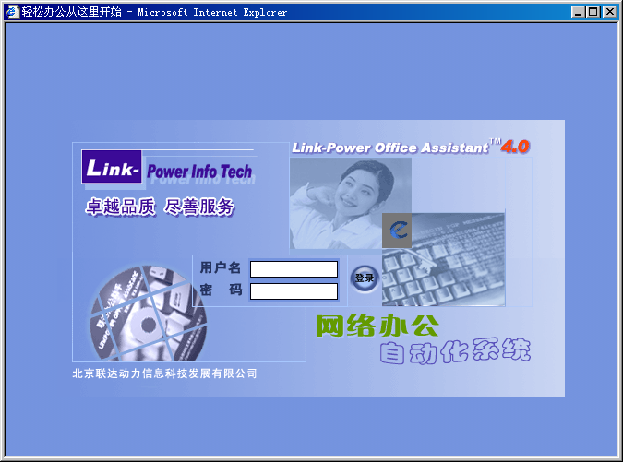
当用户输入完‘用户名’和登录‘密码’后，按‘登录’按钮（或Enter键），此时系统将检查输入的‘用户名’和登录‘密码’是否正确，如果输入正确，将进入系统的主界面（个人桌面），登录后的主页面（个人桌面）如下图：
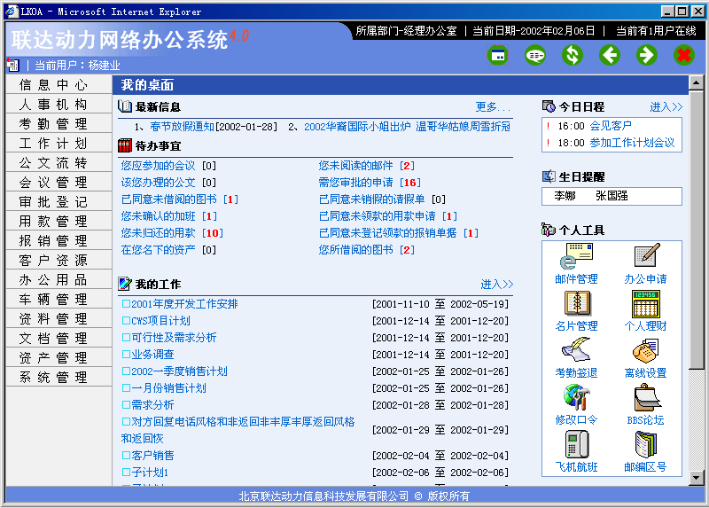
此首页（个人桌面）页面中，显示与当前操作员有关额员工待办事宜列表个人办公工具等相关信息。
在此首页页面的上方有几个操作图片和链接，其中：
点击可显示或隐藏页面左边的功能菜单列表。
点击可重新进入此‘个人桌面’（见‘个人桌面’说明）。
点击可进入短消息和定时提醒管理（见收发短消息和定时提醒说明）。如果有员工向当前操作员发送消息，则其会开始闪动，同时会有声音提醒；点击进入即可查看相应的消息内容，当所有的消息均已查看完毕后，会自动停止闪动。
点击则重新显示（刷新）当前正在工作的页面内容。
点击则返回到前一个操作页面。
点击则转到下一个操作页面。
点击退出LKOA系统，返回到系统登录页面。
在标题栏中，点击当前操作员的姓名，可显示当前操作员的详细个人信息。
点击‘当前有XX用户在线’可查看当前正在使用LKOA系统的人员情况，如下图：
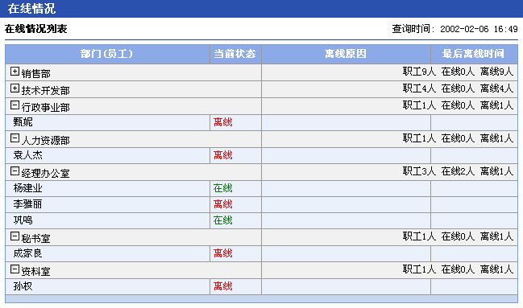
点击某一离线人员的‘离线（详细）’链接，可查看该员工的离线留言信息。

系统管理
组织机构、员工、职位是联达动力办公助手的基本信息组成部分，在各个机构下设置相应的职位，每个职位可以具有不同的操作权限，通过建立员工与相应职位的对应关系，实现对员工操作权限的统一管理。
系统管理是为LKOA系统的正常运行提供管理功能，首次安装完联达办公助手软件后，首先要通过系统管理中机构配置管理功能建立起组织机构的管理体系结构。
系统管理还包括审批流程设置，在日常办公事务中员工要提出各种申请，经过相关的领导审批核准，之后要进行相关业务的登记处理，联达动力办公助手充分利用计算机网络的优势，用户可自行预先设置各种申请业务的审批流程，对于员工的申请系统自动提示行应的审批人员进行处理；同时提供相关业务的登记功能，从而大大提高了组织内部的办公效率。

机构配置管理
当首次安装完联达办公助手软件的时候，整个系统只是一个没有任何数据的平台。在这里，您可以通过机构配置所提供的一系列功能结合您单位的实际情况来完成如下设置：单位机构体系、人事结构的组成、职位的建立、职位的分配。整个机构配置管理功能模块的特点主要是引进了TreeView的概念，通过方便的树型结构导航图，让您能更轻松、更直观地来管理单位的部门体系、人事结构以及职位的建立和分配。
机构配置管理流程：
- 建立单位内部的机构体系，设置相应的部门。
- 在各部门中设置行应的职位，同时对职位指定相应的操作权限；用户可以在此指定一个职位，该职位具有系统管理权限，用来进行系统的日常维护与管理。
- 输入各部门中的相应员工信息，此处可上传员工的照片。
- 为员工分配相应的职位。
- 指定各部门的部门主管。
通过以上设置后，即可使用已有的员工登录进入系统。

部门机构设置
通过公司体系结构设置可以设置您公司的各级部门，从而形成您公司的部门结构体系；
如果是首次进入机构配置页面，还没有设置公司顶级机构（公司最高组织），这时候，您所看到的就是下图这个界面：
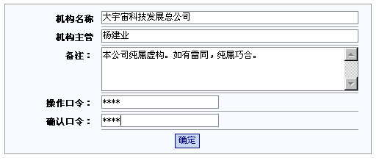
在此界面中，分别可以输入机构名称、机构主管、备注、操作口令以及确认口令。上述界面表示您还没有在联达办公助手的系统里输入您公司的信息，你必须输入上面几项内容，然后按［确定］保存您的信息。值得注意的是，如果成功保存完信息以后，以后您将使用刚刚设置的操作口令来登录，以便配置系统。为了安全起见，口令的输入不能为空。这个口令非常重要，建议既要牢记该口令，也要封闭该口令，因为该口令等于是配置系统的一把钥匙，任何人得到了，都可以更改机构的任何信息。如果成功保存了您公司的各项信息，您看到的将是如下的登录界面。而且顶级机构一旦保存，在下次登录的时候，只要输入密码就可以登录了。因此，顶级机构设置是一次性的。一旦设置完以后是不能删除的，只能修改。
如果您不是首次进入且已经配置好了顶级机构信息，您看到的将是如下的登录界面：
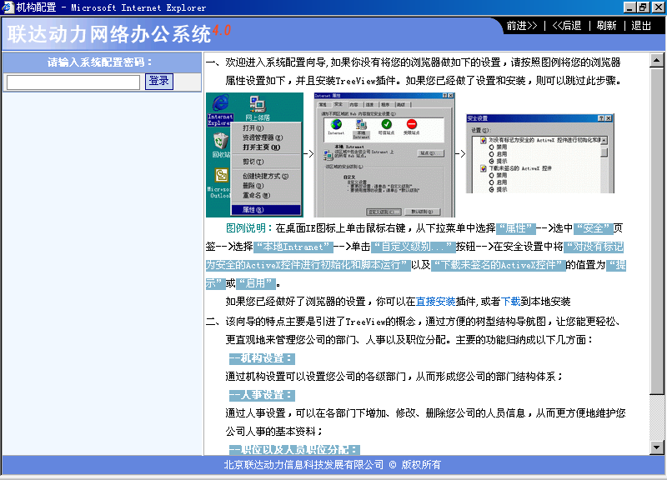
在输入口令登录之前，您应该注意到界面右边的帮助说明。说明中提到，要使用系统配置中的TreeView引擎，您必须安装我们提供的安装插件，按照说明中的步骤设置好浏览器的属性。如果没有安装插件，请先安装插件；在安装插件之前，从IE浏览器下拉菜单中选择“属性”-->选中“安全”页签-->选择“本地Intranet”-->单击“自定义级别...”按钮-->在安全设置中将“对没有标记为安全的ActiveX控件进行初始化和脚本运行”以及“下载未签名的ActiveX控件”的值置为“提示”或“启用”。。确认所有这些步骤都已经完成，就可以输入您先前设置的登录口令，按［登录］登录即可！
如果登录口令输入错误，您看到相应的登录出错提示信息页面，并要求重新输入登录密码。
如果登录口令输入正确，您看到的将是带TreeView引擎的管理页面（如下图）：
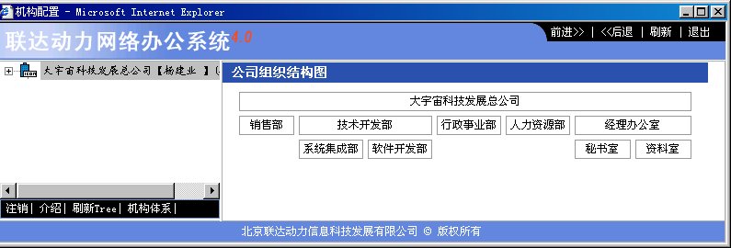
界面右方显示的是公司的体系结构，顶级机构在最上层，下面是各个部门的名称，部门可以是多级的，即部门下面可以有子部门，顶级机构下面的部门叫做一级部门，以此类推。界面左方白色背景的就是TreeView引擎管理器，所有的部门、人事、职位等信息的设置都是由它来作导航。它的结构以及操作方法类似于Windows的资源管理器，都是按层次列出每个节点，单击节点，可以在界面的右方浏览或编辑详细信息；双击节点或单击收缩开关（代表未展开、代表已展开）就可以展开或收缩当前节点，选中顶级机构节点如下图：
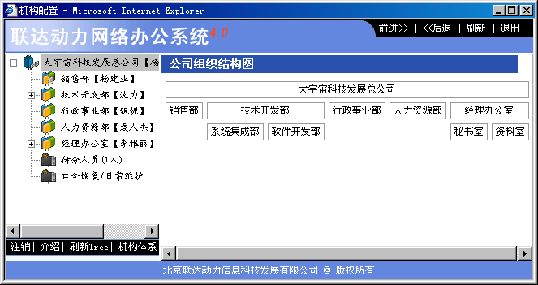
在顶级机构下分层次列出了其下的所有部门以及部门下面的人员信息，在每个节点上显示的内容是机构或部门的名称，名称后面的‘姓名’代表该机构或部门的主管。右方是机构信息维护界面，通过这个界面您可以修改机构的信息，更改系统配置登录口令。
点击最顶层的机构，可修改顶层机构的信息和机构配置登录密码，如下图：
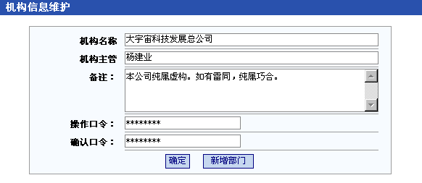
编辑完成按［确定］即可保存信息，按［新增部门］则跳转到新增部门的界面，如下图：
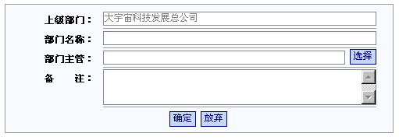
该界面表示要在“宇宙科技发展有限公司”下增加一个部门，主要的内容域包含了：
上级部门：由系统自动带出，如果你是在某一节点下新增部门的话，那么该域的内容会自动显示为该节点的名称，只有是在机构节点或者部门节点上才可以新增部门；
部门名称：由用户自定义输入，表示将要增加部门的显示名称，该项输入是必须的；
部门主管：用户点击〔选择〕按钮，在人员选择窗口中选择系统中现有人员（在职人员）；如果选择为空，则代表该部门暂时没有设立主管，可以在修改部门信息的时候再设立或更改；
备注：用来填写关于部门一些辅助的说明文字；
[确定]、[放弃]：功能操作区域，按［确定］保存当前输入的部门信息，按［放弃］取消当前的新增操作。
部门节点下新增部门的操作方式与在顶级机构节点下增加的方法是完全一样的，只是在TreeView管理器中选择一个部门节点就可以了，如图：
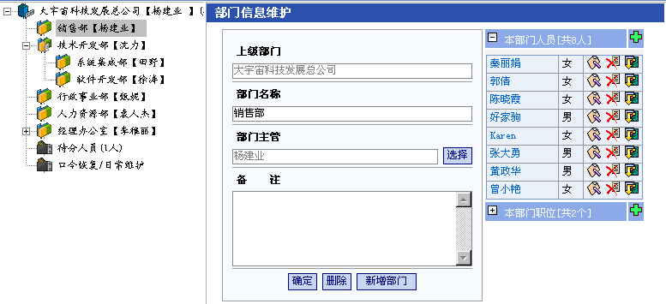
界面的中间位置显示的是当前部门的详细信息，如果要修改部门信息，直接在各内容域中输入您将要更改的内容，然后按［确定］即可保存。另外，要删除部门，可以点击［删除］进行部门的删除操作。有两种情况，系统将不允许您删除部门：
(1)、如果部门下面还有有效人员，系统会给您报如下的提示信息：
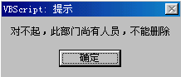
这时候，如果您仍然要删除部门的话，请先删除该部门下所有员工信息，员工删除操作详细请参考人事结构的设置操作说明；
(2)、如果部门下面还有有效职位，系统会给您报如下的提示信息：
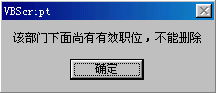
这时候，如果您仍然要删除部门的话，请先删除该部门下所有职位信息，
职位删除操作详细请参考职位的设置操作说明
以上就是关于公司体系结构设置的详细操作过程。通过以上的操作步骤和方式，您应该就可以建立自己公司的机构、部门体系机构了。

部门职位设置
每个部门都应该具有相应的职位。在这里的职位主要是指，由用户自己设定一职位名称，然后从系统所有的功能模块中选择一个或多个模块赋予这个职位。那么一旦拥有了这个职位就可以对该职位所包含的系统功能模块进行使用。
职位的设置是跟随部门的，选中部门级节点，在部门信息维护界面的右端显示有‘本部门人员’和‘本部门职位’，点击〔〕可展开显示本部门已有的人员或职位。如点击已有部门的〔〕显示如下页面：
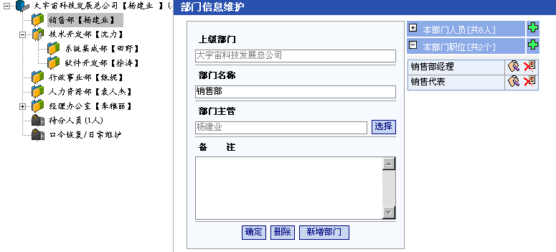
点击某一已有职位右边的〔〕可删除该职位。
点击某一已有职位右边的〔〕可修改该职位的信息和该职位的权限，同时可为该职位增加相应的人员。
点击‘本部门职位’右边的〔〕可为该部门增加新的职位，页面如下：
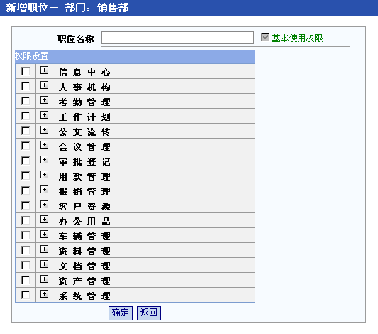

此页面的初始状态显示‘基本使用权限’和‘管理权限设置’，‘基本使用权限’包括每个员工都具有的操作权限，‘管理权限设置’是由管理人员针对具体职位所担任的相应角色，对其进行相应的权限设置。点击‘＋’，可以查看‘管理权限设置’下或某一模块下的所有子功能模块的选择情况。在每个大功能模块的名称前面有一个复选框，选中的表示该大功能模块下至少有一个子功能模块被选中了。如果没有选中，则表示，该大功能模块下一个子功能模块也没有选择。具体的模块权限怎么定义，由用户自己根据机构的情况来决定，在新增任何一个职位时，系统默认为每个职位选择了最常用的功能模块即‘基本使用权限’。以节省职位设置的时间。
注意，在增加和编辑职位时，职位名称的输入是不能为空的。在删除职位时，如果职位已经分配到员工，则系统会提示以下错误，不允许删除；
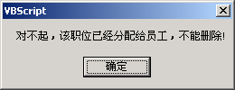
系统所列出的每个子功能模块前面都跟随了一个复选框，选中则表示该职位对这个模块有使用权，否则，就没有使用的权限；在保存职位设置的信息时，展开大功能模块查看详细的子功能模块的选择情况，以免设置错误。展开大功能模块可以参考下图例：
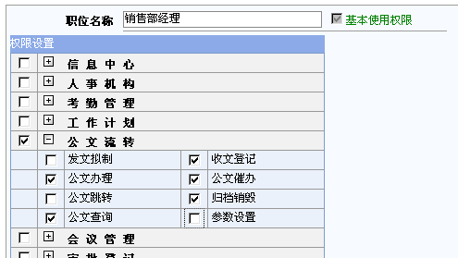

人员设置
通过人事结构的设置可以在各部门下增加、修改、删除您公司的人员信息，从而更方便地维护您公司人事的基本资料；
点击机构树中的某一个部门，在部门信息维护页面的右端可以看到当前部门已有的人员列表，如下图：
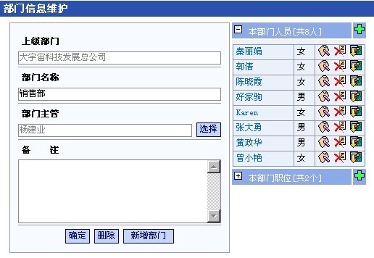
在人事结构的设置中主要有四种操作：
(1)、人员的新增：
点击[本部门人员]右边的[]即可跳转到该部门的新增人员界面，如下图：
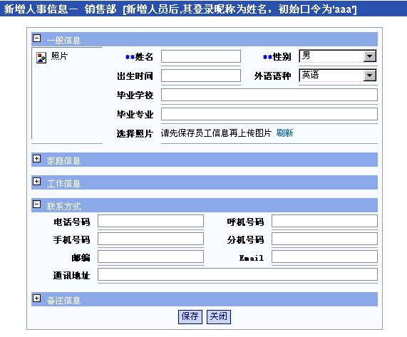
在此页面中点击某一项目（如家庭信息）前的[]可以显示（录入）该项目下的明细项目。
在此页面的各输入区域内输入人员信息，点击［保存］即可往系统新增一条人员信息。如果要快速建立机构的人事结构，建议通过展开待分人员节点，通过［新增待分人员］先将人员信息录入到系统，然后进行部门的分配以及职位的设置。
(2)、人员的编辑：
类似于人员的新增操作，在本部门人员列表中点击某一员工右边的[]可以调转到上述的人员信息录入界面，与新增不同的是，人员信息录入界面将自动带出所选员工的详细信息，在这个基础上，您可以根据实际的情况对该员工的信息进行修改。然后点击［保存］来保存信息。
(3)、人员的删除：
在本部门人员列表中点击某一员工右边的[]可删除该员工信息。
(4)、人员的调动/分配：
在本部门人员列表中点击某一员工右边的[]可进行该人员的调动/分配操作，如下图：
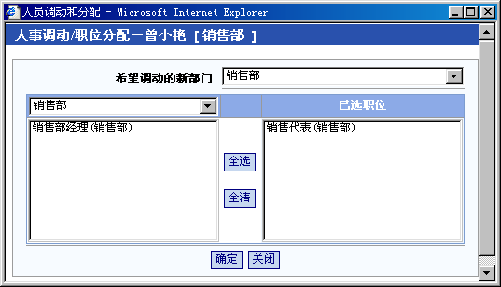
在此页面中可以选择该人员将要调动的部门，从‘可选职位列表’的选择区域里可以选择要分配给员工的职位，在‘已担任职位’的显示栏里显示的是该员工已经担任的职位。设置好以后可以点击[确定]来决定该员工的担任的职位（即在系统中所行使的权限）以及该员工所归属的部门。

恢复默认口令
在设置、生成人员信息的同时，系统会自动为该员工生成登录用户名（即员工姓名）和登录密码‘aaa’，用户登录系统后，可修改自己的登录用户名和登录密码，如果用户忘记了自己的登录密码，则可由系统管理员在‘机构配置’模块里的机构树中点击‘口令回复/日常维护’节点进入人员日常维护页面：
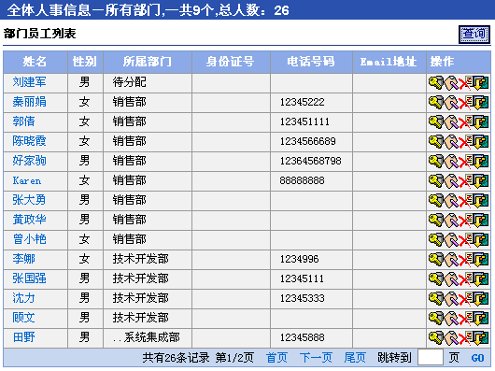
点击[]按钮恢复该员工的登录密码为‘aaa’。
点击[]按钮修改该员工的基本信息。
点击[]按钮则从系统中删除该员工信息。
点击[]可进行该人员的调动/分配操作。

审批流程设置
一个企业或机关中通常存在许多需要有关职能科室或领导审查、批准的事务。如员工的请假和加班，单位车辆的使用和维修；公务接待，会议室安排以及办公用品领用等等。这些事务通常需要事先提出申请，按照一定的审批流程，交由具有某种审批权限的部门和主管领导审批，才能最终落实。
一般企业或机关中对于每种具体的办公事务，存在相应的审批流程，例如：员工的请假流程一般为首先由本人提出请假申请，交本人所在部门的主管领导批准。批准后员工才能实施请假。员工请假都应当由其上级领导按审批权限批准。
分析这个审批流程，共有三个审批点，分别是：组长审批，部长审批和总经理审批。员工请假交由本组组长审批，而组长请假则直接交由本部部长审批，同理，部长请假直接有总经理批准。
根据上例，我们可以规定一个请假的审批流程，这里假定没有指出的流向都是同意请假申请，如图一所示：
图一：请假审批流程一
组长审批
部长审批
总经理审批
请假类事务流程
员工请假入口
终止审批
组长请假入口
部长请假入口

从上图可以看出该审批流程有三个审批点，每个审批点有一个请假申请入口和相应的批准权限。在审批点的权限范围内请假申请，可以直接终止审批，否则继续交由下一级审批。这时一个最简单的审批流程。
在本系统中，上述事务的审批流程具有一般性。因此，我们规定：按照具体办公事务进行分类，如：请假、加班、单位车辆使用、维修、公务接待、会议室安排、办公用品领用、办公用品采购等等。每个办公事务类别可有多个审批流程，每个流程由若干个审批点组成，每个审批点又具有申请入口、审批权限、审批职位等内容，同时约定，每个审批点只有一个受理申请的入口且仅有一种审批权限。此外，每个审批点的审批职位可以对应多个，因此对每个审批点又设计了两个选项，第一个选项决定多人全部审批后再进入下级审批还是多人中只要有一人审批后即可进入下级审批。第二个选项决定在多个审批人中间只能由与申请人同部门的审批人审批还是所有审批人中任意一人审批即可。
如果我们对这个审批流程增加一些内容，审批点的审批权限随申请职位的不同而规定不同的权限。比如部长这个审批点对于不同职位的请假申请，具有不同的审批权限。这个流程的如图二所示。
与上面的审批流程比较，这个流程增加了三个审批点，其中由于部长审批的权限分为两种，因此该级审批点需要增加一个，以满足不同审批权限的要求，但原来的从员工申请流入该审批点入口取消，表示该审批点只接受经组长审批后的请假申请审批。同理，总经理审批权限虽然没有变化，但由于申请入口的变化，导致增加一个。
办公事务的处理流程一般为：首先提出申请，然后按审批流程进行审批，申请批准并办理完成后，进行登记。从这个处理流程可以看出，审批流程是整个办公事务运转的基础，因此，在启用办公事务之前，必须事先设置各类办公事务的审批流程。
图二：请假审批流二
员工请假入口
部长审批
总经理审批
组长审批
请假类事务流程
组长请假入口
部长审批
总经理审批
部长请假入口
终止审批

点击“流程设置”菜单→“审批流程设置”，显示出审批流程设置主界面，界面上以列表形式显示已经定义的所有流程，每个审批流程占用列表的一行，显示的列有：申请类别、流程名称、备注说明和审批点设置。此外界面上还有申请类别选择框、增加和删除按钮。
设置审批流程分为两步，首先设置审批流程，然后在此流程中依次设置审批点。
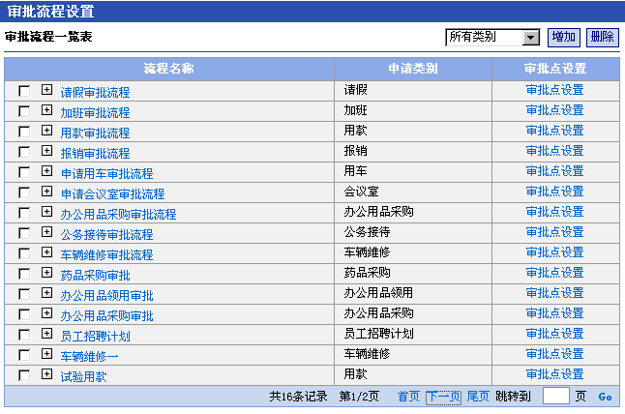

新增审批流程
首先要建立一个审批流程。根据要建立的申请审批要求，选定申请类别，目前的申请支持下列类别：请假、加班、用车、车辆维修、公务接待，会议室、办公用品领用和办公用品采购，点击增加按钮。显示新建审批流程的界面。
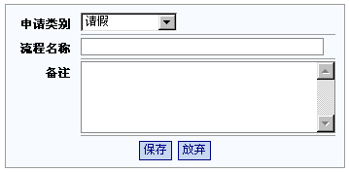
其中的申请类别有上步选定的申请类别决定，指定流程名称、输入备注说明之后，点击保存按钮后，系统保存该流程后返回审批流程设置主界面，这时新增加的审批流程已经加入审批流程列表中。
下一步是在此流程下设置审批点。点击审批流程列表中该流程的审批点设置。显示一个审批流程的图形化界面，如下图：
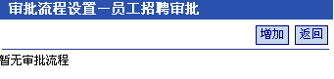
这时，因为还没有在该流程下设置任何审批点，因此，该界面显示一个空白画面。
在该图形界面上点击增加按钮，调出审批点设置界面：
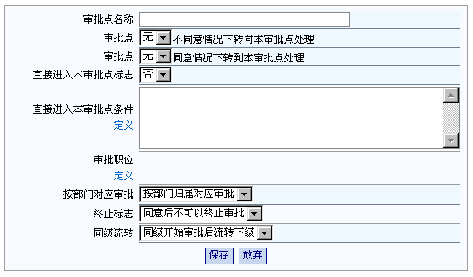

在该界面上需要设置的内容分述如下：
审批点名称：键入该审批点的名称，如：“组长审批”或你愿意的任何名称。
审批点XX不同意情况下转向本审批点处理：指出哪个审批点在审批不同意情况下流入本级审批点，审批点由流程序号标识。没有前级可不填此项。
审批点XX同意情况下转向本审批点处理：意义同前，唯一的区别是指出是那个审批点同意后流到本级审批点。没有前级可不填此项。
直接进入本审批点标志：指出该审批点是直接受理相关申请还是只受理经过前级审批后流入本级审批的申请，如果是直接受理相关申请，则选择“是”。否则选择“否”。
直接进入本审批点条件：在此指定直接受理审批的条件，设置的方法为点击“定义”字样，进入条件设置界面。目前的入口条件只涉及填写申请单人员的所在部门和职位，在该界面上有三个条件选择框，分别是：项目、比较符和比较值，这三个选项组合为一个条件，如：项目选择为“职位”，比较符选为“是”，比较值选为“员工（产品销售部）”，那么，这个条件就是“职位是员工（产品销售部）”，其意义为产品销售部员工提出的申请直接进入该审批点审批。选定好一个条件后，点击增加条件按钮，该条件立即移入下面的说明文本框中。如果还有其他入口条件，可在点击“并且”、“或者”“（”和“）”按钮后，继续选定并增加其他条件，组成一个符合要求的组合条件。如：“职位是员工（产品销售部）或者职位是员工（产品测试部）或者职位是员工（售后服务部）”。该说明的内容是在设置过程中有系统自动生成，可能篇幅或意义不满足简单识别的要求，这时，可以自行填入自己满意的说明文字。
审批职位：在此指定审批者的职位，设置的方法为点击“定义”字样，进入职位选择界面选择相应的审批职位即可。界面上有左右两个列表框，左侧是可供选择的职位，右侧是已经选定的职位。如果可供选择的职位太多，可以利用界面上面的部门选择框缩小可供选择职位的范围。
按对应部门审批：指出是要求本部门提出的申请有本部门的审批者审批，还是任意一个选定的相关审批者都可以审批。例如：入口条件包括产品销售部、产品测试部、售后服务部的全部员工，审批者为这三个部的部长，那么产品销售部员工提出的申请应由产品销售部部长审批、产品测试部员工提出的申请应由产品测试部部长审批、售后服务部员工提出的申请应由售后服务部部长审批。这时就对选用按“应部门审批”。反之，如果员工提出的申请，只要是具有部长职位的人审批都可以，就应选用“所有相关职位都可审批”。
审批权限：对于‘车辆维修’、‘用款’、‘报销’的审批可使用此项设置该级审批的权限（如审批的额度）。设置的方法为点击“选择审批权限”字样，进入审批权限选择界面设置相应的审批权限即可。操作方法同入口条件选择。
终止标志：使用此标志可以设置该审批点的审批人员是否具有终止审批的权利。可选择：‘同意后不可以终止审批’或‘同意后可以终止审批’。
注：如果涉及到额度（如车辆维修、用款等）审批时，则不需要再同时设置‘终止标志’。
同级流转：决定所有审批人均审批后才进入后一级审批还是任意一个审批人审批后才进入后一级审批。如果选择前者，在审批人意见不一致的情况下，一律交由后一级审批。即后一级具有决定权。
设置完成一个审批点后，返回图形界面，显示出该审批点在流程中的位置和关系。在图形界面上，每个审批点由一个方框表示，方框的左侧标识了直接入口和前不同意的审批流程序号，用鼠标指向“入口”字样，立即弹出一个小窗口，显示该审批点的入口条件。
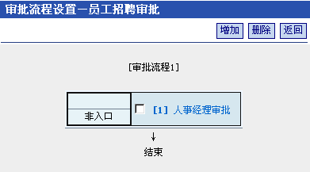
以此类推，完成下一个审批点的设置。
在审批流程的图形界面上，点击要修改的审批点名称，进入审批点修改界面，其界面和操作方法与设置审批点相同。
在审批流程的图形界面上，钩选要删除的审批点，点击删除按钮。

修改审批流程
对审批流程的修改指修改审批流程的名称和备注说明，流程中审批点的修改请参照上节说明。
在审批流程列表中，点击流程名称后，进入审批流程编辑界面，修改后点击保存按钮。

删除审批流程
在审批流程列表中，钩选列表中要删除的申请类别前面的复选框，然后点击删除按钮。注意：删除审批流程的同时连同该流程内的审批点一同删除。
例：请假审批流程
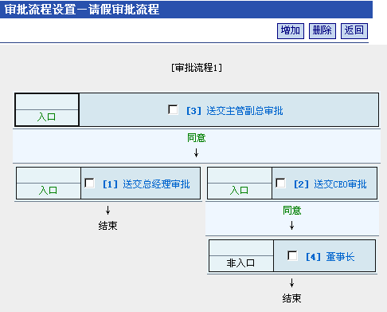

信息中心
信息中心是通过计算机网络进行员工之间、部门之间进行信息交流与共享的公共平台。在这里，员工可以查看组织中的最新消息，各种规章制度等等，使用常用链接可以及时访问所关心的Web站点；使用BBS功能，可以随时发表相关的意见或针对某一问题进行讨论。
目前信息中心包括：信息的发布、常用链接和BBS、飞机航班和邮编区号管理。
有关的查询说明参见‘个人桌面’。

信息栏目管理
信息栏目管理是使用户可以根据本单位的实际情况，设置相应的信息发布栏目，同时可对每个信息栏目指定相应的信息发布权限和信息审核修改（删除）权限，如设置：新闻、公告、大事记、组织机构介绍、规章制度、产品介绍等栏目，并可为这些栏目指定不同的信息发布管理人员和审核修改人员。
用户在这里可指定某一个栏目为系统默认栏目，当员工进行信息查询时，首先会看到系统默认栏目的信息。
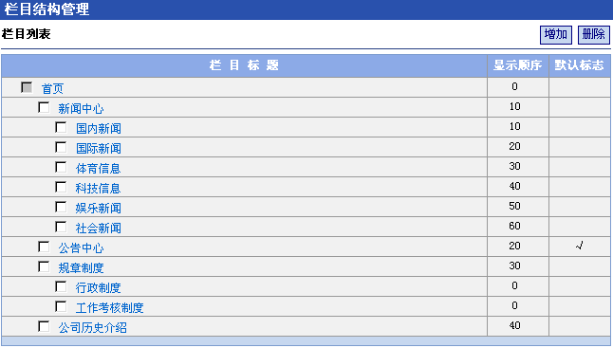
点击某一栏目，可修改该栏目的相关信息。
- 增加、删除栏目
在上个界面中，点击某个栏目前的单选框后，可增加，删除某个栏目或子栏目。可对某个栏目选择是否为系统默认栏目、指定同级栏目的显示顺序。界面如下图：
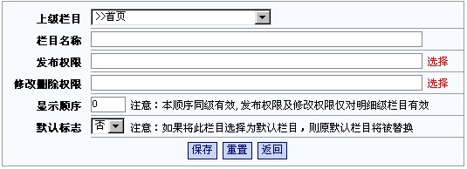
- 信息栏目发布、修改权限设置
在上个界面点击[选择]可对选定的信息栏目指定相应的信息发布权限和修改（删除）权限。界面如下图：
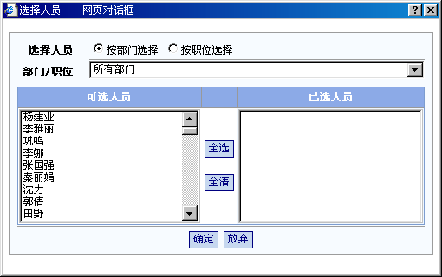
进入此窗口时，系统默认将所有员工列表显示，用户可以通过选择不同的部门，列表显示相应的员工，将人员从待选列表移到已选列表中（双击指定人员）即可完成人员选择，点击确认返回上一页面。

信息发布管理
信息发布管理是具有指定栏目发布权限的人员，可以在规定的栏目中发布信息。如果当前操作员要在没有发布权限的栏目中发布信息时，系统会给出相应的提示信息；如果当前操作员对指定的栏目有修改删除权限，则该用户可修改或删除该栏目下的信息。
在发布信息的同时，可以上传相关的图片信息或附件信息。
信息发布管理主页面如下：
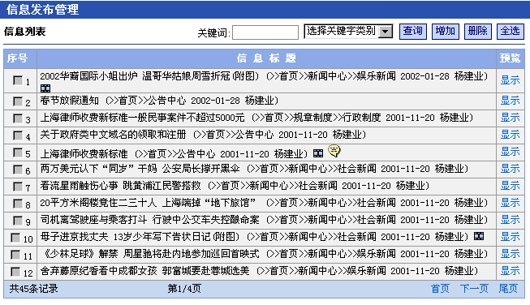
此页面首先显示系统中已发布的内容。
点击[查询]按钮可按输入的关键词和类别显示相关的信息。
点击指定标题可修改该信息的内容（当前操作员需要有修改删除权限）。
点击[删除]按钮可删除已被选中的信息（当前操作员需要有修改删除权限）。
点击指定信息的‘显示’可查看该条信息的详细内容。
点击[增加]按钮可增加（发布）新的信息，如下图：
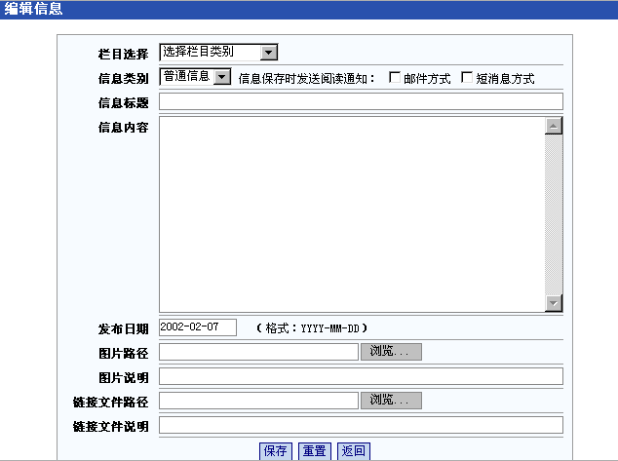
在此页面，输入要发布的信息内容，同时可上传相关的图形文件和相关说明文件。
点击[保存]按钮保存当前页面内容。
在发布信息的同时，可选择以邮件或消息的形式向员工发送相应的通知。
如果是修改已发布的信息，则同时将该条信息移动到其它信息栏目之中。
如果是当天发布的信息，发布后会有个“new”在闪动，提示您有当天的信息（诸如单位的通知、公告等），方便员工及时查看。
如果信息类别选择‘红头文件’，则输入页面格式如下：
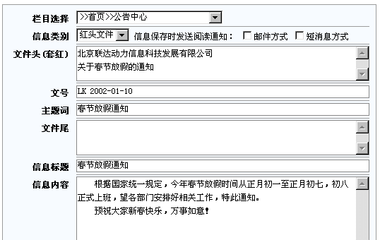
员工查询该信息时，将以如下格式显示信息内容：
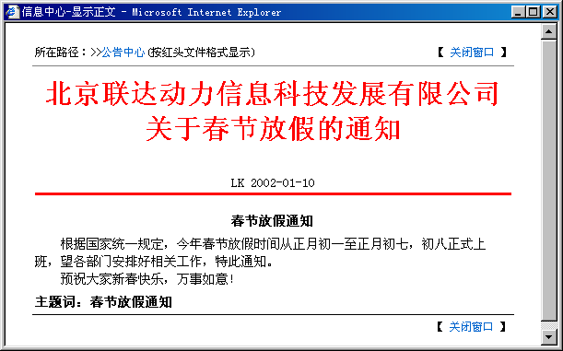

信息中心
员工通过在‘我的桌面’上点击‘最新信息’栏目的‘更多。。。’，进入信息中心查询显示主页面。
员工进入信息中心后首先显示的是系统默认信息栏目下的信息，进入信息中心主页面后，用户可选择查询不同栏目下的信息。
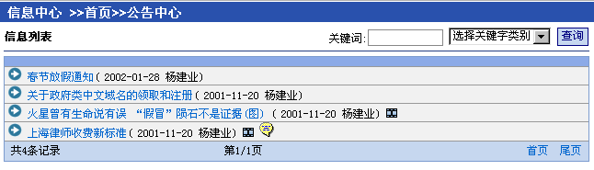
此页面首先显示系统默认栏目下的信息，如果系统没有设置默认栏目，则将显示首页下个栏目的最新（按日期）的头几条信息。
点击某一栏目旁边的‘进入。。。’或‘更多。。。’链接，可直接进入并显示该栏目下的信息。
点击[首页]链接则转到栏目选择页面可选择显示其他栏目中的信息。
点击某一信息的标题可显示该条信息的明细及其相关的图片或链接文件。

常用链接管理
常用链接为员工提供快速登录常用WEB站点的功能，在这里，管理员可设置一些与公司业务有关及常用的Internet/Intranet站点供员工方便访问。
进入常用链接管理主页面后，可进行新增、删除处理、修改已有的链接，并可直接进入链接的地址。
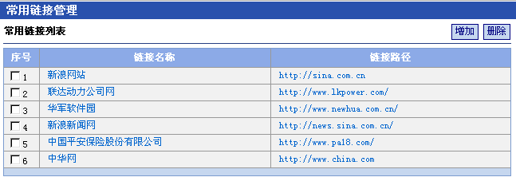
此页面首先显示已有的链接。
点击某一链接名称可修改该条链接的明细设置。
点击[删除]按钮可删除已被选中的链接。
点击某一链接的‘显示’可进入该链接的地址（需要网络链接正常）。
点击[增加]按钮可增加新的链接地址，如下图：
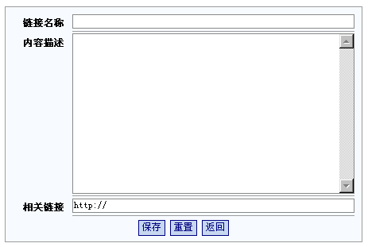
输入链接的标题名称、站点内容说明及其地址后，按[保存]按钮保存该链接信息。

常用链接
常用链接为员工提供快速登录常用WEB站点的功能，在这里，员工可以方便的访问与公司业务有关及常用的Internet/Intranet站点。
员工通过在个人桌面点击相应的链接名称即可直接访问到相关页面（需要网络与Internet链接正常）。

BBS栏目管理
本模块具有权限限制，由指定的公司BBS管理员对公司BBS栏目和内容进行维护。在这里，管理员可设置多个BBS栏目，为每个栏目指定不同的员工，同时可对各个栏目中的内容进行管理（删除）；在进行匿名用户管理中，可对某个匿名用户发表权进行设置管理。见下图：
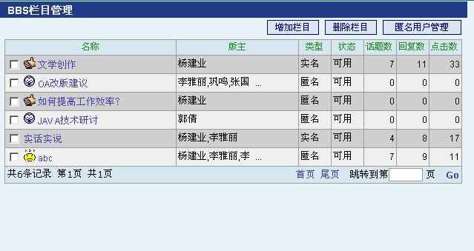
在此界面中，管理员（bbs系统管理员，此管理员在系统配置时进行配置。）可以增、删、改栏目信息，点“匿名用户管理”后，可以进入匿名用户管理界面，从而可以对匿名用户进行管理。详细介绍如下：
增加栏目：点“增加栏目”按钮进入如下界面：
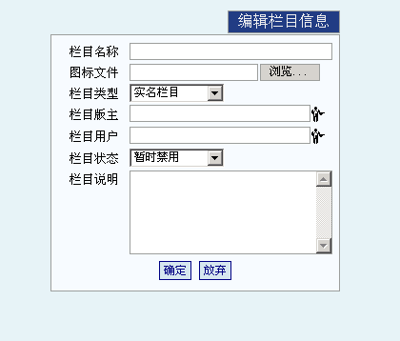
在此界面中，有栏目的相关信息输入框，管理员可以在此输入相关的信息，点“确定”按钮保存所填的栏目信息。点“放弃”按钮将放弃所填栏目信息，返回“BBS管理主界面”。
修改栏目：点栏目列表中的栏目名称链接，进入“编辑栏目”界面。操作与增加栏目相同。
在此界面中，比增加栏目界面中多增加了一个“话题管理”按钮。点此按钮将进入相应栏目的话题管理界面。界面如下：
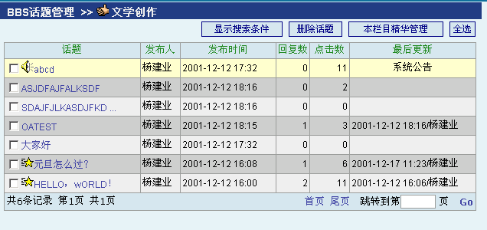
在此界面中，管理员（BBS系统管理员或相应栏目的版主）可以对相应栏目的话题进行维护，具体操作如下：
搜索话题：点“显示搜索条件”按钮后，填入相应的搜索条件后，点“搜索”按钮即可搜索满足相应条件的话题，点“隐藏搜索条件”可不显示“搜索条件界面”。
删除话题：在话题列表中选中“话题”列中的复选框后，点“删除话题”，即可删除所选话题及其所有回复信息。
本栏目精华管理：点此按钮，将列表显示本栏目的所有精华文章，界面如下：
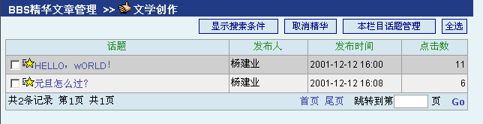
在此界面中，可以按条件搜索本栏目的符合条件的精华文章。选中列表中的复选框后，点“取消精华”按钮，将把选中的文章降为普通文章。
在话题管理界面中，点话题列表中的“话题”列中的链接后，进入相应话题的信息管理界面，界面如下：
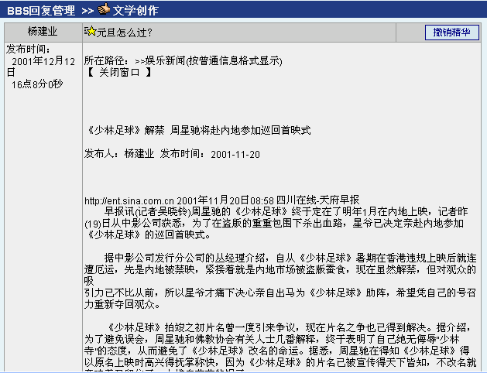
在此界面中，管理员可以删除此话题下的回复信息，可以将某文章置为精华或撤消精华。
删除栏目：选中所要删除的栏目前的复选框后，点“删除栏目”按钮，将删除所选栏目信息。
匿名用户管理：点“匿名用户管理”按钮，将进入如下界面：
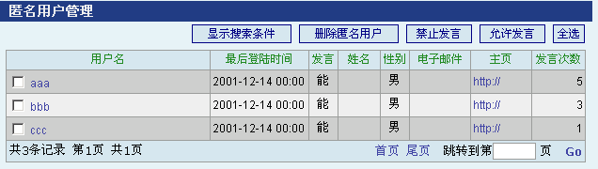 在此界面中可以按条件搜索匿名用户。可以删除选中的匿名用户。还可以允许或禁止选中的匿名用户的发言权。具体操作如下：
搜索匿名用户：点“显示搜索条件”按钮后，填入相应的搜索条件后，点“搜索”按钮即可搜索满足相应条件的匿名用户，点“隐藏搜索条件”可不显示“搜索条件界面”。
删除匿名用户：在匿名用户列表中选中相应的匿名用户前的复选框后，点“删除匿名用户”按钮，即可删除所选的匿名用户。
禁止匿名用户发言：在匿名用户列表中选中相应的匿名用户前的复选框后，点“禁止发言”按钮，即可禁止所选用户进行发言。
允许匿名用户发言：在匿名用户列表中选中相应的匿名用户前的复选框后，点“允许发言”按钮，即可解除对该用户的发言的禁止。
浏览匿名用户信息：点匿名用户列表中的“用户名”列中的链接，即可查看相应的匿名用户信息。
发E_Mail给匿名用户：点匿名用户列表中的电子邮件列中的链接，即可跟相应的匿名用户发电子邮件。
浏览匿名用户个人主页：点匿名用户列表中的个人主页列中的链接，即可浏览相应的匿名用户的个人主页。

BBS
本模块实现员工发布BBS的功能。根据“BBS栏目管理”中“用户维护”的管理，不同的员工所显示的BBS栏目不同。员工可进入相应的栏目中发表自己的意见和见解。
员工在个人桌面中通过点击‘个人工具’组中的‘BBS论坛’进入相应的BBS栏目。
BBS主界面如下：
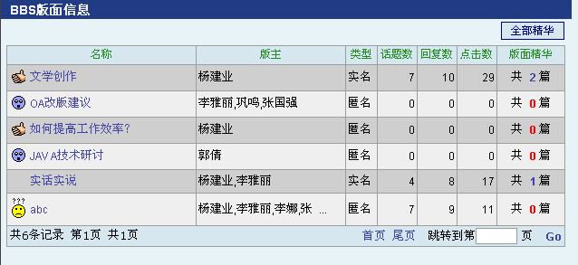
在此界面中，不同的用户身份将看到不同的栏目列表信息。点栏目列表中的栏目名称链接后，进入相应的栏目话题信息界面。点栏目精华中的链接，页面将跳转到相应的栏目文章精华信息页面。点“全部精华”按钮，页面跳转到显示所有栏目精华文章的页面。
详细操作如下：
点版面名称列中的某链接后，页面跳转到如下界面：
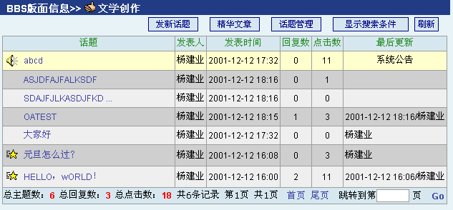
此界面中，列表显示点中的栏目链接中的所有话题信息。用户可以在此界面中发新话题，看
此栏目的精华文章，如果用户是此栏目的版主，还可以点“话题管理”按钮跳转到管理模块
中的话题管理界面，对本栏目内的所有话题信息进行管理。用户还可按给定条件进行某些话题的搜索。此界面中还提供刷新按钮，用户可以刷新界面。详细操作如下：
发新话题：
点“发新话题”按钮，界面跳转到发新话题界面，如下图：
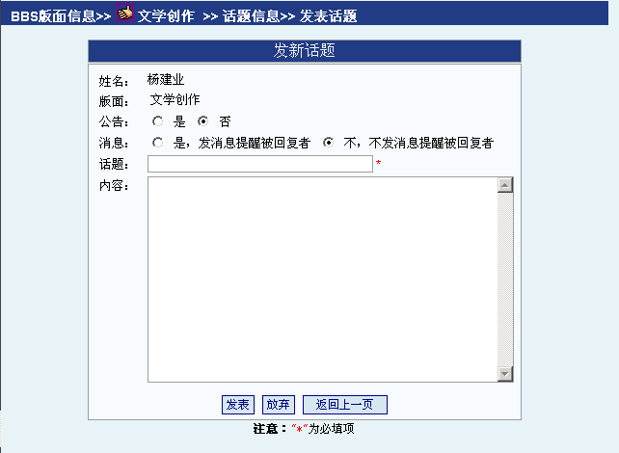
在此界面中，如果发话题者为版主，将多显示一项公告单选项，如果用户选“是”，则此话题将作为公告信息发送，用户不能对此话题进行回复。用户填完话题名称和内容后，点“发表”按钮，将保存所填信息，点“放弃”按钮，将取消所填信息。点“返回上一页”按钮，将返回到话题信息页面。（注意：点此界面中的顶端导航条中的链接，将返回到相应的界面。其他界面中的导航条类似，将以下将不累述。）
精华文章：
点“精华文章”按钮，界面跳转到此栏目的精华文章信息列表页面，界面如下：
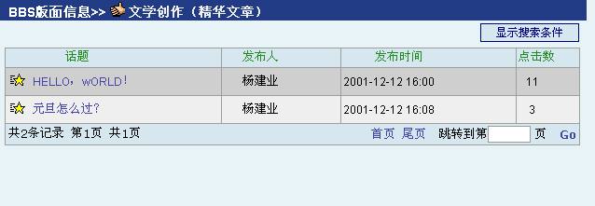
在此界面中列表显示了此栏目内的所有精华文章信息，点话题列中的某话题链接，将弹出一个显示此话题内容信息的窗口。
话题管理：点“话题管理”按钮，界面跳转到此栏目的话题管理界面（即BBS管理模块中的“话题管理”界面。）
按条件搜索话题：
点“显示搜索条件”按钮后，填入相应的搜索条件后，点“搜索”按钮即可搜索满足相应条件的话题，点“隐藏搜索条件”可不显示“搜索条件界面”。
点话题链接进显示话题内容界面，界面如下：
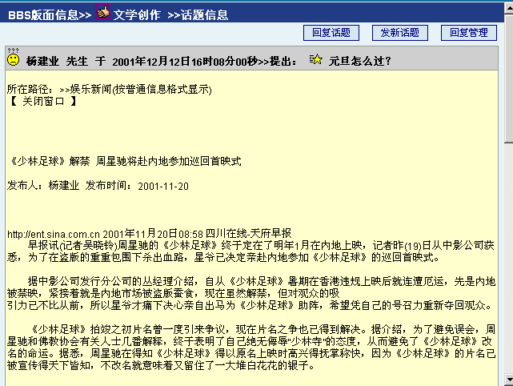
在此界面中，用户可以看到话题内容信息和相应的回复信息。用户可以点“回复话题”按钮
进入“回复话题”界面，如下图：
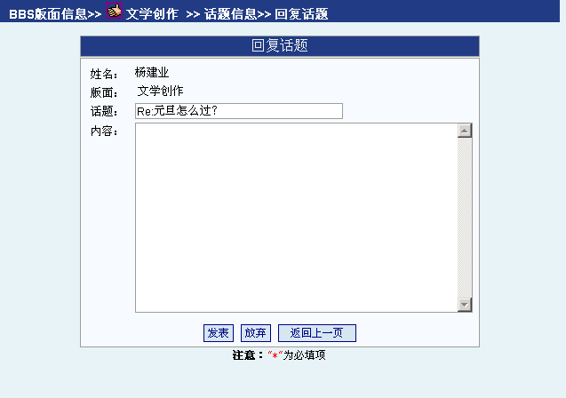
具体操作与发新话题同。
点“发新话题”按钮，界面跳转到“发新话题”界面。
如果用户是版主，此界面将出现“回复管理”按钮，点此按钮，界面将跳转到BBS管理模块中的回复管理界面，具体操作参照前面所叙。

飞机航班管理
使用本功能可以对飞机航班的有关信息（航空公司、飞机型号、币种、飞机航班）进行增删改等维护处理。点击功能菜单中的‘航班管理’进入如下页面：
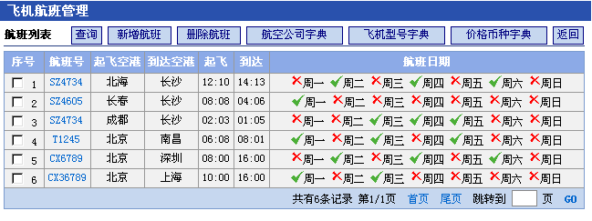
此页面缺省显示所有的飞机航班信息。
点击[查询]按钮可根据输入的条件（航班号、出发空港名称、到达空港名称、出发日期）显示有关的飞机航班信息。
点击[航空公司字典]按钮可维护航空公司字典信息。
点击[飞机型号字典]按钮可维护飞机型号字典信息。
点击[价格币种字典]按钮可维护币种字典信息。
点击[删除航班]按钮则删除已被选中的飞机航班信息。
点击列表中的某一航班号，可修改该航班信息。
点击[新增航班]按钮则进入航班录入（编辑）页面：
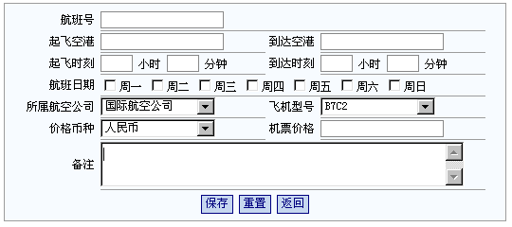
此页面中，输入或修改有关信息后，点击[保存]按钮则保存本次输入的信息；点击[重置]按钮则取消当前页面录入的信息；点击[返回]按钮则返回到飞机航班管理主页面。

飞机航班查询
员工使用本功能查询飞机的航班信息。页面如下：
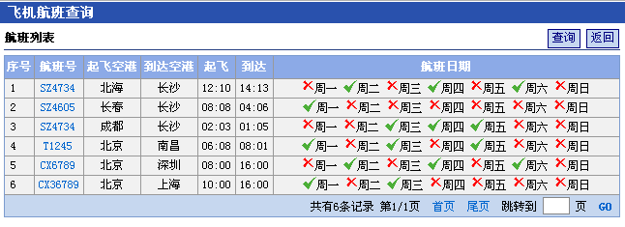
员工可通过点击‘个人桌面’上‘个人工具’栏中的‘飞机航班’进入此页面。
此页面缺省为列表显示所有的飞机航班信息。
点击[查询]按钮可根据输入的条件（航班号、出发空港名称、到达空港名称、出发日期）显示有关的飞机航班信息。
点击列表中的某一‘航班号’可显示该航班的详细信息。

邮编区号管理
使用本功能可以对各地方的邮政编码和长途区号进行增删改等维护处理。点击功能菜单中的‘区号管理’进入如下页面：
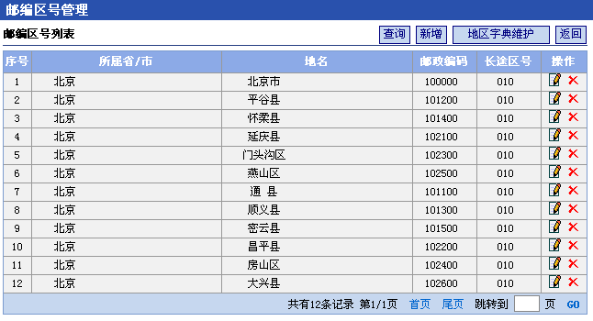
此页面缺省显示所有的邮编区号信息。
点击[查询]按钮可根据输入的条件（所属省/市、地区名称、长途区号、邮政编码）显示有关的邮编区号信息。
点击[地区字典维护]按钮可维护地区字典信息。
点击列表中某一地区后的[]，可修改该地区的邮编区号。
点击列表中某一地区后的[]，可删除该地区的邮编区号信息。
点击[新增]按钮则进入邮编区号录入（编辑）页面：
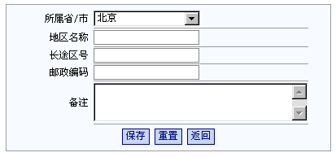
此页面中，输入或修改有关信息后，点击[保存]按钮则保存本次输入的信息；点击[重置]按钮则取消当前页面录入的信息；点击[返回]按钮则返回到邮编区号管理主页面。

邮编区号查询
员工使用本功能查询各地的邮编区号信息。页面如下：
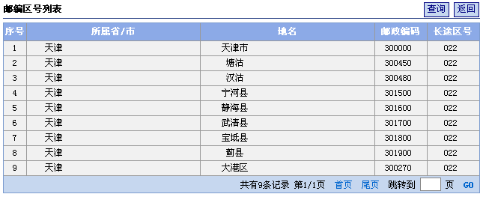
员工可通过点击‘个人桌面’上‘个人工具’栏中的‘邮编区号’进入此页面。
此页面缺省为列表显示所有的邮编区号信息。
点击[查询]按钮可根据输入的条件（所属省/市、地区名称、长途区号、邮政编码）显示有关的邮编区号信息。

人事机构
人事机构是对组织中的人员信息进行管理，包括人员基本信息的维护，人事的调动和分配、人员信息、履历信息、人员状态的查询显示等。

人事基本信息管理
人事信息维护主要包括增加人员、修改人员信息、人员履历信息等。
进入人事信息管理主页面，首先列表显示机构内部的员工列表，如下图：
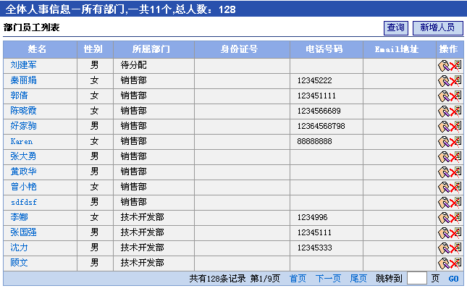
点击某一员工姓名可显示该员工的基本信息。
点击某一员工后面的[]可修改该员工的个人信息。
点击某一员工后面的[]可从系统中删除该员工信息。
点击[查询]按钮弹出查询条件对话框，录入相应查询条件后点击[确定]即可列表显示满足条件的人员：
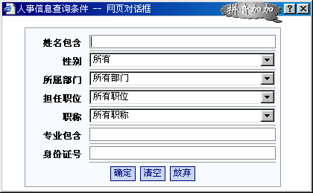
在人事管理主页面中，点击[新增人员]可增加新的员工，如下图：
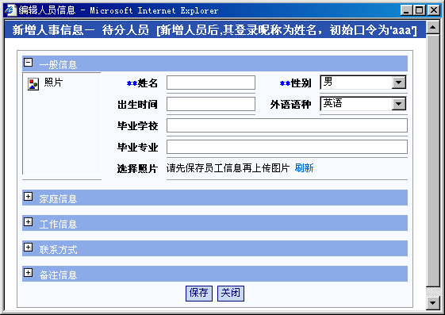
在此页面中，点击[]可展开显示（编辑）某一类的明细信息。
输入完人员基本信息后，点击[保存]按钮保存该员工的基本信息。
基本信息被建立后，该员工还处于‘待分配’状态。需对该员工进行相应的‘调动分配’处理，才能够以该员工的身份登录本系统（用户名为该员工的姓名，密码为‘aaa’）。
人员基本信息被建立后，可在修改该员工信息页面上传该员工的个人照片；同时在员工信息修改页面进行该员工的履历管理。
员工履历管理：
在员工信息修改页面中点击[履历]进入该员工的履历管理页面，如下图：
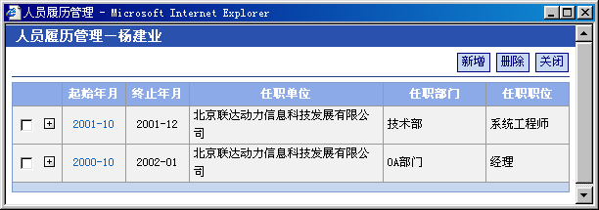
在此页面中，首先显示该员工已有的个人履历。
点击履历列表中某‘起始年月’可显示（编辑）该员工在此期间的履历明细信息。
点击[]可展开显示该期间的‘工作简介’。
点击[删除]按钮可删除被选中的该该员工履历。
点击[新增]则可录入该员工的个人履历信息，页面如下：
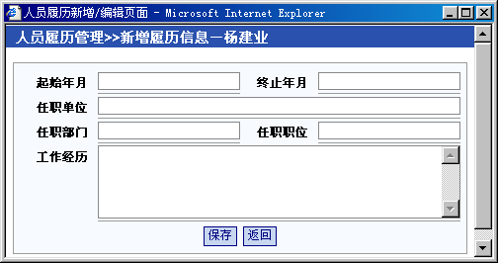

人事调动和分配
人员调动和分配可将人员从一个部门调到另一部门，并分配职位，也可使一人身兼多职，包括跨部门兼多职。
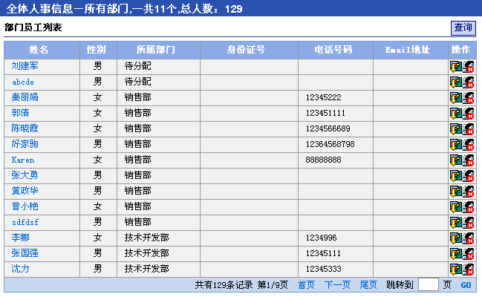
进入人员调动分配管理页面，首先列表显示机构内部的员工列表。
点击某一员工姓名链接可显示该员工的个人基本信息及个人履历信息。
点击某一员工后面的[]可进入员工调动页面：
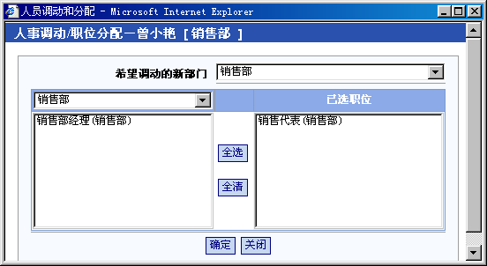
在此页面中选择好要调动的新部门和相应的职位后，点击[确定]按钮即可完成该员工的内部调动工作。
本系统支持一个员工可以跨部门同时兼有多个不同的职位。
在人员调动分配管理主页面，点击某一员工后面的[]可进行该员工的离职处理，离职处理时系统会自动检查该员工是否有未办理完成的事务，是否有未交还的公司资产、资料等，如果有，则该员工不能办理离职，该员工须处理完有关事务及有关交接工作后才能办理离职。

离职人员管理
使用本功能查看离职人员的信息，并可将该员工复职。
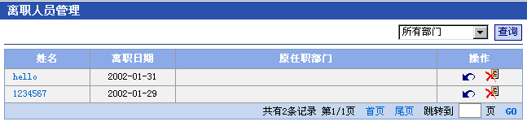
点击某一员工姓名可显示该员工明细信息
点击某一员工后面的[]，可对其进行复职处理。
点击某一员工后面的[]，则从系统中删除该员工信息。

部门人事信息查询
单位部门主管可以通过“部门人事信息查询”查看所管部门员工的基本信息。
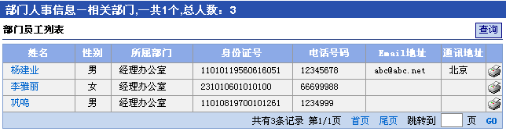
点击人员姓名可查看该员工的详细信息。
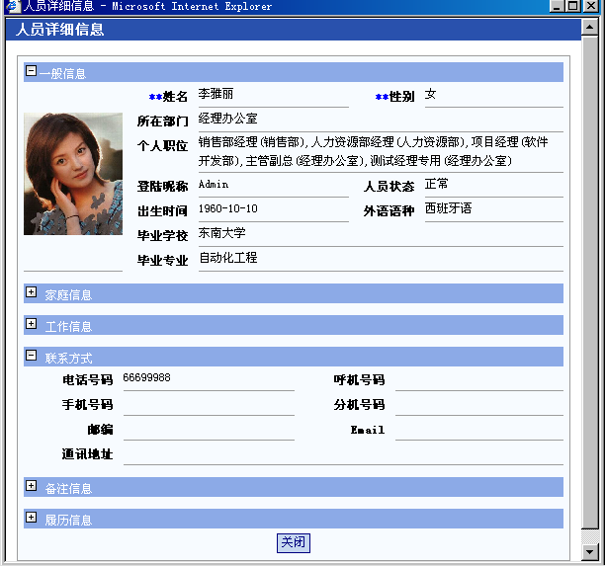
点击某一员工后面的[]可打印该员工的个人履历表。
如果当前操作员是多个部门的主管，则还可以选择并查看其他部门员工的信息。

全体人事信息查询
单位高层人员和经授权的人员可以通过“全体人事信息查询”查看整个单位员工的基本信息。
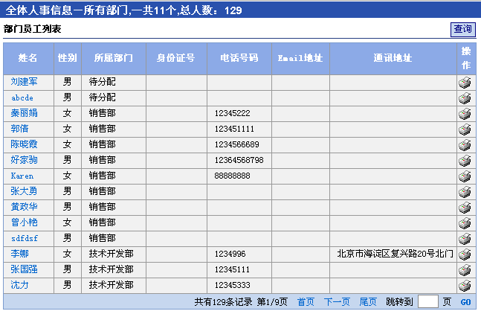
点击人员姓名可查看该员工的详细信息。
点击某一员工后面的[]可打印该员工的个人履历表。

人事字典维护
使用本功能进行人事字典的增、删、改处理。
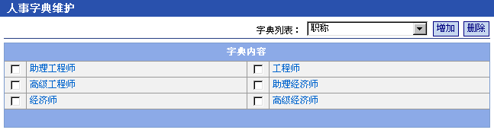
用户可在此页面通过‘字典列表’选择增加、编辑、删除籍贯字典、民族字典、外语语种字典、职称字典、政治面貌字典的内容。
点击[增加]按钮可在当前字典中增加项目。
点击[删除]按钮可删除当前字典中已被选中的项目。

显示当前操作员的个人信息
点击标题栏上的‘当前用户’姓名，即可显示当前操作员的个人详细信息。

显示系统当前在线人员情况
点击标题栏上的‘当前有XX用户在线’，即可显示系统中当前在线人员情况。
如果离线人员在离线时有留言，则可在这里查看离线人员的留言信息。如果将鼠标移到某一人名上时，则会显示该人员的联系方式（电话、手机、分机、呼机）。

考勤管理
考勤管理包括单位内部员工自动签到、签退、请假申请、销假核准、加班申请、加班核准，生成考勤统计、考勤统计查询、员工考勤信息查询、单位考勤信息查询等。其中审批请假单、加班申请审批在办公事务里完成。

请假/销假
用于员工填写、删除、修改请假单，并查看个人请假信息。对于已发生的请假填写实际的请假时间，即进行销假处理。界面如下图：
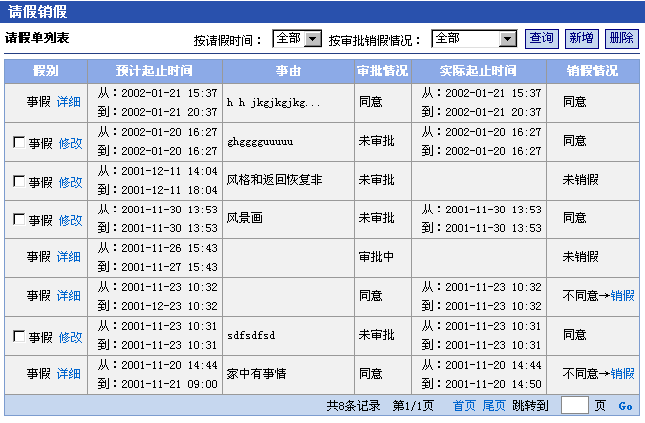
- 删除（修改）请假申请
在请假单未审批前或审批情况为不同意的情况下，选中该条记录前的复选框后，点击[删除]可删除该条请假记录。点击[修改]可修改请假单信息，对审批不同意的请假单修改后保存可重新审批。如下图：
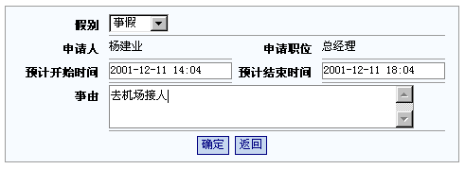
- 增加请假申请
在请假销假界面点击[新增]后，弹出如下界面，可填写请假申请。
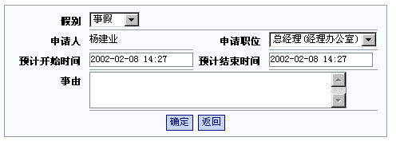

点击[确定]，请假申请便完成。注：如在办公事务里设置了两条请假申请审批流程，点击[确定]后，会弹出如下界面供当前用户选择一条审批流程。
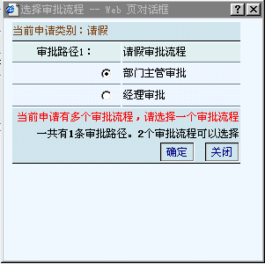

注：请假申请审批在审批登记模块由负有该权限的人员完成。
- 销假
员工请假结束后需填写实际请假时间进行销假。（注：事后填写请假单，系统会自动完成销假、销假核准）界面如下：

在请假/销假主界面中，点击销假情况中的[销假]后，填写实际请假时间和销假意见，点击[确定]进行销假。界面如下：
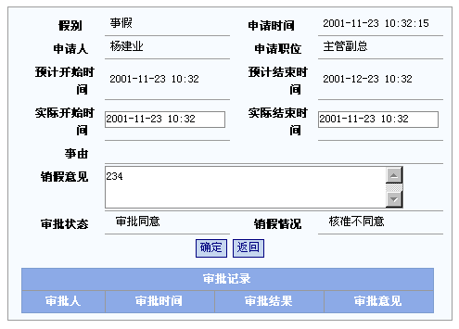

销假核准
销假核准是对员工填写的实际请假情况进行核查处理。界面如下：
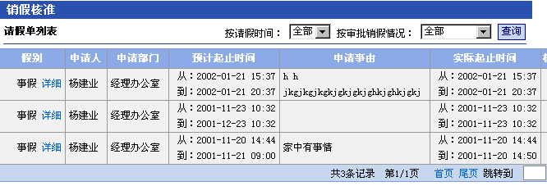
- 查询请假单信息。
在上个界面，销假核准人在核准前点击假别中的[详细]，可查看请假单信息。如下图：
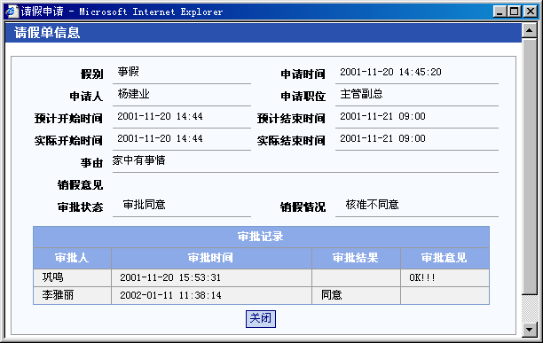

- 销假核准
点击销假核准界面中核准情况下的[已销未核]，填写（修改）销假意见进行销假核准。见下图：
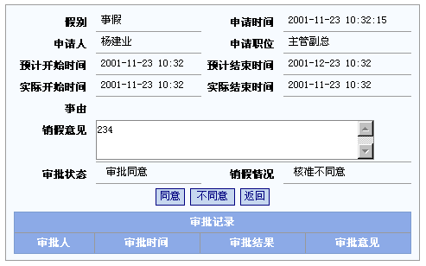

加班/确认
用于员工填写、删除、修改加班申请，并查看个人加班申请信息。对于已发生的加班填写实际的加班时间，即进行加班确认处理。
- 删除（修改）加班申请
在加班申请单未审批前或审批情况为不同意的情况下，选中该条记录前的复选框后，点击[删除]可删除该条加班记录。点击[修改]可修改该加班申请单信息，对审批不同意的加班申请单修改后保存可重新审批。如下图：
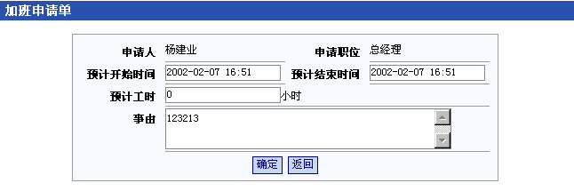
- 增加加班申请
在加班申请界面点击[新增]，填写加班申请信息，增加加班申请。如：
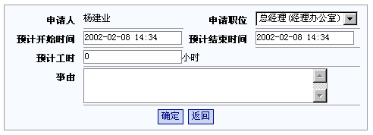

注：加班申请审批在审批登记模块由负有该权限的人员完成。
- 加班确认
员工加班结束后，要进行加班确认。（注：事后填写加班申请单，系统会自动确认、核准）
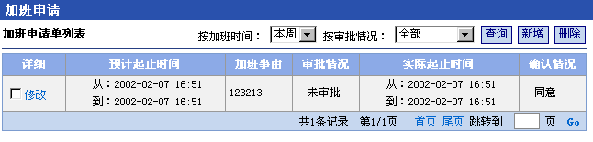
在上个界面点击确认情况中的[确认]后，员工填写实际加班时间。

加班核准
加班核准是对员工的实际加班情况进行核查处理。界面如下：
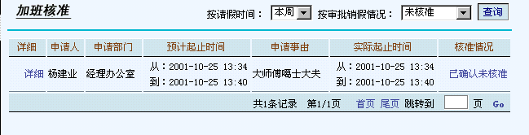
- 查询加班申请单信息
加班核准人可查看加班申请单信息。点击上个界面中的某条记录前的[详细]，可查看该条加班申请单的信息。如下图：

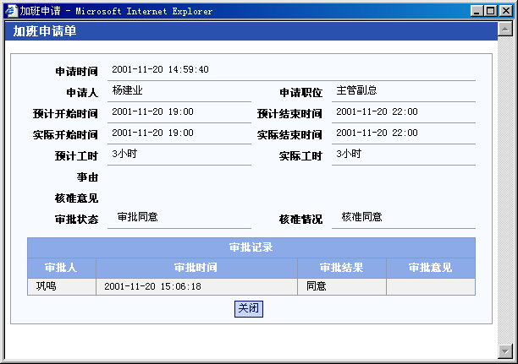

- 加班核准
点击加班核准列表中核准情况下的[已确认未核准]，填写（修改）加班核准意见进行加班核准。见下图：
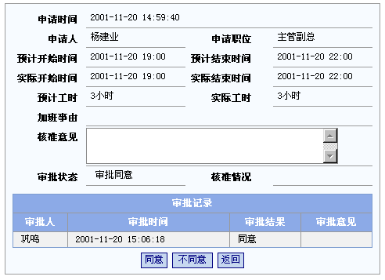

生成考勤统计
月考勤数据统计用于查询指定部门指定月份的考勤统计信息。
界面如下：
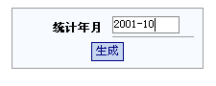

- 生成指定年月的考勤统计数据
点击上个界面的[生成]
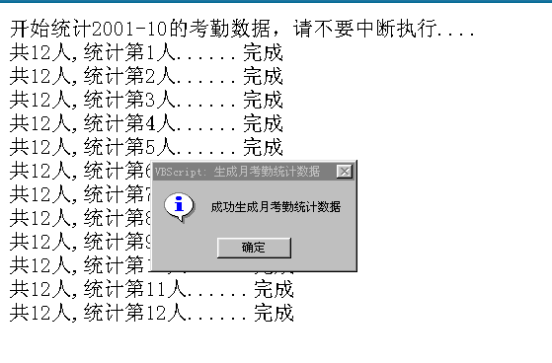

考勤统计查询
本功能用于查询显示各组织机构中指定考勤月份内的员工考勤统计信息。
  - 可查询单位所有部门指定月的出勤、缺勤、签到、签退、加班、请假等考勤信息。如下图：
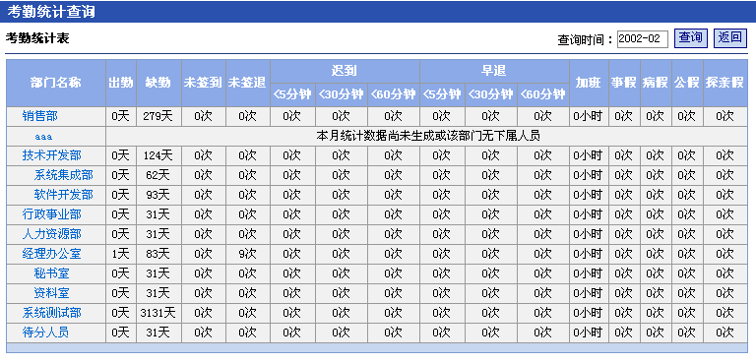
  - 点击可查询指定部门所有人员的指定月的出勤、缺勤、签到、签退、加班、请假等考勤信息。如下图：
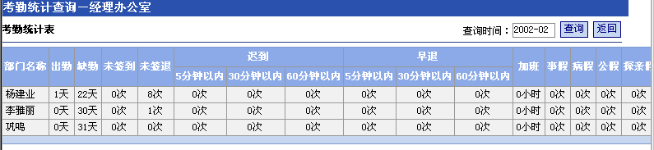

个人考勤信息查询
个人考勤信息查询用来查询显示当前操作员指定月份的考勤明细信息。
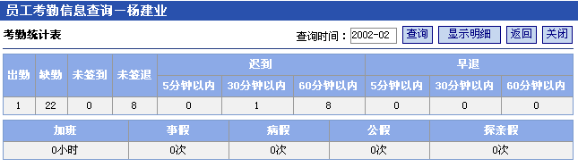
此页面可查询指定月份的个人考勤统计信息，点击[显示明细]按钮可查看该月份内各天的个人考勤明细信息。

全部考勤信息查询
使用本功能查询显示所全单位所有部门员工指定月份的考勤明细信息。
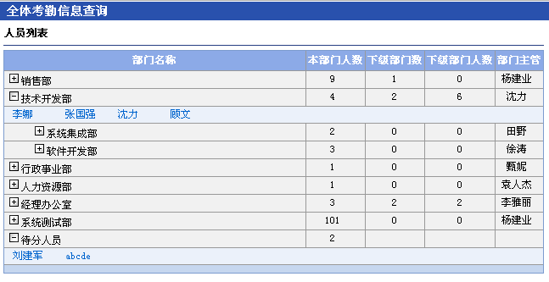
此页面列表显示组织机构中的部门，可点击[＋]显示指定部门下的员工列表及其所属子部门。
点击指定员工姓名即可查看该员工指定月份的详细考勤信息。

考勤参数维护
使用本功能设置本单位的考勤参数，如考勤起始时间、上班时间、下班时间等。
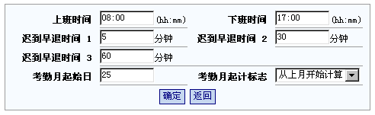
考勤月起计标志可以是‘从上月开始计算’或‘从本月开始计算’。

休息日设置
使用本功能设置当年、当月或下月的休息日。
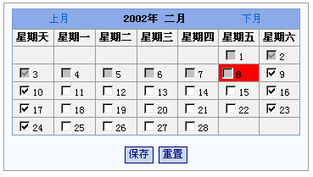
如果要指定某一日期为休息日，选中该日期即可。
只能设置系统当前日期之后的休息日。

请假类别字典维护
使用本功能设置员工请假类别字典。
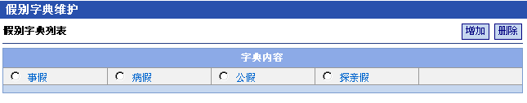

工作计划
工作计划管理可针对整个组织机构、部门或具体的工程项目进行管理。管理人员可以使用本功能制订整个机构工作计划、部门工作计划或项目工作计划，同时将这些计划分解到具体的执行人员；并可以随时检查计划的执行情况。员工根据分配到的工作计划，可以定期上传相应的工作报告，填写工作日志，同时可以上传相应的附件。
工作计划管理的处理流程时：首先设置、建立相应的计划类别和报告类别；然后即可制订相应的工作计划并进行计划的分解、指定相应的执行负责人；执行负责人填写相应的工作报告和工作日志；计划的制订人员（发布人）可随时检查计划的执行情况，对员工完成的任务进行检查，考评和管理；当员工执行完某个工作计划时，可提出完成申请，由计划的发布人负责核准。

计划类别管理
计划类别管理是根据组织中的实际情况，由用户自己定义计划的分类，如：销售计划、生产计划、部门工作计划、项目计划、等等，方便计划的执行、检查、监督和控制。
在计划类别管理页面，可进行新增、修改、删除计划类别处理。
计划类别管理主页面如下：
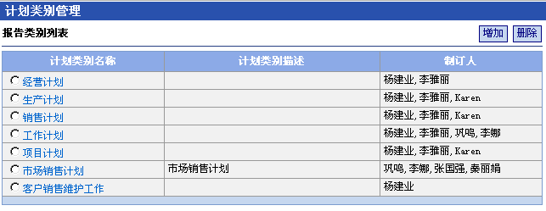
此页面中首先列表显示已经定义的计划类别。
点击[增加]按钮进入‘编辑计划类别’页面可以新增计划类别。
点击某一计划类别名称可以修改该计划类别。
选中某一计划类别并点击[删除]按钮则删除该被选中的计划类别。
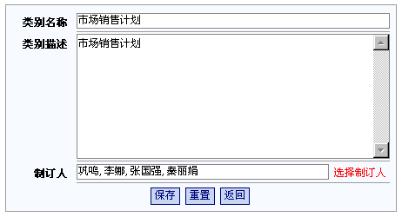
在此页面中输入：
类别名称：如‘产品销售计划’、‘项目实施计划’等等。
类别描述：对该计划类别的必要解释及说明。
制订人：即该计划的发布人。点击[选择制订人]可选择多个制订人，见‘选择计划负责人’窗口页面。
计划的制订人有权对计划进行分解、指定分解计划的负责人。对计划进行调整、检查、跟踪、填写报告、核准计划的完成情况等处理。
点击[保存]按钮保存该计划类别。
点击[重置]按钮则恢复该页面的初始状态。
点击[返回]按钮则返回到计划类别列表显示页面。
‘选择计划负责人’窗口页面：
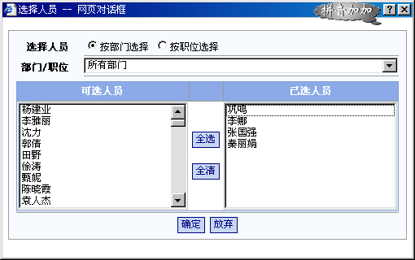
在此窗口页面，左边‘待选人员列表’首先显示所有人员，用户可以点击‘选择部门’下拉框选择并显示某一个部门的人员列表；双击左边列表中的某人时，该人员自动被移到右边‘已选人员列表’中；点击[全选]或[全清]则移动列表中的所有人员。
点击[确定]后保存设置并返回到上一页面。
点击[关闭窗口]则不保存设置并返回。

报告类别管理
报告类别管理可以使员工或计划负责人更加明确需要提交的工作报告或工作总结。在这里，可以设置如：销售情况报告、生产情况报告、经营情况报告、周工作报告、考评报告、等等。
在报告类别管理页面，可进行新增、修改、删除报告类别处理。
报告类别管理主页面如下：
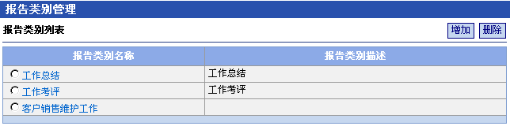
此页面中首先列表显示已经定义的报告类别。
点击[增加]按钮进入‘编辑报告类别’页面可以新增报告类别。
点击某一报告类别名称可以修改该报告类别。
选中某一报告类别并点击[删除]按钮则删除该被选中额报告类别。
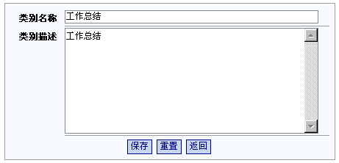
在此页面中输入：
类别名称：如‘工作总结’、‘工作考评’等等。
类别描述：对该报告类别的必要解释及说明。
点击[保存]按钮保存该报告类别。
点击[重置]按钮则恢复该页面的初始状态。
点击[返回]按钮则返回到报告类别列表显示页面。

工作计划管理
通过工作计划管理，计划的制订人（发布人）可以制订相应的组织机构计划、部门计划、项目计划等，同时将这些计划进行分解、落实到具体的员工（计划执行的负责人）。发布人具有对计划进行分解、考评、核准计划完成情况、终止计划执行的权限。员工可以针对落实到自己的计划，分解制订自己得计工作计划。
在计划执行过程中，计划的相关人员可以随时提交有关的计划执行报告、总结报告或考评报告等，同时也可以上传相应当的附件文件；工作计划执行完时，计划负责人可以提交计划完成申请，再由计划的发布人进行审核确认。
在工作计划管理中，管理人员可以随时掌握计划的执行进度情况，便于及时进行相关的调整和修订。
工作计划管理主页面：
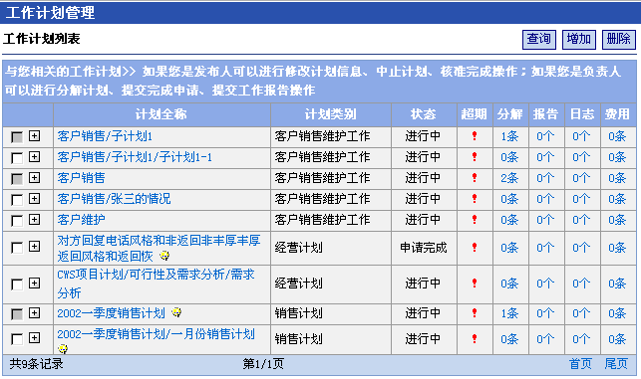
此页面中列表显示与当前操作员相关的计划信息。
点击[查询]按钮可按指定的查询条件显示已有计划的信息。
点击[增加]转‘编辑计划信息’页面可增加新的计划。
点击[删除]则删除列表中已被选中的计划信息。
点击列表中某一计划的‘分解’链接时，可增加、修改、删除该计划下的子计划信息。
点击列表中某一计划的‘报告’链接时，可增加、修改、删除该计划所对应的报告信息。
点击列表中某一计划的‘日志’链接时，可显示与该计划所对应的工作日志信息。
点击列表中某一计划的‘费用’链接时，可显示与该计划对应的已发生（报销）的费用。
点击某一计划全称左边的[+]时，可展开显示该计划的详细信息，如下图：
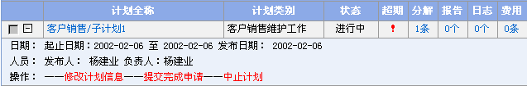
在此明细中：
计划的发布人可点击‘修改计划信息’则可修改该计划的内容及相关负责人。
计划的负责人可点击‘提交完成申请’则可申请该计划完成。
计划的发布人可点击‘终止计划’则可停止该计划的执行。
此外，计划的发布人可以在此对该计划进行‘核准’或‘取消核准’处理。

新增及编辑工作计划
在工作计划管理主页面中，点击[增加]转‘编辑计划信息’页面可增加新的计划。
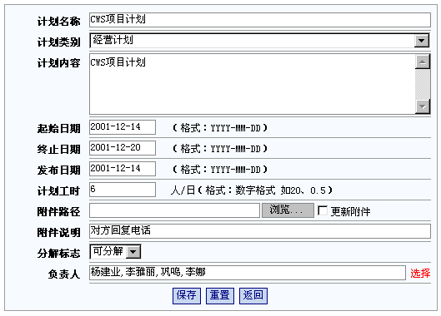
在此页面中，可以上传相应的附件文件作为计划的一部分。
输入完相应的计划信息后，点击[保存]按钮保存该页面的内容。

查看工作计划完成情况
在工作计划管理主页面中，点击某一‘计划全称’时，可显示该计划的当前执行完成情况，见图
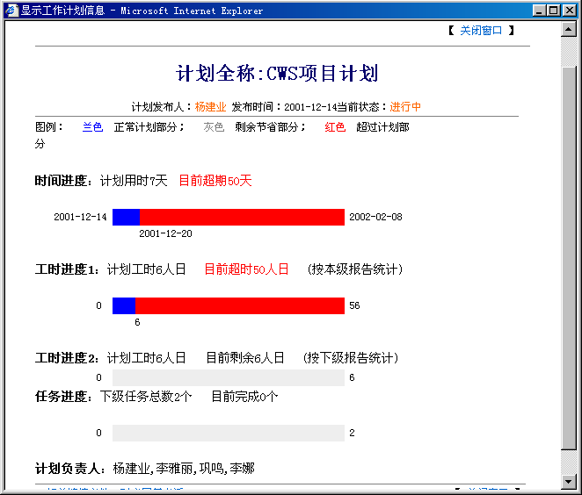
此窗口中显示的内容包括：
计划发布人、发布时间、计划的当前状态；
计划执行的时间进度图、工作进度图；
计划负责人、计划内容及其相关附件信息等。

查看计划已发生的费用
本系统中，如果在报销管理中指定了相关的计划，则可在这里查看指定计划下已经发生的费用情况。
在工作计划管理主页面中，点击某一计划的‘费用’时，可显示该计划已发生（已报销）的费用情况，见图：
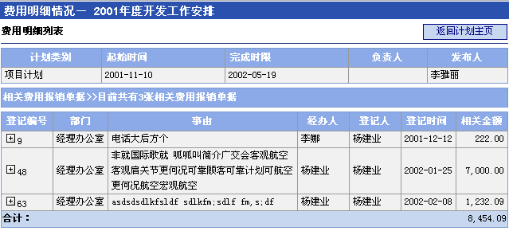
此页面中，显示当前计划下相关人员的费用报销情况，点击[+]可展开显示行应的明细费用信息。

计划的分解
在工作计划管理主页面中，点击列表中某一计划的‘分解’链接时，可显示、增加、修改、删除该计划下的子计划信息。
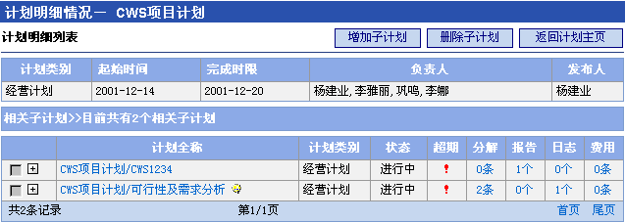
在此页面：
点击[增加子计划]可输入当前计划的子计划（计划分解）。
点击[删除子计划]则删除已选中的子计划。
点击[返回计划主页]则返回到计划管理主页面。

填写工作报告
在计划的列表显示页面，点击列表中某一计划的‘报告’链接时，可显示、增加、修改、删除该计划所对应的报告信息。
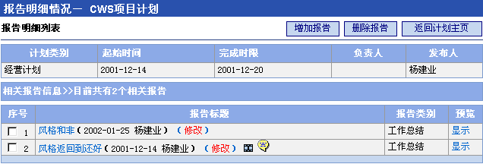
此页面列表显示指定计划所对应的报告信息。
点击[增加报告]按钮可输入新的报告信息。
点击[删除报告]则删除已被选中的报告。
点击列表中某一报告的[(修改)]可修改编辑该报告信息。
点击列表中某一报告的[显示]可查看该报告的详细内容及其相关的附件信息。

填写工作日志
员工使用本功能填写每天的工作日志，员工在填写日志时，可将当天的工填写一份工作日志，也可以分时间段填写多个日志明细，同时可以上传一些相关的附件文件。
员工可随时查询已经填写过的工作日志。
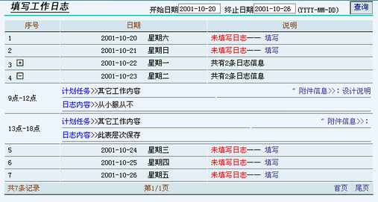
此页面中，列表显示已填写的日志概要，可查询显示指定日志的详细信息。
点击某一日期的[填写]链接，则填写该日期的工作日志：
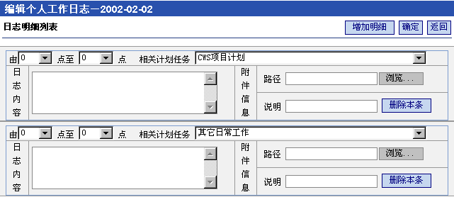
在此页面中，可填写一条明细日志，也可以按时间段填写多个明细日志信息。
点击[增加明细]可录入多个日志明细信息。
点击[确定]则保存输入的日志信息。
点击[返回]则返回到工作日志主页面。

全体日志查询
管理人员使用本功能，可随时查询指定部门员工的工作日志情况，及时了解员工每天的工作情况。
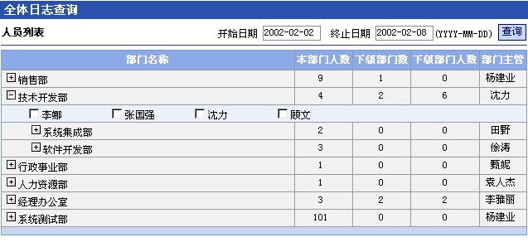
在此页面中，点击部门右边的[+]可展开显示该部门下的子部门及其部门相关人员。
输入要查询的日期，选择人员后点击[查询]按钮，可显示指定人员的相关工作日志明细信息。

全部计划查询
使用本功能可查询指定计划的相关信息及其分解的子计划信息。
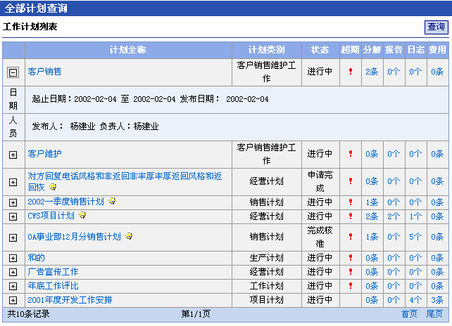
点击[查询]按钮可按指定的查询条件显示已有计划的信息。
点击列表中某一计划的‘计划全称’链接时，可显示该计划的当前执行完成情况
点击列表中某一计划的‘分解’链接时，可查询该计划下的子计划信息。
点击列表中某一计划的‘报告’链接时，可查询该计划所对应的报告信息。
点击列表中某一计划的‘日志’链接时，可显示与该计划所对应的工作日志信息。
点击列表中某一计划的‘费用’链接时，可显示与该计划对应的已发生（报销）的费用。
点击某一计划全称左边的[+]时，可展开显示该计划的详细信息。

日志参数设置
管理人员使用本功能设置员工可修改日志的日期范围。
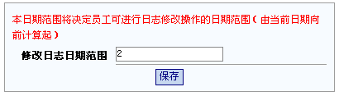
在此日期范围之前的工作日志不能被修改。

公文流转
公文流转以用于处理日常工作中的单位内外部的各种公文，利用计算机网络的高速迅捷和计算机控制的严格准确性实现公文的处理。公文管理模块相对传统公文处理而言，在很大程度上提高了公文处理效率和准确性，用户操作简便易行。公文流转包括了公文的发文拟制、发文审核、发文会签、发文签发、发文登记、发文传阅、收文签收登记、收文审核、收文拟办、收文批办、收文承办、公文归档销毁、公文查询以及公文的流程监控、公文催办、公文流程定制等。
公文流转中，用户可以预先定义公文的处理流程及相应的处理权限，在拟制、登记及公文流转过程中具有相应权限的人员可以进行公文在线编辑，可以进行跳签、插签、退签、撤销等处理。

发文拟制
发文拟制是具有公文拟制权限的员工使用本功能新增公文，录入、编辑公文属性，根据公文模版建立并在线编辑公文正文，上传公文附件，定制公文流转工作流。
在系统功能菜单中点击[公文流转]->[发文拟制]功能后进入发文拟制主页面，如下图：
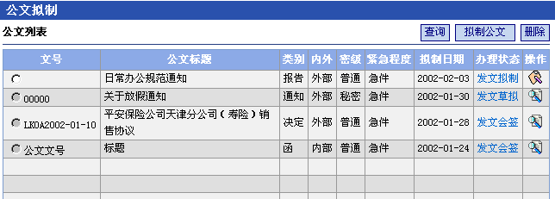
此页面首先显示当前操作员拟制过的公文信息及其当前办理状态。
点击[查询]按钮可按查询条件（文号、标题、主题词、公文类别、公文密级、紧急程度）显示当前操作员拟制过的公文信息。
注：如果一个公文经过多人拟制，则系统只记录最后一个进行拟制（修改）的操作员为该公文的拟制人。
点击[删除]按钮则删除被选中的公文信息（不是当前操作员草拟或已经进入流转的公文不能被删除）。
点击列表中某一公文后的[]可修改该公文的相关信息（属性、正文、流程等），参见公文拟制页面说明。
点击列表中某一公文后的[]可查看该公文的相关信息（基本属性、正文、流转情况、办理情况）。
点击列表中某一公文的‘办理状态’，则可查看该公文的流转情况和该公文的办理情况。

输入公文相关属性信息
点击[拟制公文]按钮则进入‘公文拟制’页面，如下图：
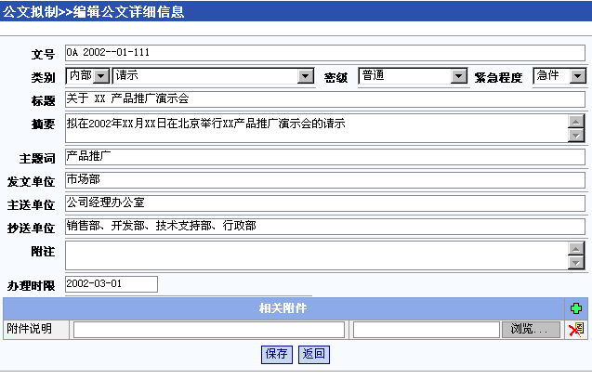
在此新建公文页面中，首先输入公文的相关属性信息（如文号、类别、摘要等）。
点击‘相关附件’组中的[]可增加（上传）多个附件文件，其中点击[浏览…]按钮弹出文件选择窗口选择一个要上传的本地文件。
点击[保存]按钮则保存当前输入的公文属性信息，保存成功后，系统会在当前页面中自动增加显示‘编辑正文’和‘正文副本’的链接；此时可点击‘编辑正文’链接进入编写公文正文页面，如下图：
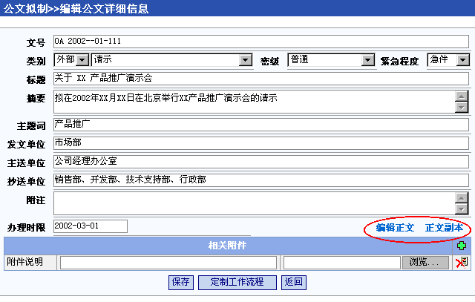
在此页面中：
点击[编辑正文]链接则进入‘编辑（新增）公文正文’页面。
点击[正文副本]链接则显示当前公文已有的正文副本信息。
点击[保存]按钮则保存当前页面的公文属性信息。
点击[定制工作流程]按钮则进入[定制工作流程]页面设置该公文的流转处理流程。

编辑（新增）公文正文
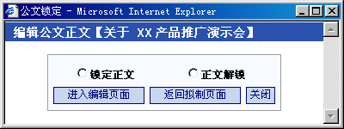
进入编辑正文页面之前，系统首先弹出此窗口，由用户选择编辑正文时是否要锁定正文，如果选择‘锁定正文’，则当前操作员在编辑该公文正文时，该公文的其它相关办理人员不能同时编辑（修改）该公文正文，而只能查看；如果选择‘正文解锁’，则当前操作员在编辑该公文正文时，该公文的其它相关办理人员可以同时编辑（修改）该公文正文，该公文正文则以最后保存的内容为准。
选好锁定方式后，点击[进入编辑页面]按钮，则开始编辑或新增公文的正文。格式如下图：
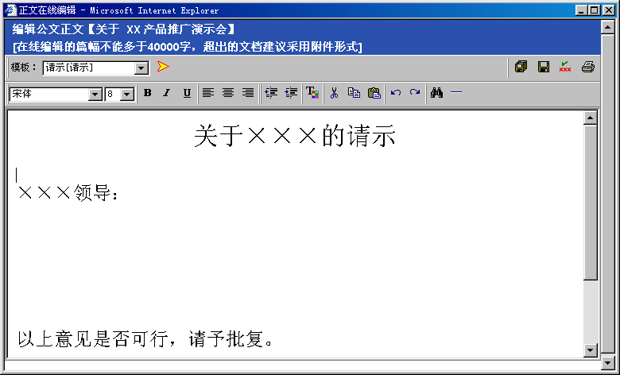
此正文编辑页面，系统提供的与MS Word 类似的、简单的文档编辑功能，在这里，用户可以直接输入文字，选择有的公文模板，选择不同的字体、字号、颜色等，粘贴相关图片，打印文档内容等等。其中：
在‘模板’下拉框中选择已有的公文模板。
点击[]装入选中的公文模板。
点击[]则保存正文内容到系统服务器上。
点击[]则将已保存的正文内容，复制生成一个正文副本且保存到系统服务器上。
点击[]打印当前编辑的公文正文内容。
点击[]则不保存当前正在编辑的页面内容且退出公文正文编辑页面。

定制工作流程
定制工作流程，是为当前公文指定相关的流转办理过程，此公文需要哪些岗位或人员进行处理，其处理的先后顺序，处理人员对该公文可以具有的处理权限（修改正文、传阅、批注等等）。
对于公文在处理过程中的每一个处理环节（如：发文拟制、发文会签、收文审核、收文承办等）被视为一个工作办理点，定制工作流的过程就是确定该公文需要经过哪几个工作环节（工作点），并为每个处理环节指定办理人员及其相应的办理权限。
公文的初始定制工作流程页面如下：
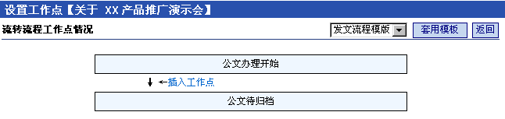
此页面中，用户可以针对某一具体公文制定一个全新（或临时）的工作流程，也可以选择一个已定义好了的公文处理流程（流程模板）。
选择流程模板类别后，点击[套用模板]则装入已预先定义好的流程模板，如下图：
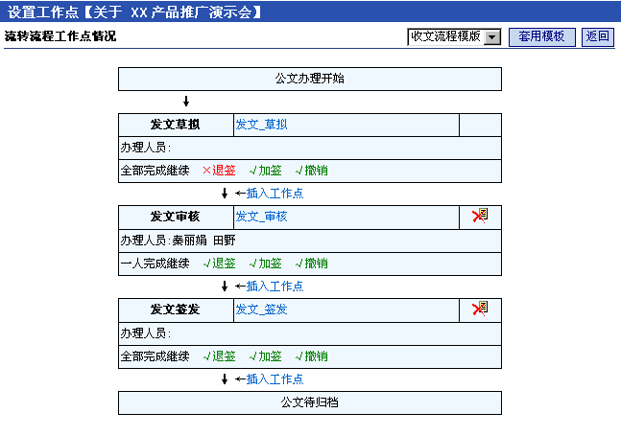
在定制公文的工作流程页面中：
点击已有工作点的名称则可以修改该工作点的工作内容。
点击已有工作点的[]则可以在流程中删除该工作点。
点击‘←插入工作点’链接进入工作点定义页面：
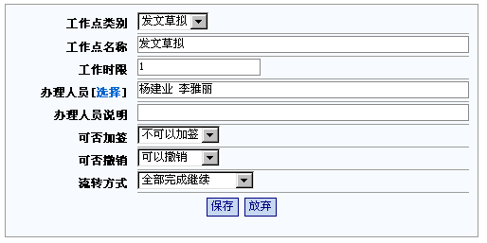
在此定义工作点的办理人员及其相应的办理权限。
工作点类别：选择公文的当前处理环节，系统会根据上一工作点的类别，自动装入当前可以选用的工作点类别。
工作点名称：为当前的办理环节指定一个名称，如‘办公室起草公文’、‘经理审核’等或直接使用工作点类别名称。
工作时限：当前工作点的办理时限要求，单位为‘天’。
办理人员：点击[选择]选择当前工作点的办理人员，可按部门、职位选择，可同时选择多个办理人员。
办理人员说明：对当前工作点办理人员的简要说明。
可否加签：是指当前工作点的办理人员在办理公文时是否可以临时加入其它办理人员。可以选择‘可以加签’或‘不可以加签’。
可否撤销：如果选择‘可以撤销’，则该工作点的办理人员在办理该公文时，可以将此公文‘撤销’，公文一旦被撤销，则该公文不再被视为有效。
流转方式：可选择‘全部完成继续’或‘任何一人完成继续’。如选择‘任何一人完成继续’则当前工作点中有一人办理完成后该公文自动流转到下一个办理环节，否则需当前工作点的全部办理人员都办理完成后该公文才流转到下一个办理环节。
点击[保存]按钮保存当前定义的工作点信息。
点击[放弃]按钮则不保存当前定义的工作点信息且返回到工作流定义页面。
在工作流定义页面，通过设置多个办理工作点以完成公文处理流程的定义。
定制完工作流程后，返回到公文编辑页面，点击[保存]按钮，保存公文及其相关信息。

收文登记
收文登记用于外部来文的签收、登记处理，包括：新增公文、录入、编辑公文信息、导入外部文件作为公文正文，上传公文附件，定制公文流转工作流。
在系统功能菜单中点击[公文流转]->[收文登记]功能后进入收文登记主页面，如下图：
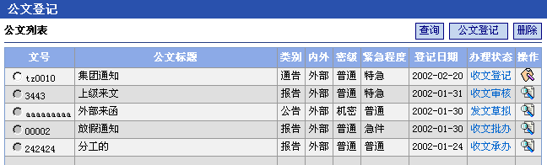
此页面首先显示当前操作员登记或拟制过的公文信息及其当前办理状态。
点击[查询]按钮可按查询条件（文号、标题、主题词、公文类别、公文密级、紧急程度）显示当前操作员拟制过的公文信息。
点击[删除]按钮则删除被选中的公文信息（不是当前操作员登记或已经进入流转的公文不能被删除）。
点击列表中某一公文后的[]可修改该公文的相关信息（属性、正文、流程等），参见公文登记页面说明。
点击列表中某一公文后的[]可查看该公文的相关信息（基本属性、正文、流转情况、办理情况）。
点击列表中某一公文的‘办理状态’，则可查看该公文的流转情况和该公文的办理情况。

输入公文相关属性信息
点击[公文登记]按钮则进入‘公文登记’页面，如下图：
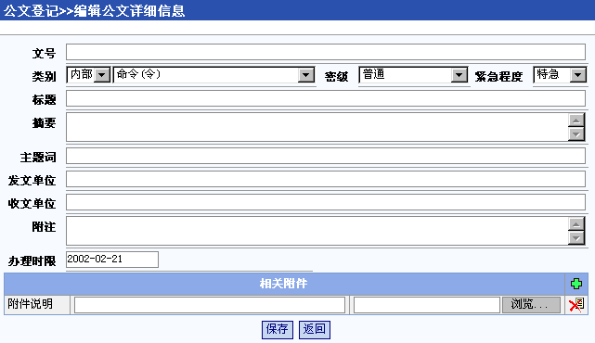
在此新建公文页面中，首先输入公文的相关属性信息（如文号、类别、摘要等）。
点击‘相关附件’组中的[]可增加（上传）多个附件文件，其中点击[浏览…]按钮弹出文件选择窗口选择一个要上传的本地文件。
点击[保存]按钮则保存当前输入的公文属性信息，保存成功后，系统会在当前页面中自动增加显示‘编辑正文’和‘正文副本’的链接；此时可点击‘编辑正文’链接进入编写公文正文页面，如下图：
在此页面中：
点击[编辑正文]链接则进入‘编辑（新增）公文正文’页面。
点击[正文副本]链接则显示当前公文已有的正文副本信息。
点击[保存]按钮则保存当前页面的公文属性信息。
点击[定制工作流程]按钮则进入[定制工作流程]页面设置该公文的流转处理流程。

编辑（新增）公文正文
进入编辑正文页面之前，系统首先弹出此窗口，由用户选择编辑正文时是否要锁定正文，如果选择‘锁定正文’，则当前操作员在编辑该公文正文时，该公文的其它相关办理人员不能同时编辑（修改）该公文正文，而只能查看；如果选择‘正文解锁’，则当前操作员在编辑该公文正文时，该公文的其它相关办理人员可以同时编辑（修改）该公文正文，该公文正文则以最后保存的内容为准。
选好锁定方式后，点击[进入编辑页面]按钮，则开始编辑或新增公文的正文。格式如下图：
此正文编辑页面，系统提供的与MS Word 类似的、简单的文档编辑功能，在这里，用户可以直接输入文字，选择有的公文模板，选择不同的字体、字号、颜色等，粘贴相关图片，打印文档内容等等。其中：
在‘模板’下拉框中选择已有的公文模板。
点击[]装入选中的公文模板。
点击[]则保存正文内容到系统服务器上。
点击[]则将已保存的正文内容，复制生成一个正文副本且保存到系统服务器上。
点击[]打印当前编辑的公文正文内容。
点击[]则不保存当前正在编辑的页面内容且退出公文正文编辑页面。

定制工作流程
定制工作流程的过程同发文拟制中定制工作流程，
具体操作说明可参见‘发文拟制’中的定制工作流程说明。

公文办理
公文办理是指公文在流转过程中，需要有关人员对公文进行相应的处理工作，包括：发文草拟、发文审核、发文会签、发文签发、发文登记、发文传阅、收文签收登记、收文审核、收文拟办、收文批办、收文承办等处理。
员工可通过在‘个人桌面’上点击‘该您办理的公文’链接进入公文办理页面，也可以点击功能菜单上的‘公文流转’->‘公文办理’进入公文办理页面：
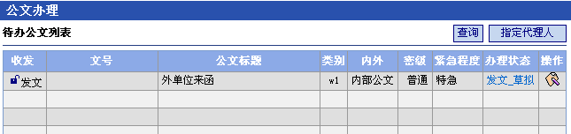
此页面首先显示需要当前操作员办理的待办公文列表。
点击[查询]按钮可按指定的查询条件（收发文、公文文号、公文标题、主题词、公文类别、密级、紧急程度）显示与当前操作员相关的公文。
点击[指定代理人]可针对某一类别的公文指定相应的代理办理人员，指定代理人页面如下：
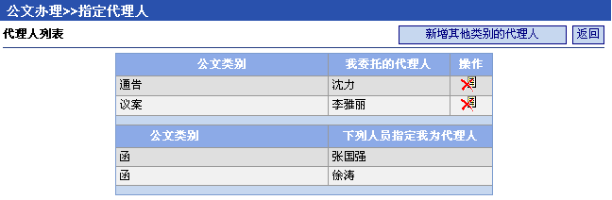
在‘指定代理人’页面中，首先显示当前操作员已指定的其他代理人员，同时显示其他员工指定当前操作员为其代理人的有关信息。
点击[新增其他类别的代理人]按钮可以为其他公文类别指定相应的代办人员。
点击某一代理人后面的[]则可以取消该类别的代办人员。

在公文办理主页面中，点击某一公文的‘办理状态’, 则可查看该公文的流转情况和该公文的办理情况。
在公文办理主页面中，点击某一公文的操作图标[]，则进入该公文的办理页面。
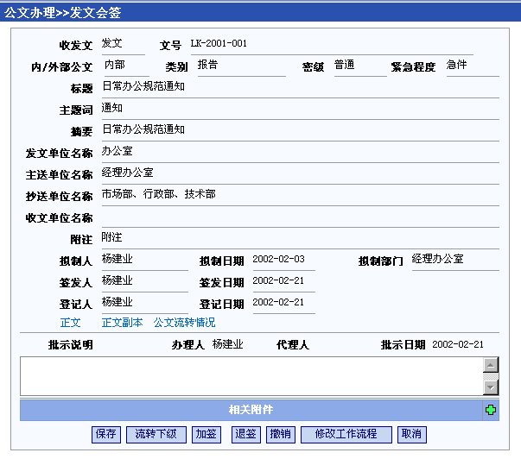
在公文办理页面中，根据当前办理环节的处理权限，办理人员可进行如下相应的处理：
1．如果有正文编辑权限，则点击[正文]链接可编辑修改正文内容，否则只能查看正文内容。
2．点击[正文副本]查看该公文已保存过的正文副本内容。
3．点击[公文流转情况]查看该公文的流转情况和该公文的办理情况。
4．点击相关附件的[]可添加多个附件文件。
5．输入对该公文的‘批示说明’。
6．点击[保存]按钮保存当前操作员录入的相关修改内容。
7．点击[流转下级]按钮保存当前操作员录入的相关修改内容，同时将该公文转入下一个办理环节。
8．点击[加签]按钮可在当前工作环节中临时增加其他办理人员。
9．点击[退签]按钮则可将该公文退回到上一个办理环节，由上一个办理环节的相关办理人员重新办理。
10．点击[撤销]按钮则使该公文‘失效’，已经被撤销的公文不在需要其他办理人员办理。
11．如果当前公文是已被撤销的公文，则可以通过点击[取消撤销]按钮使该公文变为‘有效’。
12．点击[修改工作流程]按钮，可改变当前公文的后续办理工作流程。

公文催办
此模块应具有使用权限的人员使用。使用本功能查看所有未办理完成的公文情况及其办理情况，对未办理的工作点的等相关人员以邮件或消息的方式发送催办信息。
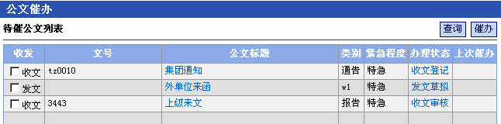
进入公文催办主页面后，首先显示所有未办理完成的公文列表。
点击[查询]按钮可按指定的条件（超期标志、收发文、公文文号、公文标题、主题词、公文类别、公文密级、紧急程度）显示未办理完成的公文。
点击待催公文列表中某一公文标题可查看该公文的详细信息，包括其属性信息和其正文内容。
点击某一公文的办理状态可查看该公文的流转情况及其相关人员的办理情况。
点击[催办]按钮，可对已被选中的公文，向有关人员发送公文‘催办’通知：
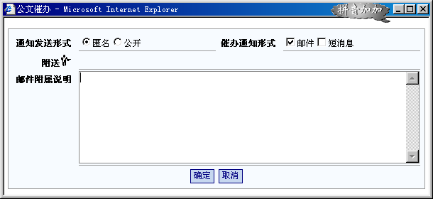
可以选择以‘匿名’（通知中不属上发送人姓名）或‘公开’（通知中的发送人为当前操作员姓名）形式发送通知。
可以选择以‘邮件’和/或‘短消息’的方式向有关人员发送公文催办通知。
催办通知主要发送给该公文的相关为办理人员，在发送催办通知的同时，可以通过点击[附送]选择其他接收该催办通知的人员。
还可以输入邮件催办的附加说明信息。
点击[确定]按钮则完成向有关人员发送催办通知的工作。
点击[取消]按钮则不发送催办通知且返回到催办主页面。

公文跳转
此模块应具有使用权限的人员使用。使用本功能可以强制改变所有未办理完成的公文流转。
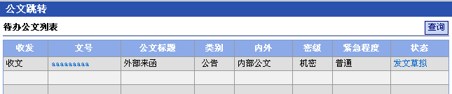

进入公文跳转主页面后，首先显示所有未办理完成的公文列表。
点击[查询]按钮可按指定的条件（收发文、公文文号、公文标题、主题词、公文类别、公文密级、紧急程度）显示未办理完成的公文。
点击待办公文列表中某一公文标题可查看该公文的详细信息，包括其属性信息、正文内容以及该公文的流转和办理情况。
点击某一公文的办理状态可查看该公文的流转情况及其相关人员的办理情况，同时可以将该公文跳转到其他办理环节，如下图：
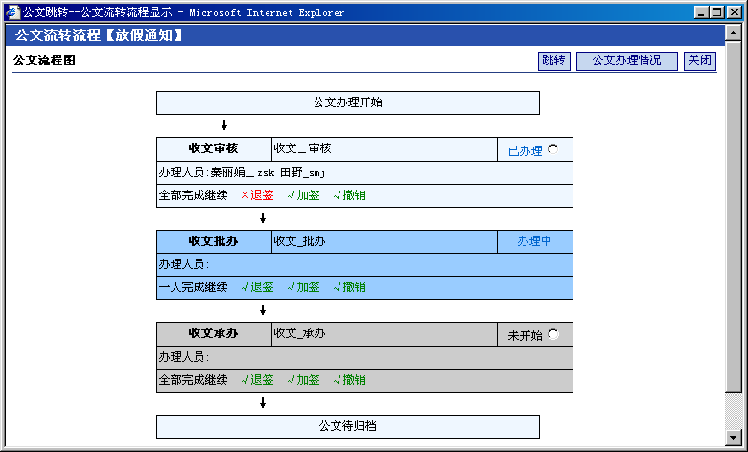
在此跳转页面中，点击[公文办理情况]可查看该公文相关人员的办理情况。
选中流程中要跳转到新节点的单选框后，点击[跳转]按钮。则该公文将跳转到新的办理环节，如下图：
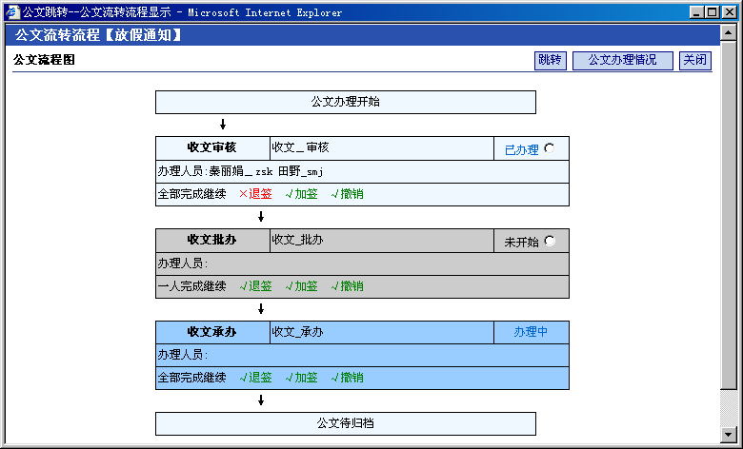

归档销毁
此模块对已经完成办理的公文按归档目录归档，已归档的公文可以改变归档目录；可以销毁已经归档的公文。
此模块应具有使用权限的人员使用。
归档销毁主页面如下：
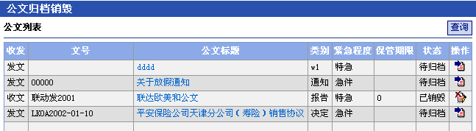
进入此页面后，缺省显示已经完成办理的公文列表。
点击[查询]按钮可按指定的条件（归档状态、收发文、公文文号、公文标题、主题词、公文类别、公文密级、紧急程度）显示未办理完成的公文。
点击列表中某一公文标题，可查看该公文的详细信息，包括公文属性、正文以及该公文的流转和办理情况。
点击列表中某一公文的归档图标[]则进入公文归档处理页面：
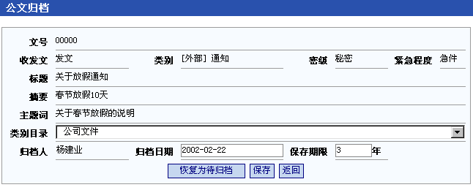
在此归档处理页面中选择该公文所要归入的文档目录，同时可修改归档日期和保存期限。
如果选中‘归档时删除正文副本’则只将该公文的正文归入文档系统；若选中‘归档时删除办理记录’则该公文的有关办理记录不被归入文档系统。
点击[保存]按钮完成该公文的归档处理。
如果该公文为已归档公文，则可以通过点击[恢复为待归档]按钮将该公文恢复为待归档状态，同时在文档系统中删除该公文的有关信息。
在公文归档销毁列表页面中，点击列表中某一公文的销毁图标[]则进入公文销毁处理页面：
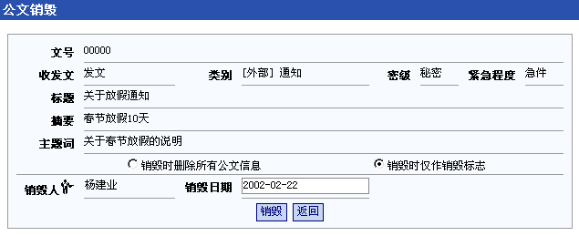
在公文销毁页面，可以选择‘销毁时删除所有公文信息’或‘销毁时仅作销毁标志’，对于‘销毁时仅作销毁标志’的公文可以在‘修改销毁情况’时将其恢复为已归档且待销毁状态。
对于在保存期限之内的公文不能作销毁处理。

公文查询
使用此功能，可以通过设置相应的查询条件，查询显示公文信息。
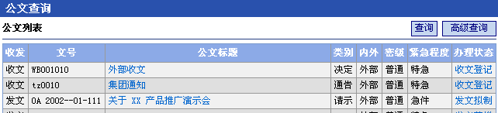
进入公文查询页面，系统默认显示拟制日期或登记日期为最近一个月且当前操作员的权限符合公文密级的许可范围的公文列表。密级权限规定为高级时自动含有低级的密级权限。
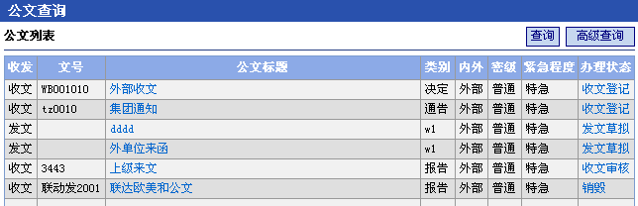
点击[查询]按钮可按一般查询条件（收发文、公文文号、公文文号、公文标题、主题词、公文类别、公文密级、紧急程度）查询显示公文。
点击[高级查询]则弹出高级查询页面，可以按公文的其他属性查询显示公文。
点击列表中某一公文标题，可查看该公文的详细信息，包括公文属性、正文以及该公文等。
点击列表中某一公文的办理状态，可查看该公文的流转和办理情况。

参数设置
公文参数设置是用户结合本单位的实际情况，为使公文管理功能正常进行需要对公文管理的有关参数进行预先设置以及进行日常维护工作。参数设置包括：密级权限设置、公文模板设置、公文流程模板设置、公文类别设置、公文办理定义、公文日志管理。
参数设置功能应由具有管理权限的人员使用。
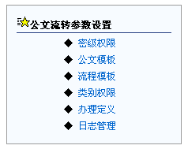

密级权限设置
使用此功能设置公文的密级和公文查阅权限。
公文密级权限主页面如下：
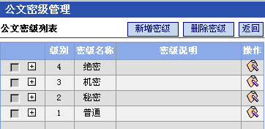
点击[新增密级]按钮增加新的密级及其权限（见公文密级编辑页面说明）。
点击[删除密级]按钮则删除已被选中的密级，如果公文中有此密级公文则该密级不允许删除。
点击密级列表中某一密级的操作图标[]则可进入公文密级编辑页面编辑修改该密级及其权限。
公文密级编辑页面如下：
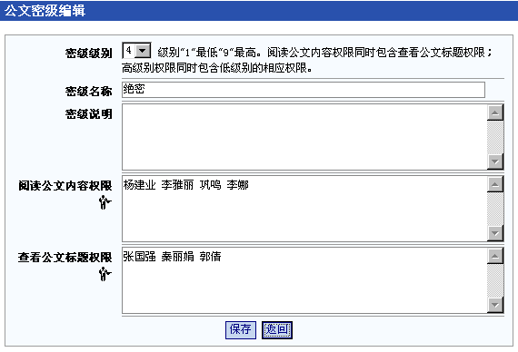
在此密级编辑页面中，系统将公文密级分为9个级别，其中级别"1"最低"9"最高。阅读公文内容权限同时包含查看公文标题权限； 高级别权限同时包含低级别的相应权限。
点击阅读公文内容权限的[]可指定具有阅读该密级公文权限的人员。
点击查看公文标题权限的[]可指定具有查看该密级公文标题权限（但不能查看该密级公文的内容）的人员。
点击[保存]按钮保存当前设置的公文密级。

公文模板设置
使用本功能定义本单位常用公文的正文格式模板。在新建公文时，可以在这些模板的基础上生成相应的公文正文。

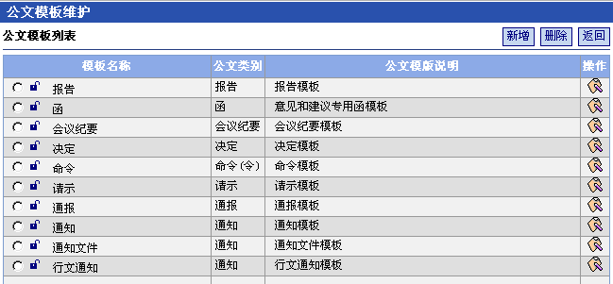
进入公文模板设置主页面首先显示所有已有的公文模板列表。
在列表中的模板名称前都有一个锁的图标，分别表示该模板当前是否处在锁定的状态（即当前是否有人在独占并编辑该公文模板），处于锁定状态的模板，在同一时刻只允许一人编辑，否则可以多人同时编辑该模板内容，且以最后保存的内容为准。
点击列表中某一模板的编辑操作图标[]则进入模板内容编辑页面可以修改已有的模板格式。
点击[删除]按钮则删除已被选中的模板。
点击[新增]按钮可以增加新的公文模板。
新增和编辑模板的页面格式如下：
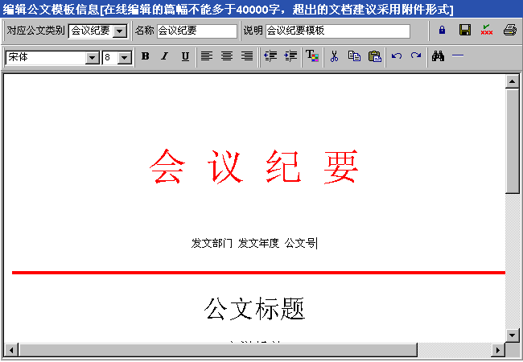
在此模板编辑页面中，需选择该模板对应的公文类别，为该模板指定名称和说明。
在此模板编辑页面中，系统提供的与MS Word 类似的、简单的文档编辑功能，在这里，用户可以直接输入文字，选择不同的字体、字号、颜色等，粘贴相关图片，打印文档内容等等。其中：
点击[]或[]可以使当前编辑的模板处于独自或多人同时编辑状态。
点击[]则保存模板内容到系统服务器上。
点击[]打印当前编辑的模板内容。
点击[]则不保存当前正在编辑的模板内容且退出模板编辑页面。

公文流程模板设置
使用本功能，针对本单位的常用公文流转处理程序，建立工作流程模版，工作点、工作流及其属性。
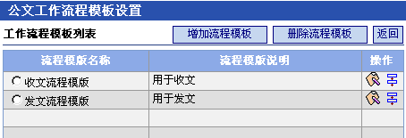
进入公文工作流程模板设置主页面，首先显示已有的流程模板。
选中某一模板后，点击[删除流程模板]按钮则删除被选中的模板。
点击[增加流程模板]按钮增加新的流程模板。
点击列表中某一模板后的[]可编辑修改该模板名称和说明。
点击列表中某一模板后的[]可增加及编辑修改该模板工作流程，页面如下：
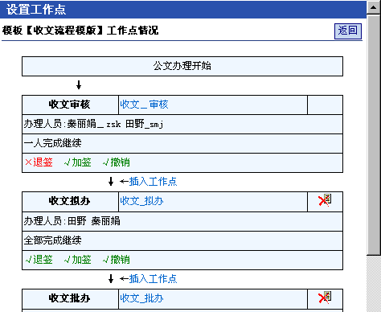

在定制工作流程页面中：
点击已有工作点的名称则可以修改该工作点的工作内容。
点击已有工作点的[]则可以在流程中删除该工作点。
点击‘←插入工作点’链接进入工作点定义页面：
在此定义工作点的办理人员及其相应的办理权限。
工作点类别：选择公文的当前处理环节，系统会根据上一工作点的类别，自动装入当前可以选用的工作点类别。
工作点名称：为当前的办理环节指定一个名称，如‘办公室起草公文’、‘经理审核’等或直接使用工作点类别名称。
工作时限：当前工作点的办理时限要求，单位为‘天’。
办理人员：点击[选择]选择当前工作点的办理人员，可按部门、职位选择，可同时选择多个办理人员。
办理人员说明：对当前工作点办理人员的简要说明。
可否加签：是指当前工作点的办理人员在办理公文时是否可以临时加入其它办理人员。可以选择‘可以加签’或‘不可以加签’。
可否撤销：如果选择‘可以撤销’，则该工作点的办理人员在办理该公文时，可以将此公文‘撤销’，公文一旦被撤销，则该公文不再被视为有效。
流转方式：可选择‘全部完成继续’或‘任何一人完成继续’。如选择‘任何一人完成继续’则当前工作点中有一人办理完成后该公文自动流转到下一个办理环节，否则需当前工作点的全部办理人员都办理完成后该公文才流转到下一个办理环节。
点击[保存]按钮保存当前定义的工作点信息。
点击[放弃]按钮则不保存当前定义的工作点信息且返回到工作流定义页面。
在工作流定义页面，通过设置多个办理工作点以完成公文处理流程的定义。

公文类别设置
使用本功能设置公文类别及其销毁归档权限。
公文类别设置主页面如下图：
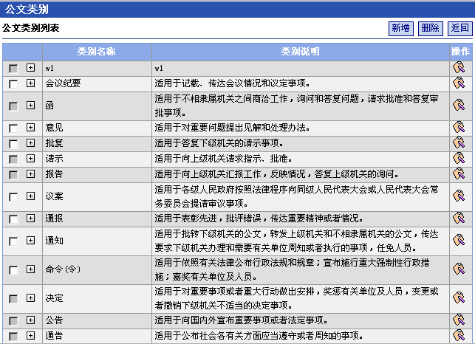
进入公文类别定义主页面后，系统首先显示所有已定义的公文类别列表。
点击[新增]按钮进入新增（编辑）公文类别页面。
点击[删除]按钮删除列表中已被选中的公文类别。如果该类别已被公文使用，则该类别不能被删除。
点击列表中某一类别的修改图标[]则进入类别编辑页面可修改当前类别的有关信息。
新增（编辑）公文类别页面如下图：
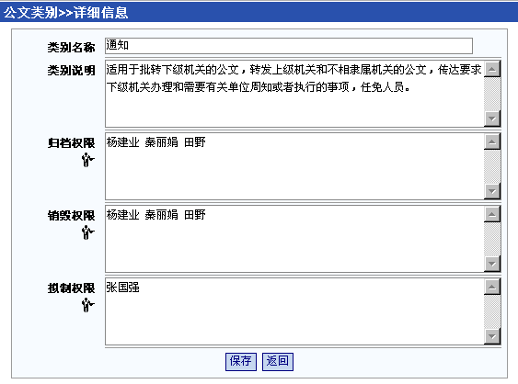
在此页面中输入类别名称及其说明信息。
点击归档权限后的[]可选择对该类别的公文具有归档权限的人员。
点击销毁权限后的[]可选择对该类别的公文具有销毁权限的人员。
点击拟制权限后的[]可选择对该类别的公文具有拟制权限的人员。
点击[保存]按钮保存本次输入或修改的类别内容。

公文办理定义
此模块是具有管理权限人员使用，用于定义办理工作，指定该类处理的工作要求，包括公文信息编辑范围，该类别是多人办理还是一人办理，具有的流转权限等等。
公文办理定义主页面如下：
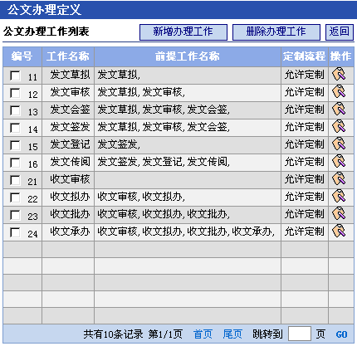
进入此页面后，系统首先显示已定义的办理工作。
点击[新增办理工作]按钮进入新增（编辑）办理工作定义页面。
点击[删除]按钮删除列表中已被选中的办理工作。
点击列表中某一办理工作的修改图标[]则进入编辑页面可修改当前办理工作的有关信息。
新增（编辑）办理工作页面如下图：
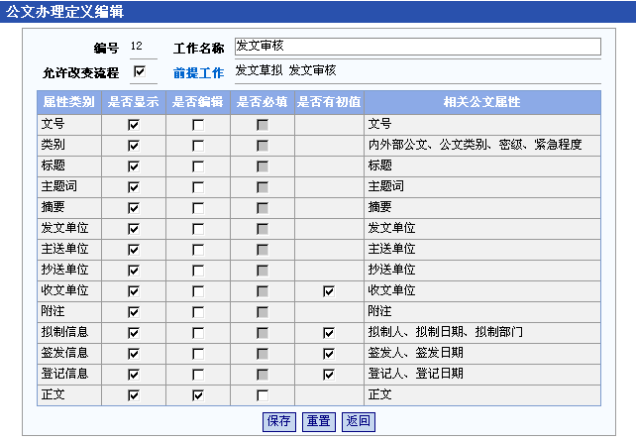
在此页面中，点击‘前提工作’，弹出工作选择对话框，在已经输入的工作中选择此工作前必须进行的工作。
根据本单位的实际要求，定义公文信息的属性，包括四个方面，即是否显示、是否可编辑、是否必填、是否由系统提供初值等。
点击[保存]按钮保存当前定义的工作办理信息。
点击[重置]按钮则恢复当前页面的初始状态。

公文日志管理
管理人员可以使用本功能查看、删除公文正文修改日志的信息。其页面如下：
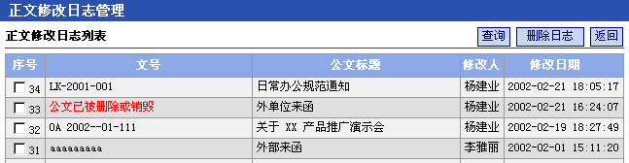
点击[查询]按钮可按指定的条件（公文情况、公文文号、公文标题、公文修改日期、公文修改人）查询显示公文正文修改记录情况。
点击[删除日志]按钮删除列表中已被选中的日志记录。

会议管理
会议管理是对单位内的相关会议及其内容进行登记和管理，同时可以查询显示会议室的相关信息。可以向与会人员发送会议通知。

会议室管理
使用本功能对单位内的各个会议室进行统一管理和维护。见下图：
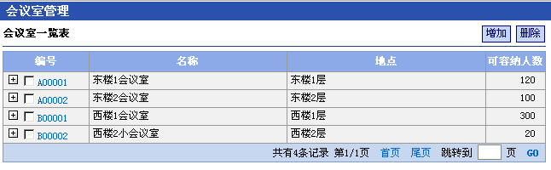
点击[删除]可删除已被选中的会议室。
点击列表中某一会议室编号可修改该会议的信息。
点击[增加]按纽，可添加登记新的会议室信息，信息填好后点击[保存] 按纽，见下图：
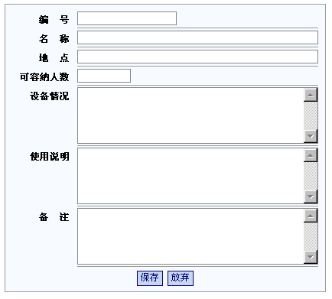
输入会议室相关信息后，点击[保存]按钮保存该会议室信息。

会议室查询
会议室查询功能主要是查看单位内各个会议室的预定和登记情况。
预定会议室是在“个人桌面”的“办公申请”里进行，预定好后可以在会议室查询会议室的预定情况，见下图：
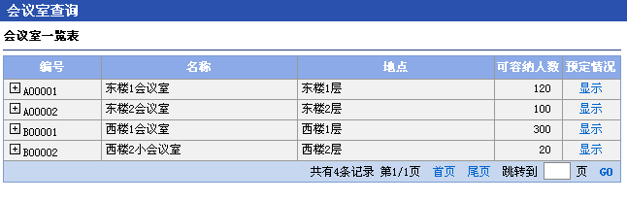
点击[显示]链接，可查看会议室详细信息，及该会议室的预定情况。

会议登记
使用本功能对单位内召开的会议进行相应的登记注册。会议登记管理主页面如下：
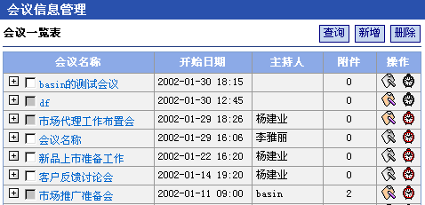
点击[查询]按钮可按指定的条件（会议主题、会议名称、会议日期、会议主持人等）查询已登记的会议。
点击指定的会议序号可修改该会议登记信息。
点击[删除]按钮可删除指定的会议登记信息。
点击[新增]按钮进入会议登记页面。
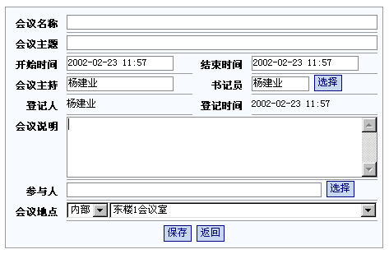

点击书记员的[选择]按纽，可选择该会议的会议记录人员。
点击参与人的[选择]按纽，可选择会议的参加人员。
输入会议登记内容后点击[确定]，即保存此会议登记信息。

在会议登记主页面中，点击会议列表中某一会议后面的[]可为该会议增加或修改相应的会议纪要，其页面如下：
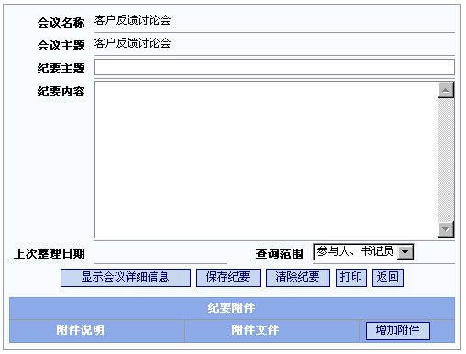
在此页面中，输入相关的会议纪要内容，可增加相关的附件文件，可显示会议的详细信息，可打印输出会议及会议纪要内容。
点击[保存纪要]按钮保存当前的会议纪要内容。

在会议登记主页面中，点击会议列表中某一会议后面的[]可以邮件方式向与会人员或其他相关人员发送会议通知其页面如下：
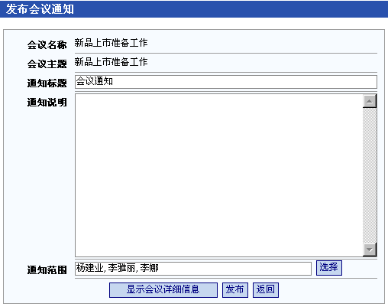
此页面中，输入会议通知的有关内容，同时可以选择接收此通知的相关人员，
点击[显示会议详细信息]可查询显示此会议的详细信息。
点击[发布]按钮保存并发送当前的会议通知。

查询、发送、打印会议通知
使用本功能对单位内召开的会议发送相应的会议通知可以对同一个会议发送多次会议通知，同时可以查看会议信息和每次发送的会议通知情况，可以打印指定的会议通知，主页面如下图：
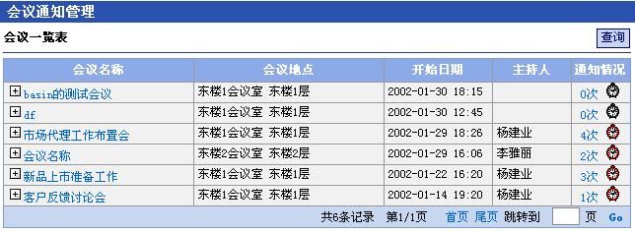
此页面缺省列表显示所有的会议。
点击[查询]可按指定的查询条件（会议主题、会议名称、会议说明、会议日期等）查询显示有关会议。
点击列表中某一会议名称，可显示该会议的详细信息。
点击列表中某一会议的通知次数，可查看或打印该会议每次发送的会议通知内容，如下图：
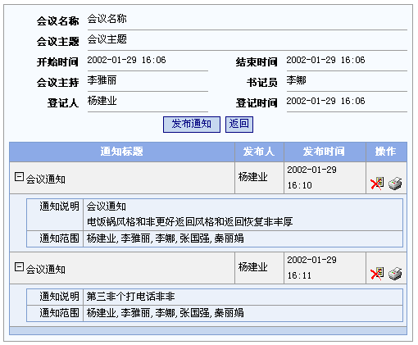
在此页面中，可点击[发布通知]按钮进入发布通知页面再次向与会人员发送会议通知。
在会议列表显示页面，也可以通过点击某一会议后面的[]向与会人员发送该会议的会议通知。

会议纪要管理
使用本功能对单位内召开的会议增加或修改会议纪要内容，其主界面如图：
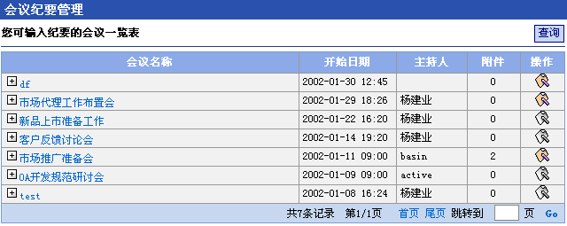
此页面缺省显示当前操作员可输入或可修改会议纪要的会议列表。
点击[查询]可按指定的查询条件（会议主题、会议名称、会议说明、会议日期等）查询显示有关会议。
点击列表中某一会议名称，可显示该会议的详细信息。
点击列表中某一会议后面的[]则进入会议纪要编辑页面可增加或修改该会议的会议纪要内容，如下图：
在此页面中，输入相关的会议纪要内容，可增加相关的附件文件，可显示会议的详细信息，可打印输出会议及会议纪要内容。
点击[保存纪要]按钮保存当前的会议纪要内容。

查询会议信息
使用本功能查询显示已登记的会议及其相关信息，如会议纪要，发过的会议通知等入下图：
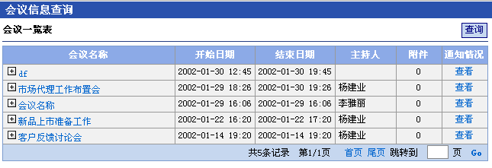
点击[查询]可按指定的查询条件（会议主题、会议名称、会议说明、会议日期等）查询显示有关会议。
点击列表中指定会议的会议名称查看该会议的会议情况和会议纪要内容。
点击列表中指定会议的‘查看’可显示或打印该会议的会议通知信息。

办公事务审批登记
办公事务审批登记为相关管理人员对员工提出的办公申请进行审批和登记处理。

办公事务审批
员工通过在个人桌面上的工人工具中使用‘办公申请’功能提交相关的办公事务申请。
员工提交办公事务申请后，由相关的管理人员根据预先定义的审批流程使用本功能对员工申请进行相应的审批处理。审批人员只负责审批审批流程中与自己相关的申请单据。
目前可以在办公事务审批中进行的审批包括：请假申请、用款申请、报销申请、加班申请、用车申请、会议室申请、办公用品领用申请、办公用品采购申请、公务接待申请、车辆维修申请以及用户自定义的其它申请，所有这些申请都集中在一起进行审批。具体操作说明如下：
具有审批权限的员工可以通过功能菜单‘事务审批’进入办公事务审批页面，另一方面，可以通过点击个人桌面上‘需你审批的申请’链接进入办公事务审批页面。
进入办公事务审批页面后，将首先显示系统中所有需要您进行审批的各种办公事务申请的列表：
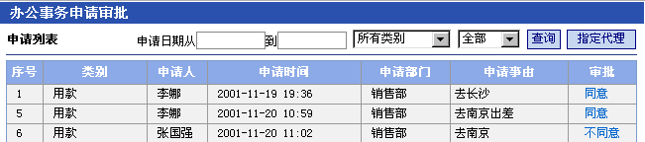

该页面由三个部分组成，页面上方是查询栏，您可以指定一些查询条件来对审批情况进行查询，可以使用的查询条件包括：
申请的起止日期；
申请的类别：包括所有类别、请假申请、加班申请、用车申请、会议室申请、办公用品领用申请、办公用品采购申请、公务接待申请和车辆维修申请
审批的状态：包括未审批、同意、不同意、和全部
您可以通过组合这些条件来进行查询，如果没有指定起止日期，将不对起止日期进行限制，默认进入本页面时显示的是所有您未审批的申请。
例如：您想查询一下所有您不同意的用车申请，只需要在两个列表中分别选中“用车”和“不同意”，然后点击后面的“查询”按钮，页面中将会显示所有的您审批不同意的用车申请，通过这种方式您可以组合出各种的查询条件来满足您的需要。
另外，在此区域中还有一个安那就按钮叫做“指定审批代理人”，它的功能是在您有事不能进行办公事务审批的时候，可以指定其他的员工来代替您进行办公事务审批。关于它的使用，后面我们会再详细进行讲解。
页面的中间是办公事务申请的列表，在列表中列出的是所有需要您审批或您已经审批过的申请。
列表中的每一行代表一个办公事务申请，并列出了该申请的一些基本信息。列表的最右边一栏显示的是您目前对该条办公事务申请的审批情况，可能是“未审”、“同意”或“不同意”之一。同时点击审批情况上面的链接可以进入审批页面进行审批或查看以前审批的信息，在后面我们会详细进行讲解。
页面的最下方是导航的区域，由于办公事务申请的数量可能较多，为了加快显示查询的速度，我们采用了分屏显示的方式，在此区域内您可以看见符合您目前查询条件的记录条数，以及当前所在的页数、总页数等信息。通过“首页”、“尾页”、“上一页”、“下一页”联接您可以方便的在页面中进行前后浏览。另外，您也可以在输入框中直接指定一个页数，然后点击“Go”按钮直接跳转到您指定的页。
办公事务审批列表页面的总体结构就是这些了，下面我们再来看看办公事务审批的审批页面。
在办公事务申请列表中点击任何一行最右边的审批状态栏中的链接都会进入办公事务审批页面，根据不同的办公事务申请和不同的审批状态，这个页面可能会稍有不同，但是总体上来说是一样的：
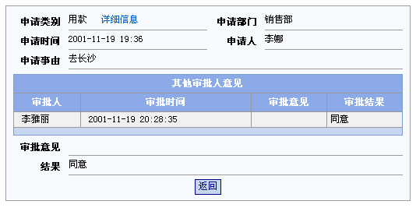
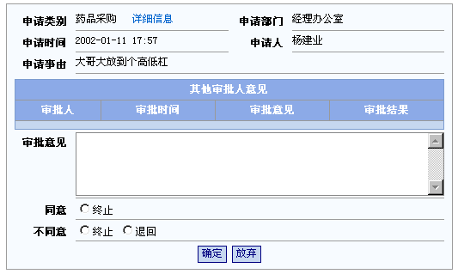
通常，页面的上部显示了该办公事务申请的一些基本信息，点击申请类别后面的详细信息联接则可以查看到该申请的具体内容，如果是用车申请，那么您还需要在详细信息显示页面输入用车的详细信息。
页面的中间部门显示了对该张申请的其他人的审批情况，自然您自己的审批意见没有在里面列出。上面的例子中由于没有其他的审批意见，所以列表里没有任何数据。
页面的下部是您输入审批信息的区域，包括：
审批意见输入框：在此您可以输入你的审批意见；
审批结果选择区域：对任何一张申请单据，您最多有5种可以选择的审批结果它们分别是：同意上交，同意终止，不同意上交，不同意终止和不同意退回。这些选项和审批路径设置的关系详见下表：
审批结论 | 审批路径设置情况 | 选项情况
同意 | 本审批点没有下级审批点时；  下级审批点中不存在所要求的审批人时；  （多发生在按对应部门审批的情况下）  申请额度在审批权限内时； | 终止
同意 | 本审批点指向下级审批点 | 上交  （如果存在多条审批路径，则须在上交路径下拉列表框中列出）
不同意 | 任何情况下 | 终止
不同意 | 任何情况下 | 退回
不同意 | 本审批点不同意并指向下级审批点 | 上交  （如果存在多条审批路径，则须在上交路径下拉列表框中列出）

输入审批意见之后选择一个审批结果，然后点击确定即可完成审批过程
需要注意的是，如果在您审批之后，该办公申请已经被下一个审批人审批过或进行了办公事务登记的话您将不能修改您的审批意见，页面中的确定按钮将不会出现，将代替以返回按钮。除此之外您可随时修改您的审批意见和审批结果。

在办公事务审批中另一个重要的功能就是指定代理审批人，通过指定代理审批人可以在您因故不能审批时而由您指定的人员代您行使审批权限。您可以为不同的单据类别分别指定不同的代理审批人。这样就不至于因为您暂时有事而耽误单据审批的进行。
在办公事务申请审批列表页面上点击指定审批代理人按钮即可进入指定审批代理人页面：
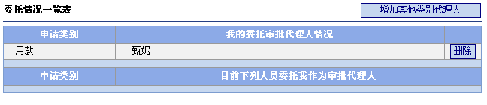
在此页面中，列表显示了您为每种办公事务指定的审批代理人和，所有将您指定为他们的审批代理人的指定情况。从上图中可以看到，您指定用款申请由甄妮代您审批。
需要注意的是，由于为了避免循环指定审批代理人，所有的审批代理只支持一级代理。
要取消某种办公申请的审批代理只需要点击该行代理信息最右边的删除按钮即可将该种申请的审批代理取消。要为其他的申请指定审批代理人只需要点击增加其他类别代理人按钮进入指定审批代理人页面即可进行：
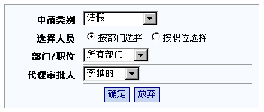
首先在申请类别列表中选择要指定的申请类别，已经指定的申请类别不会出现在这个列表中，因此要修改已有的审批代理人，您需要先将其删除，然后重新指定。
选择人员的方式可以按部门或职位两种方式进行：指定选择人员的方式之后，您还可以通过具体的部门或职位来过滤人员，最后在代理审批人列表中选择一个要指定的审批代理人，之后点击确定即可完成指定过程。

办公事务登记
用车、车辆维修、公务接待、会议室安排、办公用品领用等事项申请审批同意并处理后，需进行相应类别的登记。进入办公事务登记可在“审批登记”菜单中点击“事务登记”。显示办公事务登记列表。
办公事务登记模块包括对日常办公事务的申请自动登记和非申请的手工登记两部分。申请的自动登记指，审批同意的各类办公申请。手工登记指，没有提过申请，但需要登记的各类办公事务。
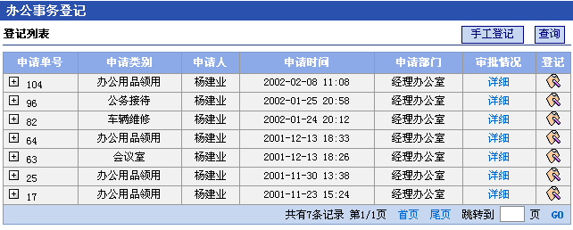
在办公事务登记列表中，可以根据申请时间、登记状态、申请类别来查找相关记录。其中，当登记状态为待登记时，所操作的记录为已审批通过且未登记的申请记录。
点击列表中某一申请单后的[]可进入申请自动登记界面，点击审批情况的链结，可查看此申请记录的详细信息和审批情况，如下图：
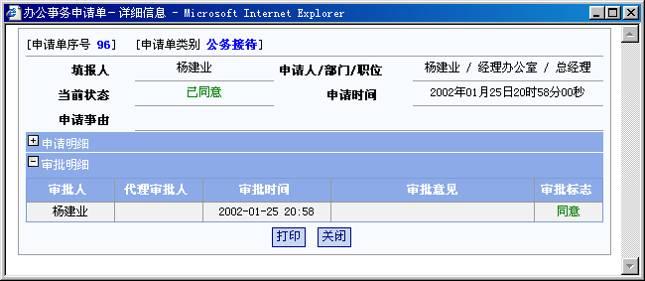

当登记状态为已登记时，所操作的记录为已登记的记录，时间查询为登记时间。其中，在已登记的记录的界面，可以选中已登记的记录，再点击“取消登记”，则选中的记录被取消登记，成为待登记记录。点击[]，可对已登记的信息进行修改。（注：手工登记的记录，可对明细信息增、删、改。自动登记的记录明细信息只能修改，车辆维修除外。自动登记的记录将显示其对应的申请单序号，手工登记则不显示）
用车申请自动登记如下图：
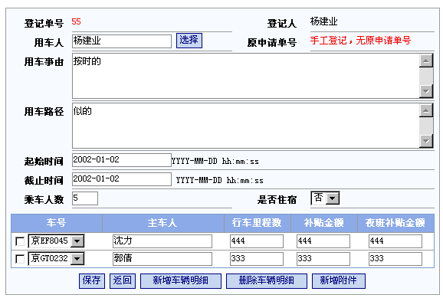
根据申请单内容进行登记，起始时间、截止时间和是用车辆明细中的行车里程数、补贴金额、夜班补贴金额可按实际情况进行修改，修改完毕后点击“保存”，将次记录登记至数据库。
办公用品自动登记如下图：
根据申请单内容进行登记，事由和领用数量可按实际情况进行修改，修改完毕后点击“保存”，将次记录登记至数据库。
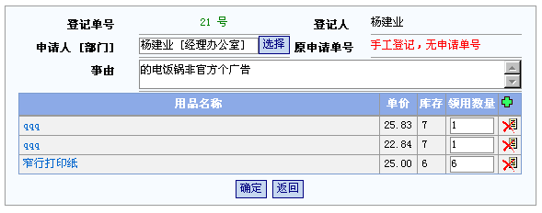
公务接待自动登记如下图：
根据申请单内容进行登记，事由和接待明细可按实际情况进行修改，修改完毕后点击“保存”，将次记录登记至数据库。
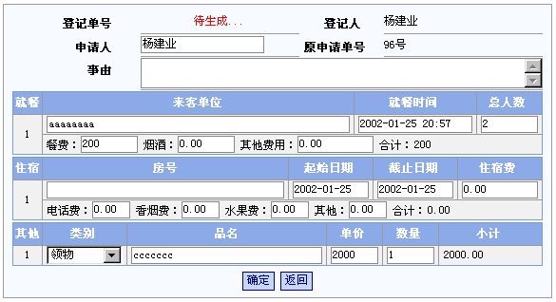
会议室使用自动登记如下图：
根据申请单内容进行登记，事由、起始时间、截止时间可按实际情况进行修改，修改完毕后点击“保存”，将次记录登记至数据库。
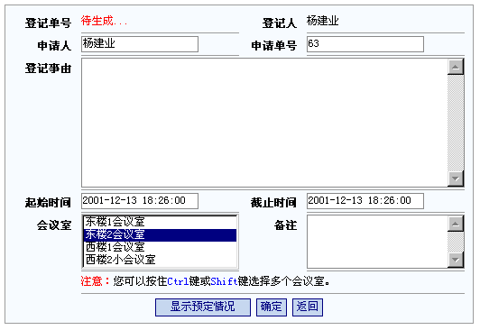
车辆维修自动登记如下图：
根据申请单内容进行登记，维修日期可按实际情况进行修改，必需添加维修明细，点击“新增修理项目”新增维修明细，修改完毕后点击“保存”，将次记录登记至数据库。
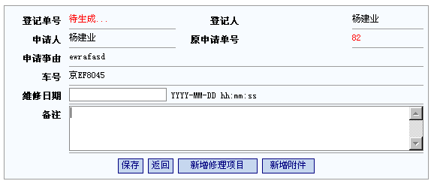

在登记列表页面中，点击‘手工登记’，可以手工登记某一类别（用车、会议室、办公用品领用、公务接待、车辆维修）的信息。

手工登记用车信息
如下图，其中用车人，用车事由，用车路径，起始时间，，截止时间，和使用车辆明细为必填，车辆明细可以为多条，点击“新增车辆明细”按钮，增加车辆明细，在新增的车辆明细
中，“车号”和“主车人”为必填。如果需要增加附件，点击“新增附件”可增加附件记录，附件可增加多个。（默认登记人，为当前操作人）

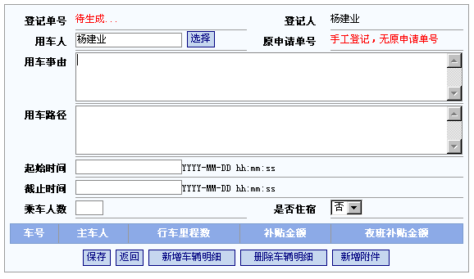

手工登记会议室使用信息
如下图，其中申请人，起始时间，，截止时间，和会议室为必填。选中会议室，点击“显示预定情况”可以显示该会议室的预定信息。
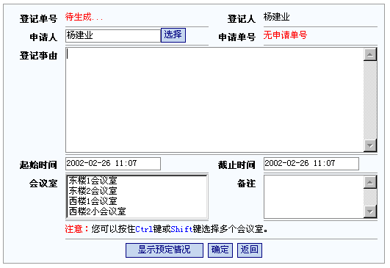

手工新增办公用品领用登记
如下图，申请人，和申请明细为必填，点击“选择办公用品”按钮，在弹出的窗口中选择办公用品。其中领用数量不能小于“0”。
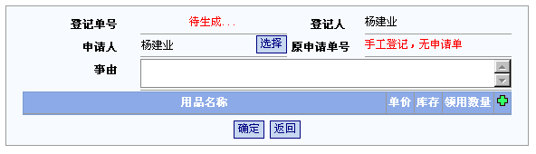
此页面中，点击[]弹出办公用品选择窗口可选择办公用品。

手工新增公务接待登记
如下图，申请人，接待明细为必填，选择“公务接待项目”，点击“增加项目”按钮，增加相应的接待明细。
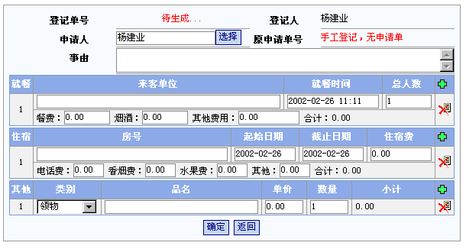
此页面中，点击[]可增加相应的办公事务接待项目。

手工新增车辆维修登记
如下图，申请人，申请事由，车号，维修日期，维修明细为必填，点击“新增修理项目”按钮，可新增多条维修明细。在每一条维修明细中，维修项目和维修费用为必填。

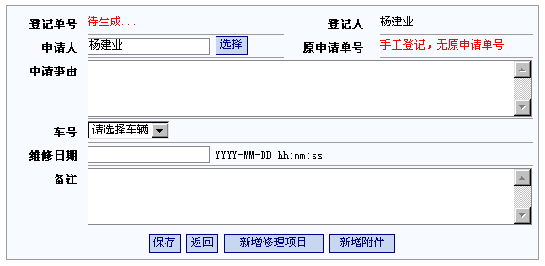

办公事务打印
本系统为部分办公事务提供了相应的打印功能，目前可打印如下单据报表：车辆维修登记表、接待住宿登记表、接待用餐登记表、领（购）物费用登记表。

办公事务申请类别维护
系统管理人员可以根据本单位的实际情况，在此自定义有关的申请类别，然后即可在‘审批流程设置’模块中定义行应的审批流程。
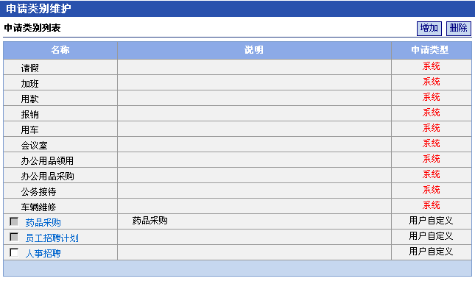
申请类别包括两类：一类是系统内定的类别，这些类别不能被修改或删除；另一类是用户自定义的类别，这些类别可以修改或删除，但是如果某个类别已经定义了审批流程或已经产生了申请单据，则该类别不能被删除。
点击[增加]可增加新的申请类别。
点击[删除]可删除已被选中的类别。
点击某一类别的‘名称’，可修改该类别的名称及其说明。

车辆管理
车辆管理对机构内部的车辆进行统一管理，包括车辆的基本信息、使用信息、维修信息、油耗信息等，用车申请和维修申请在个人事务中进行，在审批登记模块中完成相应的审批登记处理。
车辆管理功能包括：车辆信息维护、油耗登记、里程补贴、维修情况查询及用车情况查询。

车辆信息登记
车辆管理人员使用本功能对组织中的所有车辆进行统一管理和维护。
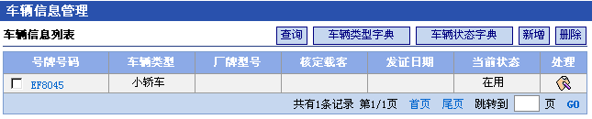
在车辆管理页面中用户可以自定义车辆类型和车辆状态字典。
在车辆管理界面中可以增、删、改单位车辆信息。点击“新增”按钮，进入车辆增加界面，填入相关信息，按“确定”保存，在车辆信息列表界面，点击车号的链结，进入车辆信息修改界面，可以修改此车辆的相关信息。选中要删除的车辆，点击“删除”按钮，删除车辆。
界面如下：
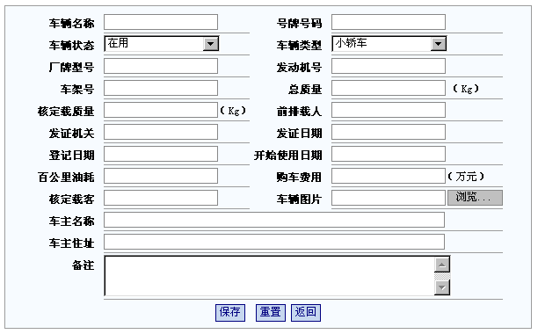

车辆油耗登记
车辆管理人员使用本功能对各个车辆在指定时期内的油耗情况进行登记处理。
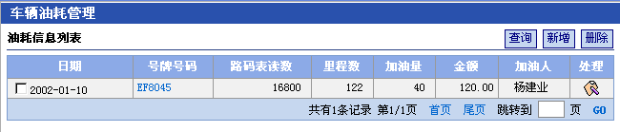
在车辆油耗管理界面中可以查询、增、删、改单位车辆油耗信息。点击“增加”按钮，进入车辆油耗增加界面，填入相关信息，按“确定”保存，在车辆信息列表界面，点击车号的链接，可显示已登记的油耗情况，点击其后的[]进入车辆油耗信息修改界面，可以修改此条油耗的相关信息。选中要删除的油耗登记信息，点击“删除”按钮，删除此记录。
车辆油耗登记编辑页面如下：
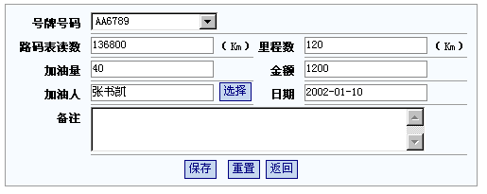

车辆里程补贴查询
车辆管理人员使用本功能查询各个车辆在指定时期内的车辆里程补贴情况。
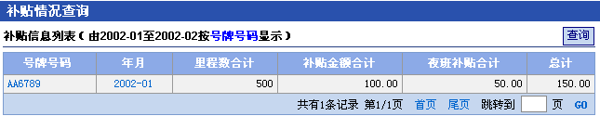
在此页面，缺省显示当月的车辆里程补贴情况。
点击[查询]按钮可按指定的条件（车牌号、主车人、日期）显示已发生的车辆补贴信息。
点击列表中某一车号，显示该车辆的详细信息。
点击列表中某一车的年月，可显示该月份的里程补贴明细信息。

车辆维修情况查询
车辆管理人员使用本功能查询各个车辆的维修情况。
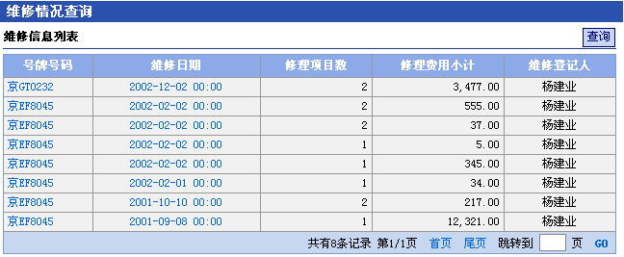
在此页面，列表显示所有车辆的维修记录。
点击[查询]按钮可按指定的条件（车牌号、日期）显示已车辆维修记录。
点击列表中某一车号，显示该车辆的详细信息。
点击列表中某一车辆的维修日期，可显示该次维修的详细内容。

用车情况查询
车辆管理人员使用本功能查询车辆使用（登记）情况。
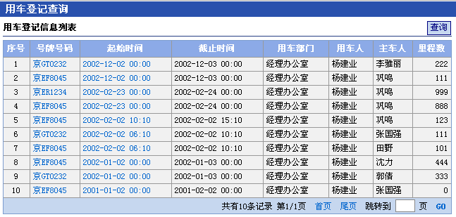
点击[查询]按钮可按指定的条件（车牌号、主车人、日期）显示已车辆维修记录。
点击列表中某一车号，显示该车辆的详细信息。
点击列表中某一车辆的起始日期，可显示该次车辆登记的详细内容。

办公用品管理
办公用品管理为管理人员提供了办公用品和低值易耗品的库存、采购、库存报警功能以及库存、采购、领用的查询统计功能，办公用品的采购和领用申请在个人事务中进行、审批登记在审批登记模块中完成。
办公用品功能包括：用品管理、用品采购、用品统计、库存报警、用品类别维护。

办公用品维护
办公用品管理人员使用本功能建立和维护办公用品目录，同时可以使用本功能查询指定办公用品的采购入库数、已领用数、当前库存数。
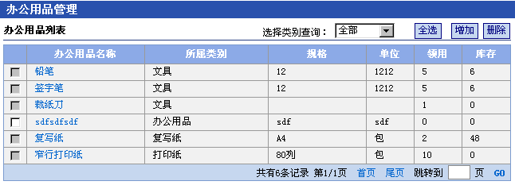
具体操作如下：
分类查询：点击“选择类别查询”下拉式列表框中的您想查询的类别后，将查询出相应类别的办公用品信息。
增加：
点击“增加”按钮后，界面跳转到“办公用品维护”界面，如下图：
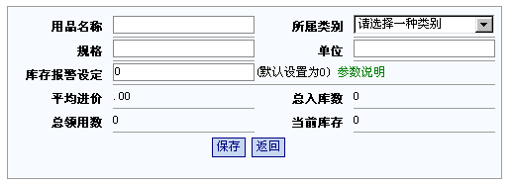
在此界面中，您可以填入您要添加的办公用品信息，点击“保存”按钮将保存您所填入的信息。
删除：
在查询列表中先选中您要删除的办公用品相应的复选框，如果您要选所有的办公用品，您可以点击“全选”按钮，选中后点击“删除”按钮将删除所有您选中的办公用品。
修改：
在查询列表中点击您要修改的办公用品名称连接后，界面将跳转到“”，如下图：
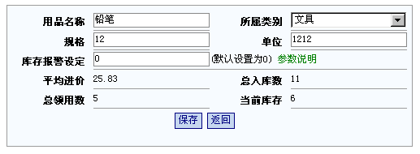
按照您要修改的项目进行修改后，点击“保存”按钮将保存您所做的修改信息。

办公用品采购
办公用品管理人员使用本功能进行办公用品的采购登记入库处理。
在新增办公用品登记的时候，可一次同时登记多个品种。
此界面如下：
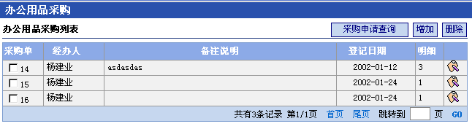
具体操作如下：
采购申请单查询：
点击“采购申请查询”按钮，界面跳转到“采购申请单查询”，如下图：
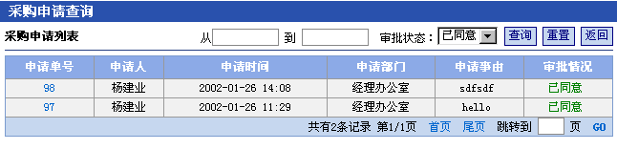
此界面中，您可以按采购申请单的审批状态进行查询，您也可以按申请单的填写时间和审批状态进行查询，您还可以从查询结果列表中点击相应的申请单号连接查看此申请单的详细信息。具体操作如下：
按审批状态查询：从审批状态列表框中选择某种审批状态后，点击“查询”按钮。
按审批状态和申请时间查询：先填写要查询的申请单的申请时间所在的时间段，再从审批状态列表框中选择某种审批状态后，点击“查询”按钮。
查看申请单的详细信息：从查询结果列表中点击相应的申请单号连接，界面跳转到“申请单详细信息”，如下图：
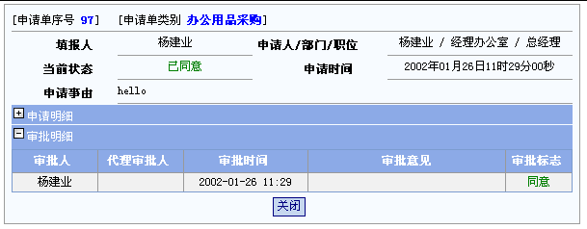
在此界面中，点击“”图标将展开相关的明细信息进行显示。
增加采购的商品：点击增加”按钮，界面跳转到“”，如下图：
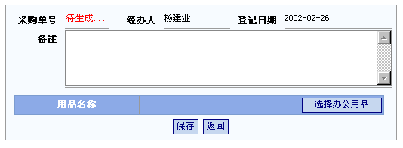
在此界面中，点击[选择办公用品]按钮选择要增加的办公用品名称，填选相应的办公用品采购信息后，点“保存”按钮进行保存。
采购商品删除：
在查询列表中选中您要删除的采购单的相应的复选框后，点“删除”按钮。
采购商品的修改：
在查询列表中点击您要修改的采购单的相应的[]连接后，界面跳转到“采购单信息”，如下图：
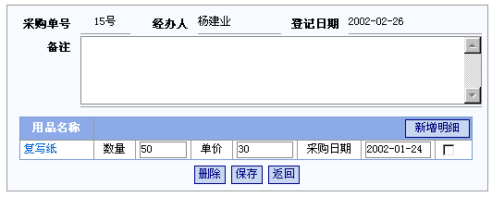
在此界面中，您可以增加、删除、修改、查看采购单明细信息，修改完成后点“保存”按钮进行保存。

办公用品统计
此功能模块是对办公用品进行分类统计查询操作，界面如下：
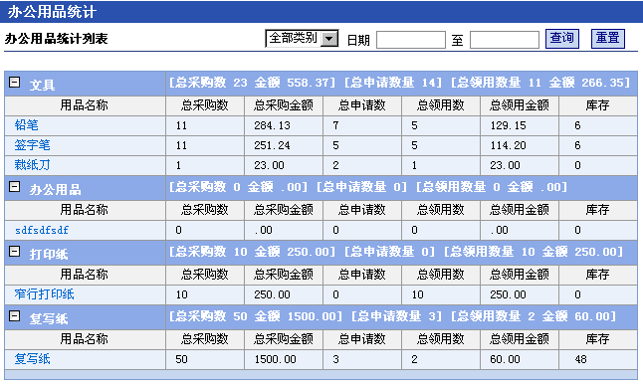
在此界面中，您可以选择某个查询类别后，点“查询”按钮，对某个类别进行查询；您也可以选择某个查询类别并填入您要查询的时间段后，点“查询”按钮，对在查询时间段中的某个类别进行查询；您还可以在查询结果中点某个办公用品名称查看相应的详细信息。

库存报警查询
此功能模块是对办公用品库存提出报警查询，界面如下：
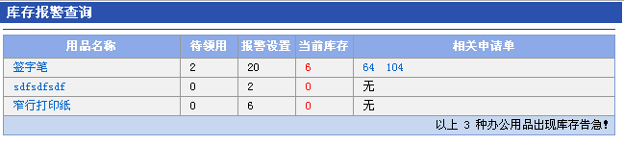
当办公用品库存量少于库存报警设置数量时，作出报警显示，在报警显示列表中点击相应的用品名称，可以查看相应办公用品的详细信息。界面如下：
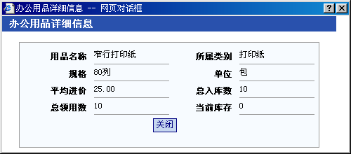

办公用品类别维护
使用本功能对常用的办公用品类别进行统一管理和维护。其界面如下：
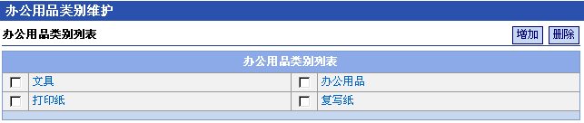
在此界面中，您可以对办公用品类别进行增加、删除、修改操作。具体操作如下：
增加：
点击“增加”按钮，跳转到“办公用品类别维护”界面，如下图：
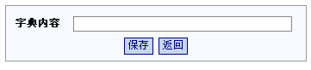
填加完相应的信息后，点“保存”按钮进行保存。

删除：
在办公用品类别列表框中选中您要删除的类别名称前的复选框后，点删除按钮。
修改：
在办公用品类别列表框中点击您要修改的类别名称连接后，界面跳转到“办公用品类别维护”，如下图：
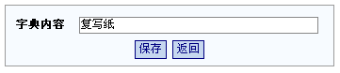
在此界面中修改完字典内容信息后，点“保存”按钮进行保存。

资料管理
资料管理部分用于单位内资料的借阅、使用，库存管理等功能。其中包括：员工借阅申请及申请回复，借阅登记，归还登记，资料统计，缺库登记和查询，资料信息维护，资料字典维护等。

资料信息维护
资料采购完成后，应及时由单位的指定人员进行资料信息入库登记。可查询、新增、删除资料。
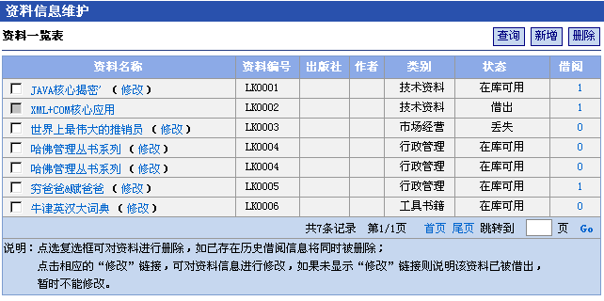
点击[查询]按钮可按指定的条件（资料编号、资料名称、作者、出版社等）显示资料列表。
点击[新增]按钮，进入“编辑资料信息”页面。用户应逐一认真如实地填写（选择）必要的资料登记信息，完成后点击“保存”按钮进行资料信息保存。点击“重置”按钮可以清除用户已经填写（选择）的关于资料的全部信息。如果用户欲放弃此次资料登记，可直接点击“返回”按钮返回资料信息列表页面。
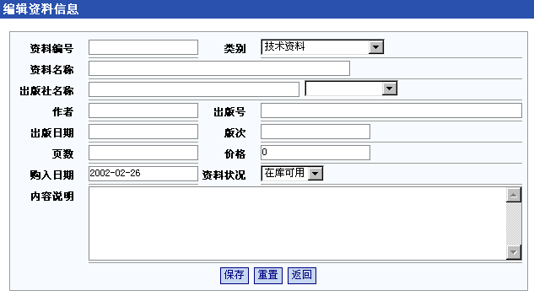
只有当资料没有被任何员工借阅过时，资料信息才可以进行删除。用户如需删除已有的资料信息，可在资料信息列表页面中，点选“资料序号”下的复选框（可多选），点击“资料删除”按钮，经确认后系统即删除被选中的资料信息。
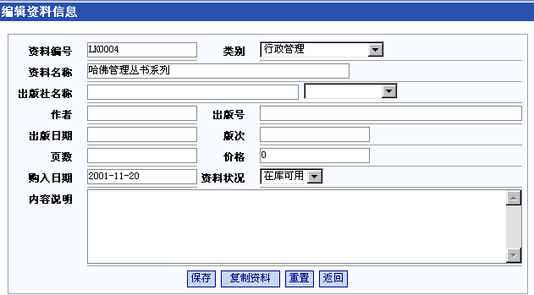
只有未被领用的资料才可以进行信息修改。修改已有的资料信息，则首先在资料信息列表页面中点击欲修改的资料信息的“修改”链接，进入资料信息修改页面，修改完成后点击“保存”按钮进行修改信息的保存，然后自动进入“资料信息维护”页面。点击“重置”按钮可以清除用户对资料信息所做的全部修改。点击“返回”按钮则放弃本次修改，直接返回资料信息维护页面。
在资料编辑修改页面，点击‘复制资料’按钮，系统将自动生成一个当前资料的信息，这样可以大大减少多本相同资料的录入工作。

借阅申请
用户可新增、删除资料借阅申请或按类别查询申请。
公司员工如需借阅资料，则首先应进行资料借阅申请。
点击“借阅申请”菜单，进入“员工借阅申请”主页面，屏幕主窗口将列表显示当前用户的所有资料申请借阅信息的列表。用户可按照申请情况进行查询。
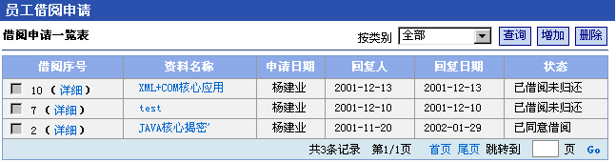
点击“增加”按钮，首先进入“资料查询”页面。屏幕主窗口将显示已有的资料信息列表。用户也可按照资料名称、作者、出版社、使用状况和类别等条件对资料信息进行查询。

用户需选择借阅的资料，在资料序号中点击相应的单选钮（只能单选），某些资料的单选钮为灰色，表示该资料已被其他人借阅，此时不能再进行借阅。然后点击“借阅”按钮进入“资料申请借阅”页面。“资料申请借阅”页面将显示员工申请借阅的资料的主要信息，用户应对申请所需项目“申请信息”进行认真填写，完成后点击“提交申请”按钮进行信息保存。点击“重置”按钮可清除掉用户填写的所有信息。点击“返回”按钮则放弃本次借阅申请，直接返回资料查询页面。
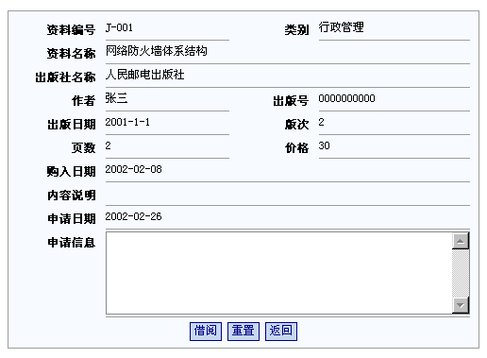
如果用户的借阅申请还未回复，则用户可以删除借阅申请信息。如果借阅申请已被回复或已进行借阅登记，则用户只能查看该借阅申请信息及其回复信息、借阅信息等。

借阅回复
具有申请回复权限的用户可对已申请借阅的用户进行回复。
点击“借阅回复”菜单进入“借阅申请回复”页面。页面将显示所有员工的资料借阅申请信息。用户可按类别显示借阅申请信息。
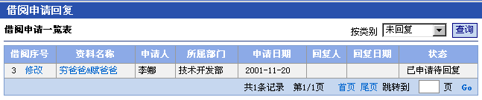
回复员工的借阅申请时，点击相应的申请序号链接，进入资料申请回复页面。
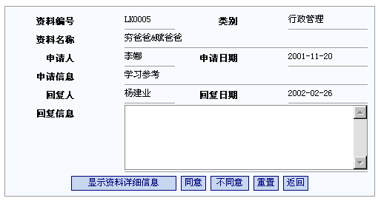
填写回复信息后，点击“同意”、“不同意”按钮即完成对申请信息的回复操作。如要放弃回复，则直接点击“返回”按钮返回“借阅申请回复”页面。
只有未回复的申请信息才可以进行回复操作，如申请信息已回复，则用户只可以浏览相应的申请信息及回复信息。

借阅登记
具有借阅登记管理权限的人员登记所有员工资料借阅情况。
只有员工的资料管理借阅申请经回复批准后才可以借阅相应的资料，因此需及时地登记员工的借阅信息。
点击“借阅登记”菜单，进入“借阅登记管理”列表页面。页面将列出公司所有的资料借阅信息和经回复的借阅申请信息。用户也可按照登记类别进行查询。
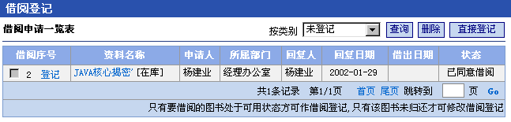
进行借阅登记时，点击借阅序号中的单选钮选取相应的借阅申请信息（只可单选），点击“登记”按钮，进入“资料借阅”页面，填写相关信息后，点击“确定”按钮进行借阅登记。点击“重置”可以清除掉用户填写的备注信息。如要放弃此次借阅登记可直接点击“返回”按钮。
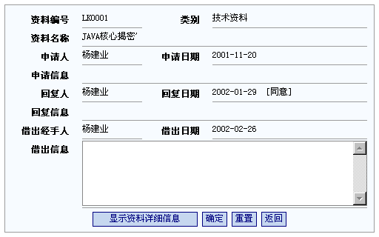

归还登记
具有归还登记管理权限的人员登记所有员工资料归还情况。
员工使用资料结束进行资料归还时，应及时进行资料的归还登记。
点击“归还登记”菜单，进入资料归还页面。页面中显示公司当月的所有已借阅的资料借阅信息列表。用户也可按照归还类别对借阅信息进行查询。
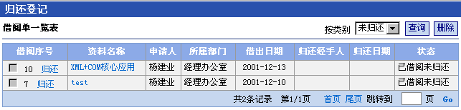
进行归还登记时，首先选取相应的资料借阅信息（只可单选），点击“归还”链接，进入“资料归还”页面，选择相关信息后，点击“确定”按钮进行资料归还登记。点击“重置”可以清除掉用户填写（选择）的信息。如要放弃此次归还登记可直接点击“返回”按钮。

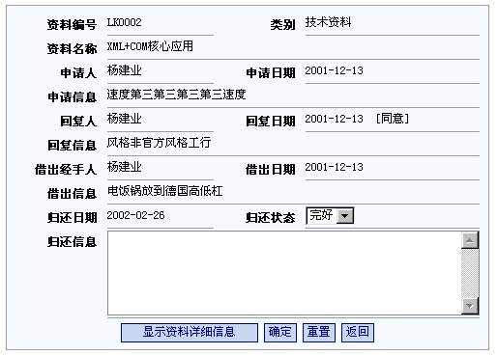

缺库登记
员工在资料列表中没有看到所需资料时，可以使用缺库登记功能，向资料管理员提出申请，资料管理员可以根据系统的资料缺库情况进行统一的资料采购。
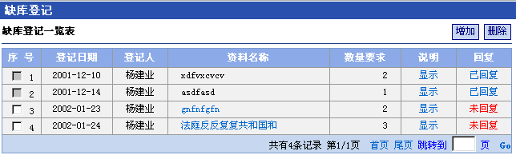
此页面显示当前员工已提交的资料缺库信息。
点击[显示]可显示指定的缺库明细。
点击[已回复]可查看该条缺库登记的回复情况。
点击[删除]则删除已被选中且未回复的记录。
点击[增加]可增加新的缺库信息。
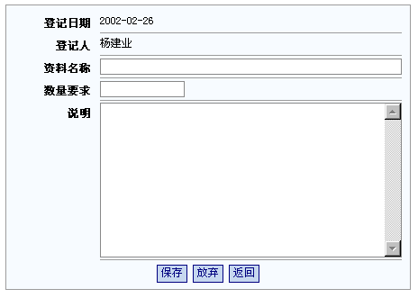
在此页面录入相关信息后，点击[保存]则保存并提交当前缺库信息。
点击[放弃]则取消已录入的信息。
点击[返回]则返回缺库登记列表显示页面。

缺库查询
资料管理人员使用本功能查询资料缺库情况，及时根据资料缺库情况进行资料的采购。
缺库查询主页面如下：
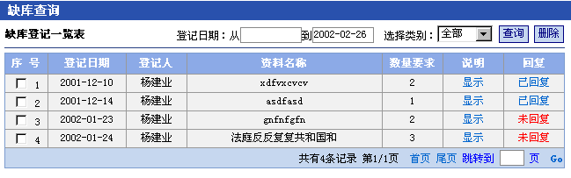
可按登记日期和类别查询信息。
点击[删除]可删除已被选中的记录。
点击[显示]按钮显示该条缺库的详细登记信息。
点击[已回复]显示指定缺库登记的回复信息。
点击[未回复]则进入缺库登记回复页面。
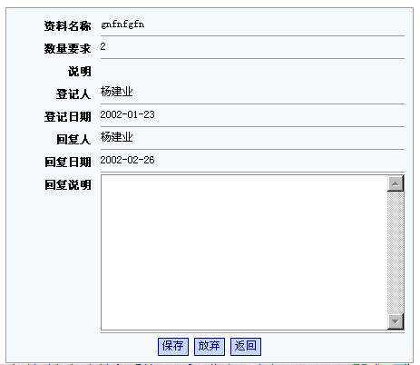
输入回复说明后，点击[保存]则保存此缺库登记的回复信息。
点击[放弃]则取消已录入的信息。
点击[返回]则返回缺库登记列表显示页面。

资料统计
可对所有资料进行类别，出版社名称，作者，借阅状态等查询。
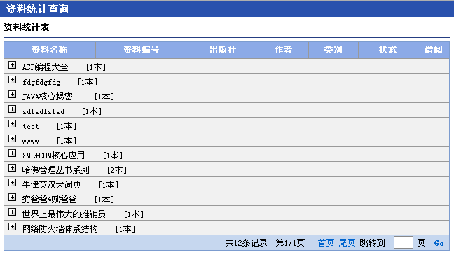
点击[＋]可展开显示指定资料的详细统计信息。
点击指定资料的[详细]可查看该资料的详细信息。
点击指定资料的[借阅数]可查看该资料的详细借阅情况。

资料字典维护
增加、删除资料类别字典。
点击菜单“资料字典维护”进入“字典维护－资料”页面。页面中列出了“资料管理”中用到的字典数据：图书类别和出版社。用户可以通过选择字典列表中的不同选项分别查看各个字典的已有数据。
增加字典的数据内容时，点击页面上的“增加”，进入“编辑字典”页面，直接输入要增加的字典数据内容，然后点击“保存”按钮进行保存。如要放弃新增，则直接点击“放弃”按钮。
删除字典中的已有数据时，点击欲删除内容前的复选框，然后点击“删除”进行删除。
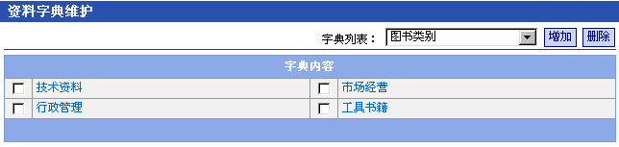
修改字典中已有数据的内容可直接点击相应数据的链接，进入“编辑字典”页面，页面将显示现有的数据，输入新的字典数据内容，点击“保存”按钮进行保存。如要放弃修改，则直接点击“放弃”按钮。
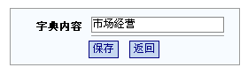

文档管理
文档管理是对组织机构中的各类电子文档进行相应的管理，使员工能够及时方便地查询到自己所需要的相关信息。
在文档管理中，管理员可对文档进行分类，对各个文档类别指定相应的发布权限和查询权限。

文档类别管理
一个文档类别类似于一个一个文件夹，您可以根据实际需要将不同的文档资料放入相应的文件夹中。
用户可新增、删除文档分类或下一级分类；分类注释；新增、删除文档；文档发布、查询权限设置。
在文档类别管理页面，管理员可以新增文档的类别（最多可设置10级），对每个类别设置发布权限和查询权限。再这里管理员可以删除已发布的文档信息。文档类别管理主页面：
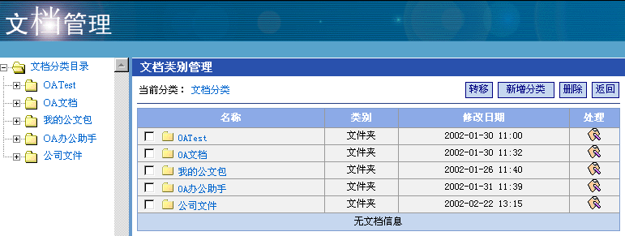
页面左边列表显示已有的文档分类，点击列表中某一类别名称时，则在右边显示该类别下的子分类和该类别的文档。
右边列表中，名称左边有的表示此名称是一个类别，表示此为一个文档资料。
点击类别名称可进入并显示该类别下的相关子类别及其文档。
点击文档名称可编辑修改该文档资料的内容，页面同‘新增文档’页面。
点击某类别名称后的可编辑修改该类别的相关属性，页面同‘新增分类’页面。
点击[新增分类]按钮进入‘新增分类’页面可在当前的分类下增加子分类，如下图：
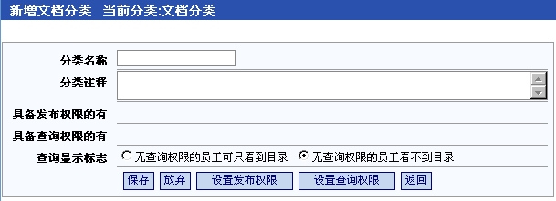
此页面中应首先输入分类名称及其注释说明。
如果选择‘无查询权限的员工可只看到目录’时，则无权查看此分类下相关文档的员工只能看到此分类的名称而看不到此分类下的相关文档；如果选择‘无查询权限的员工看不到目录’时，则无权查看此分类下相关文档的员工同时也看不到此分类的名称。
查询权限的设置：如果选择‘全体员工’则表示所有员工都可以查看该类别下的文档资料；如果选择‘按部门设置’或‘按职位设置’，则在‘权限选择’时会按相应的部门或职位设置相应的查询权限。
发布权限是指可以在此分类下可以发布（上传）文档资料。
查询权限是指是否能够查看此分类下文档资料的权限。
点击‘设置发布权限’设置该分类的发布权限，如下图：
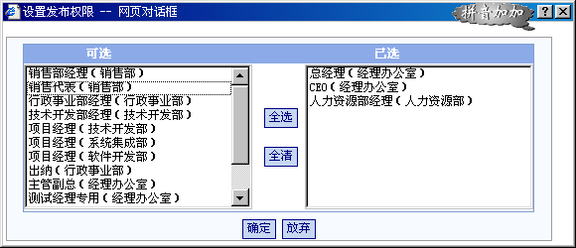
在此页面中，选择（指定）发布权限的职位，双击发布权限下左边列表的职位名称即可，可选择多个职位。
设置查询权限的方法与设置发布权限类似。
设置完发布权限和查询权限后，点击[确定]按钮返回‘新增文档分类’页面。
在‘新增文档分类’页面中点击[保存]按钮保存对此分类的设置。

文档发布
用户可按文档发布分类、文档编号、标题、摘要、备注、保存期限、增加文档附件进行文档发布。
员工只能在具有发布权的分类中发布相应的文档信息。每个文档都可以同时上传多个附件文件。
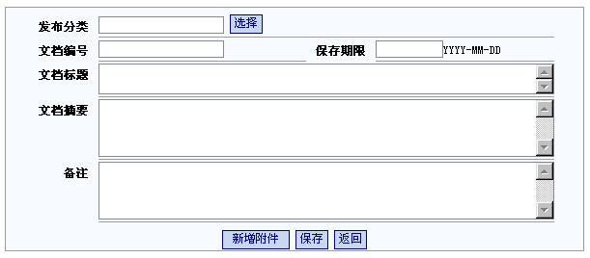
在此页面中，点击发布分类的[选择]按钮弹出类别选择窗口，指定该文档资料要发布在哪个分类下面。
点击[新增附件]可增加多个相应的附件文件。
输入完此文档相关信息后，点击[保存]保存此文档的发布信息。

文档查询
具有文档查询权限的用户可按文档分类、文档标题进行查询，同时可以查询文档所带的附件信息。
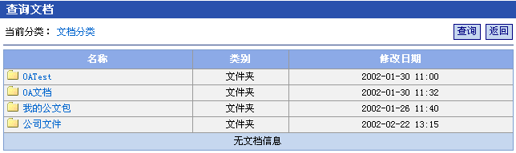
此页面显示文档的分类信息及在当前分类下的文档。
点击[查询]按钮可按文档名称、文档来源、文档日期查询所需文档。
点击某一分类名称可显示该分类下的子分类及其相关文档资料。
点击‘当前分类’的相应名称，可直接转到行应的分类中。
点击某一文档名称可显示该文档的详细内容，如下图：
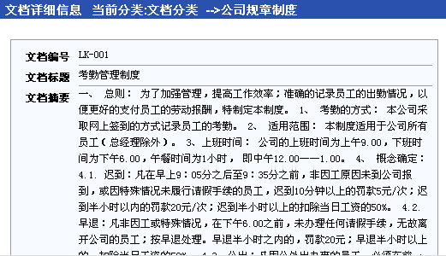
点击某一附件，可显示该附件的内容。
点击[返回]按钮返回到文档查询页面。

用款管理
用款管理是利用计算机网络，及时完成员工的用款申请、审批、登记的过程，提高员工用款过程的工作效率。

用款申请
员工办事需要用款时，首先向有关主管提出用款申请。批准后再办理相关的用款手续。该功能实现当前用户用款申请信息，用户可新增或删除某用款申请，可按申请日期或审批状态查询。
员工使用‘个人桌面’->‘办公申请’模块提交用款申请。
填写用款申请页面如下：
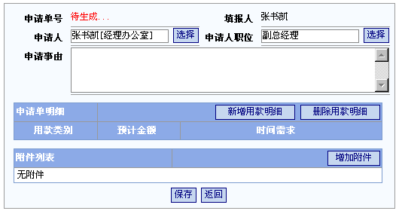
在此页面中输入用款申请的相关信息。
可点击‘新增用款明细’输入多条明细信息，也可以使用‘删除用款明细’删除多条明细。
类似的，可在此页面同时增加或删除多个附件信息。
点击[保存]完成本次用款申请。

用款审批
用款审批是对员工提出的用款申请进行审批处理，审批者的审批权限是在‘审批流程设置’模块中预先定义的。显示需要当前用户审批的员工用款申请。可按审批职位、申请日期或审批状态查询显示相关用款信息。
用款审批过程同其它办公事务审批过程相同，具体操作看见‘办公事务审批’模块使用说明。

用款登记
员工提出的用款经过审批同意后，财务管理部门通过本功能进行用款登记，查询已登记和未登记的员工实际用款情况。
一般情况下，员工用款需经过申请、审批、领款登记环节。本系统支持在特殊情况时直接进行用款登记（即不经过申请和审批环节）。
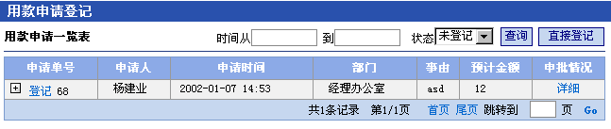
此页面首先显示所有已审批完成且未登记的用款信息。
点击[直接登记]可进入用款登记页面。
点击[查询]可按指定的时间段显示‘未登记’或‘已登记’的用款信息。
点击列表中某张申请单的[+]可展开显示该张申请单的明细金额。
点击列表中某张申请单的‘审批情况’可查看该张申请单的详细申请和审批情况。
点击列表中某张申请单的[登记]可进入用款登记页面：
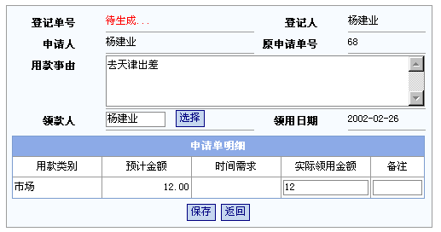
此页面中，如果是经过申请的单据，则会显示申请单的信息。
填入（选择）领款人和实际领用金额。
点击[保存]完成本次的领款登记。

用款归还登记
员工借款后要尽早归还，财务人员使用本功能进行员工借款的归还登记处理，查询员工用款的实际归还情况。
进入‘用款归还登记’页面，首先显示所有未归还的用款信息。
可按指定的领款时间查询‘已归还’或‘未归还’的用款信息，页面如下图：
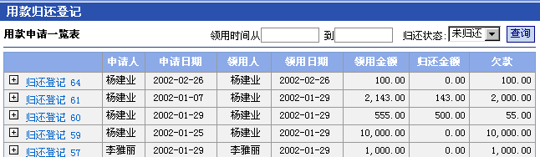
点击列表中指定单据的[＋]可展开显示该张借款单的归还明细情况。
点击列表中指定单据的[归还登记]进入归还登记页面：
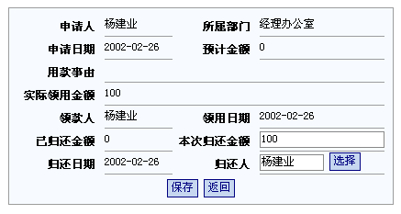
此页面显示实际领用金额、已归还金额等用款信息。
输入本次归还金额和归还人，点击[保存]完成本次的归还处理。

个人用款查询
本功能用于查询、显示员工本人的用款明细。
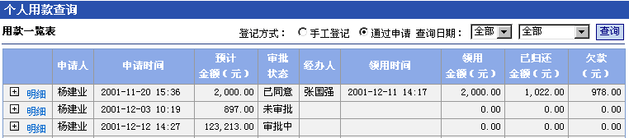
此页面显示当前操作员所有用款情况，显示内容主要包括：申请时间、申请金额、审批状态、领用时间、实际领用金额、已归还金额、欠款金额等。
可按指定的条件查询个人用款信息。
点击某一申请的[＋]可展开显示申请事由。
点击某一申请的[明细]可显示该笔申请的详细信息，包括：申请明细、审批情况、登记领用情况、归还情况等。

全部用款查询
本功能用于查询、显示各部门的员工用款情况。可按部门、用款申请日期或审批标志查询、显示员工用款情况。
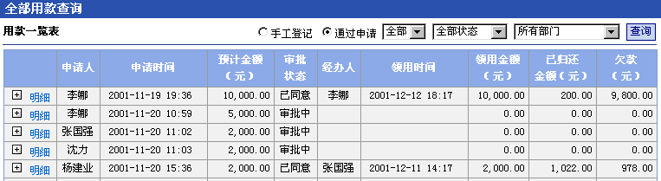
此页面显示所有员工的用款情况，显示内容主要包括：申请时间、申请金额、审批状态、领用时间、实际领用金额、已归还金额、欠款金额等。
可按指定的条件查询用款信息。
点击某一申请的[＋]可展开显示申请事由。
点击某一申请的[明细]可显示该笔申请的详细信息，包括：申请明细、审批情况、登记领用情况、归还情况等。

用款统计
使用本功能可按部门或用款类别显示指定时间的用款统计信息。
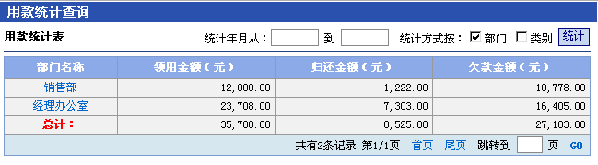
初始时按部门显示领款、归还、欠款信息。
点击[统计]可按指定的时间区间和统计方式统计并显示统计信息。

用款字典维护
使用本功能进行用款字典的增、删、改处理。
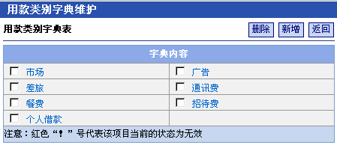
点击[新增]增加新的用款类别。
点击列表中某一名称可修改该类别。
点击[删除]则删除已被选中的类别。

报销管理
报销管理主要是实现费用报销运作的全过程，其中包括：填写报销单据、审批报销单据、报销领款登记、员工报销单据查询、全部报销单据查询、报销统计查询。

填写报销单据
员工使用此功能登记要报销的单据，经过有关领导审批核准后即可带上要报销的单据直接到财务部门领取报销款。
员工使用‘个人桌面’->‘办公申请’模块提交报销申请。
填写报销申请页面如下：
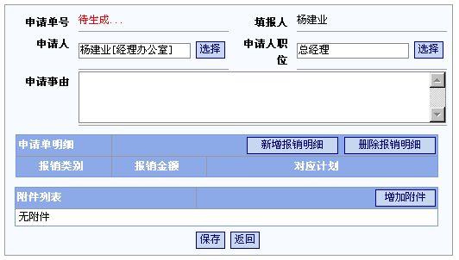

在此页面中输入报销单据的相关信息。
可点击‘新增报销明细’输入多条明细信息，也可以使用‘删除报销明细’删除多条明细。
类似的，可在此页面同时增加或删除多个附件信息。
点击[保存]完成本次报销单据的填写。

审批报销单据
报销单据审批是对员工填写的报销单据进行审批处理，审批者的审批权限是在‘审批流程设置’模块中预先定义的。显示需要当前用户审批的员工报销单据。可按审批职位、申请日期或审批状态查询显示相关用款信息。
报销单据审批过程同其它办公事务审批过程相同，具体操作看见‘办公事务审批’模块使用说明。

报销领款登记
财务人员在审核完员工的实际报销单据且办理完员工领款后，使用本功能完成领款登记。本功能显示已登记和未登记的员工领款，用户可按填报日期或登记标志显示领款信息。
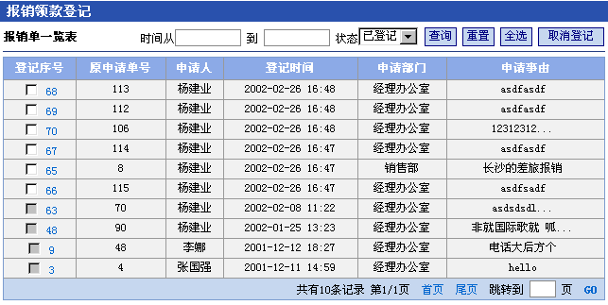
此页面首先显示未登记的报销信息。
点击[查询]可按指定的日期显示‘待登记’或‘已登记’的报销信息。
点击[重置]则恢复查询条件的初始状态。
点击列表中某一单据的‘详细’可显示该张单据的详细信息及其审批信息。
点击列表中某一单据的‘登记序号’则进入报销单据登记页面：
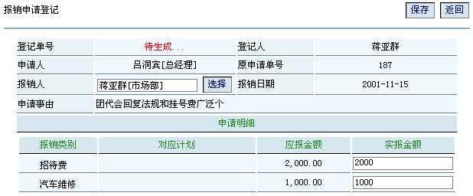
此页面显示报销单据的详细信息包括应报销的金额。
选择报销人并输入实际报销金额后点击[保存]完成本次的报销登记。

报销冲抵欠款
员工发生的借款（用款）有两种方式归还。一种是以现金的方式在用款管理中归还，另一种就是在报销领款登记中使用已报销的单据冲抵借款。
在报销领款登记主页面中，首先查询出已登记领款的报销单据，如下图：
此页面中，点击[取消登记]可将被选中的单据恢复其登记前（未登记）的状态。
如果报销单据已经过了冲抵欠款处理，则不能对其‘取消登记’。
点击列表中某一单据的‘登记序号’可显示该单据的明细信息，同时如果该申请人有欠款时，可进行相应的冲抵欠款处理，如下图：
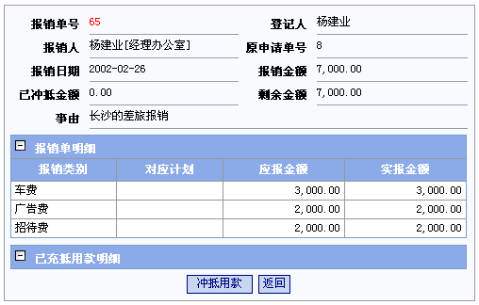
此页面显示报销单的报销情况。
点击[＋]可显示以前报销冲抵的详细信息。
点击[冲抵用款]进行报销冲抵处理，如下图：
点击[保存]则完成本次的冲抵处理。
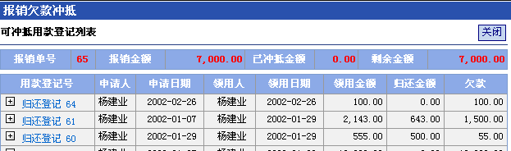
此页面列表显示尚未归还的用款信息。
点击要进行冲抵的用款登记号后进入如下页面：
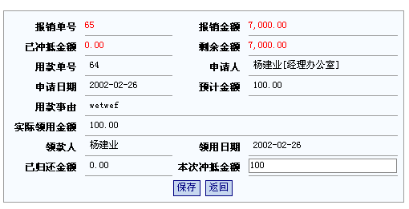
在此页面中，输入本次冲抵金额。
注意：本次冲抵金额不能大于可冲抵的金额（剩余金额）。
点击[保存]后完成本次冲抵并返回到上一页面，可继续冲抵其它的欠款。

个人报销查询
员工使用本功能查询显示本人的报销单据信息。
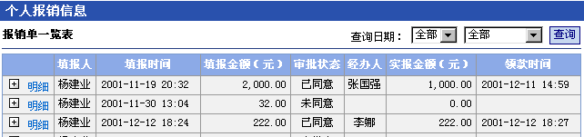
此页面显示当前操作员所有报销情况。
可按指定的条件查询个人报销信息。
点击某一单据的[＋]可展开显示报销事由。
点击某一单据的[明细]可显示该笔报销单据的详细信息，包括：报销明细、审批情况、报销登记情况等。

全部报销查询
使用本功能可查询显示所有部门员工的报销单据信息。可按部门、填报日期或审批状态查询显示信息。
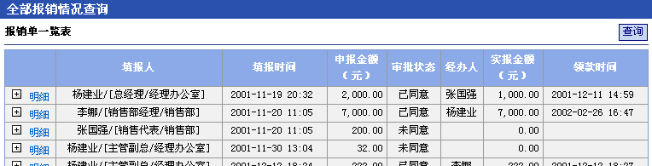
此页面显示所有员工的所有报销情况。
可按指定的条件查询报销信息。
点击某一单据的[＋]可展开显示报销事由。
点击某一单据的[明细]可显示该笔报销单据的详细信息，包括：报销明细、审批情况、报销登记情况等。

报销统计
使用本功能可按部门、报销类别或计划显示指定时间的报销费用统计信息。
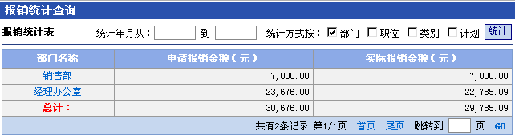
初始时按部门显示报销费用信息。
点击[统计]可按指定的时间区间和统计方式统计并显示统计信息。

报销字典维护
使用本功能对报销用字典进行增、删、改处理。
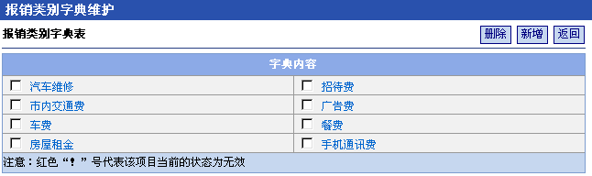
点击[新增]增加新的报销类别。
点击列表中某一名称可修改该类别。
点击[删除]则删除已被选中的类别。

资产管理
本功能模块的主要功能是对公司固定资产的管理。包括：资产信息维护、资产使用管理、部门资产查询、全部资产查询、资产字典维护。

资产信息维护
本模块具有权限限制，由指定的公司固定资产管理员对公司固定资产卡片的维护。在界面中，管理员可以选择不同的查询条件查询固定资产的情况；同时可以增加、删除和编辑某固定资产卡片。主页面如下：
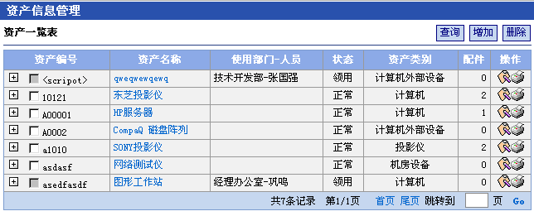
此页面首先显示已有的资产列表。
点击[查询]可按指定的条件显示资产信息。
点击某一资产名称可显示该资产的相信信息或打印资产卡片。
点击某一资产的修改图标[]可修改该资产的详细信息。
点击[删除]按钮可删除已被选中的资产。如果该资产的状态是‘在用’，则该资产不可被删除。
点击某一资产的打印图标[]可打印该资产的资产卡片。

在上个界面中点击[增加]，编辑资产信息内容。见下图：
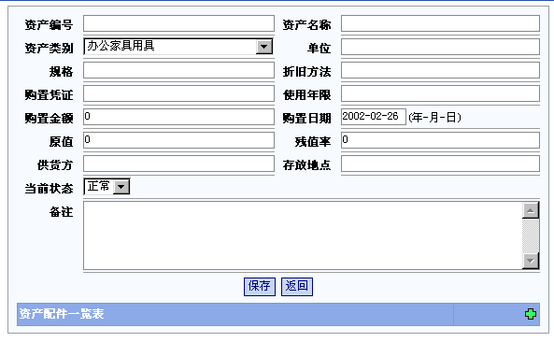
在此页面中点击资产配件一览表后面的[]可增加该资产的配件信息。
点击[保存]按钮保存当前编辑的资产信息。

  - 删除某固定资产卡片
在资产信息管理中点击需删除的固定资产的资产编号前的复选框后，点击删除即可。
  - 查询所有固定资产卡片信息
可按资产编号、资产类别、资产名称等查询某固定资产的信息。点击[资产名称]，可查询有关该资产的详细信息。

资产使用管理
本模块具有权限限制，由指定的公司管理员对公司固定资产使用进行管理。管理员可以选择不同的查询条件查询固定资产的使用情况。界面如下：
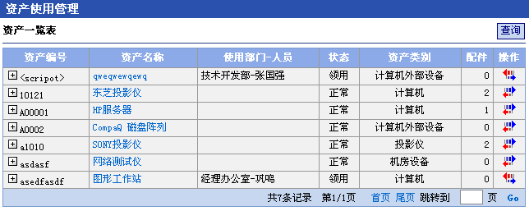
- [查询]：根据查询条件显示资产信息。
- 点击固定资产名称，可显示该资产的详细信息。
- 点击某一资产的“”可进行该资产的领用处理。
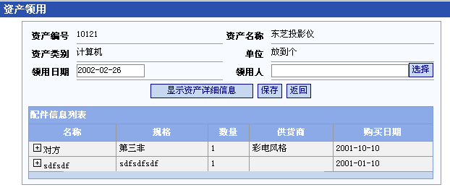
在界面中录入领用日期，选择相应的领用人后，点击[保存]按钮完成领用处理。
- 点击某一资产的“”可进行该资产的归还处理。
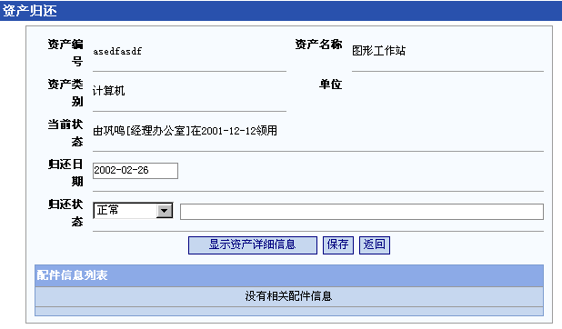
在界面中，输入归还日期，和归还状态后，点击[保存]按钮完成资产的归还处理 。

部门资产使用查询

本模块具有权限限制，由部门经理或主管控制。是对本部门员工使用固定资产情况的查询。查询界面如下：
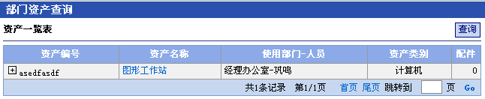
- 点击固定资产名称，可浏览详细信息，点击后界面如下：
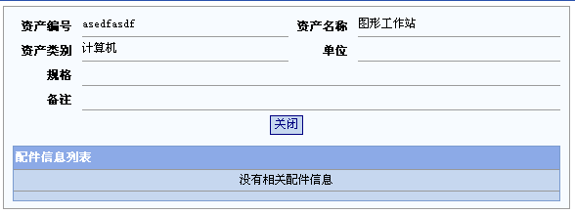

全部资产使用查询
本模块具有权限限制，由公司经理或公司主管控制。是对本公司员工使用固定资产情况的查询。查询界面如下：
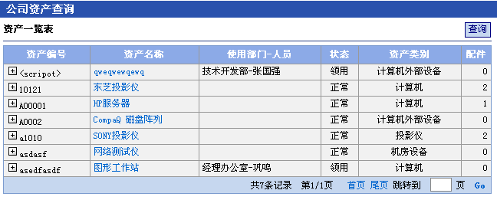
在界面中。各操作过程如下：
- [查询]：根据查询条件执行查询
- 点击固定资产名称，可浏览详细信息，点击后界面如下：
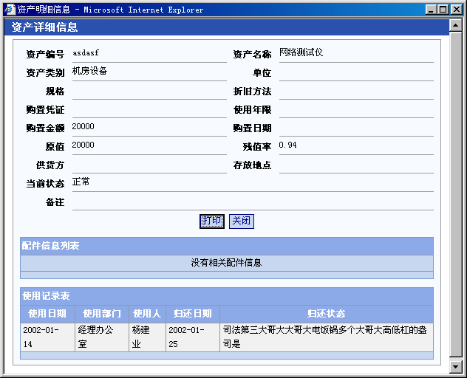

资产字典维护
本模块是具有权限限制，由指定的公司固定资产管理员对公司固定资产类别的维护。列表显示所有固定资产类别名称，管理员可以增加、删除和修改类别名称。
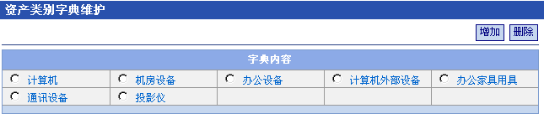
在界面中，列表显示所有固定资产类别名称，管理员可以增加、删除和修改类别名称。各操作过程如下：
- [增加]：增加新类别
用鼠标点击后，显示增加类别界面，见下图：
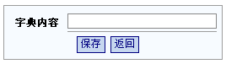

在界面中，在字典内容后输入类别名称（不能为空），点击“返回”返回上页；点击“保存”则保存输入的信息。
- [删除]：将欲删除的类别名称前的点为，点击[删除]即可。同时系统会提示：
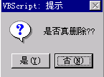
点击“否”放弃删除；点击“是”删除；如果该类别的固定资产已经被人领用，则不能删除，系统会提示：
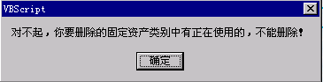

点击“确定”放弃。
- 点击类别名称，可对类别名称进行修改，点击后界面如下：
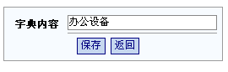
在界面中，更改字典内容（不能为空），点击“返回回上页；点击“保存”则保存修改的信息。

客户资源管理
客户资源管理是为企业在激烈市场竞争中，提供一套方便有力的管理工具，它可以帮助企业为客户提供更加完备周到的服务，通过有效地进行客户资源管理，使企业的产品和服务更加满足客户的实际需要，从而给企业带来更加丰厚的效益。
客户资源管理功能包括：销售人员管理、客户信息管理、联系记录管理、订单管理、销售情况查询、客户联系人管理、企业的产品和服务管理等。

销售人员管理
销售人员管理用来添加、维护系统内的销售人员、同时设置销售人员的管理级别（分为高级管理人员和一般管理人员，高级管理人员可以进行管理级别控制的操作，可以看到所有的客户信息，一般管理人员只能看到自己被赋予权限的客户信息。
销售人员管理主页面如下：
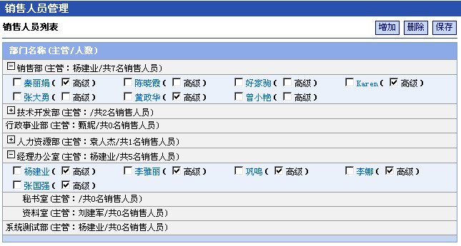
此页面中默认显示系统内已有的销售人员及其管理级别，选中某一人员右边的‘高级’选项，则该人员会具有高级管理级别，否则该人员具有普通管理级别，点击[保存]按钮保存当前页面的管理级别设置。
选中某人员左面的复选钮后点击[删除]按钮，则可从销售人员中删除该员工。
点击某一部门的[]可展开显示该部门的销售人员。
点击[增加]按钮则弹出人员选择窗口，可按部门或职位选择添加销售人员。
点击某一销售人员姓名链接时，弹出销售人员权限设置页面，可设置该销售人员的管理范围，如下图：
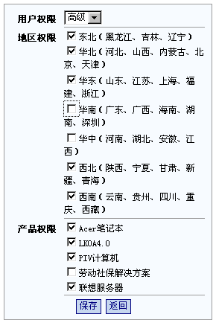
在此页面中，可以指定当前销售人员的管理级别。高级管理人员可以进行管理级别控制的操作，可以看到所有的客户信息，一般管理人员只能看到自己被赋予权限的客户信息。
地区权限设置：选中一个或多个地区，则当前销售人员可以管理或查看该地区的客户信息。
产品权限设置：选中一个或多个产品，则当前销售人员可以管理或查看与选中产品有关的客户信息。
点击[保存]按钮则保存并完成对当前销售人员的权限设置。

客户信息管理
本功能对于一般销售人员只包括可以录入客户基本信息；默认客户主管为录入人员；
普通管理人员可以修改自己为客户主管的客户信息；高级管理人员可以修改任何客户的有关信息；填写时要填写建立客户档案日期。
客户管理主页面如下图：
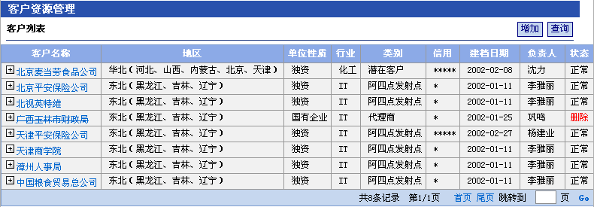
此页面中首先显示当前操作员有权管理和查看的客户信息列表。
点击[查询]按钮可按指定的条件查询显示客户列表。
点击列表中某一客户名称旁边的[]可展开显示该客户的概要信息。
点击[增加]按钮进入新增客户页面可增加新的客户信息，如下图：
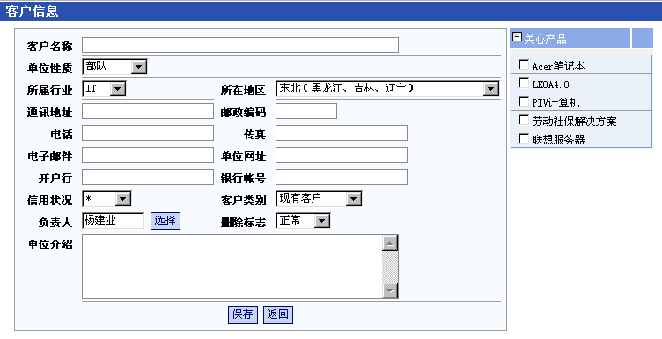
在此页面中，输入客户的基本信息。
可点击负责人旁边的[选择]按钮选择针对该客户的销售负责人（负责人缺省为当前操作员）。
可选择该客户所关心的产品及服务（可多选）。
点击[保存]按钮保存当前新增加的客户信息。

在客户信息管理的列表页面，点击列表中的某一客户名称，可进入修改编辑页面，修改该客户的相关信息，如下图：
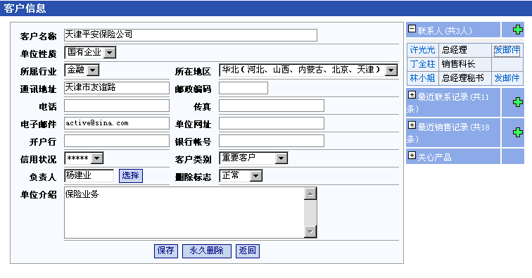
在此页面中，可修改当前客户的基本信息，同时可以增加修改相应的客户联系人、联系记录、销售记录、客户关心的产品等信息。
点击[保存]按钮保存当前修改的客户基本信息。
点击[永久删除]按钮则删除当前客户及其相关信息。只有高级销售人员才能进行‘永久删除’操作，一般销售人员只能将自己所管理的客户置删除标志。
点击基本信息右边个分项的[]可展开显示该项目下的明细列表，如‘联系人’。
点击‘联系人’项目旁边的[]可增加该客户的联系人信息。
点击‘联系人’项目中的某一联系人姓名，可修改该联系人信息。
同样地，可以增加或修改当前客户的联系记录信息、销售记录信息可客户关心的产品信息。
客户联系人的增加编辑页面如下：
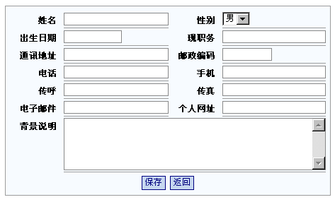
客户联系记录的增加编辑页面如下：
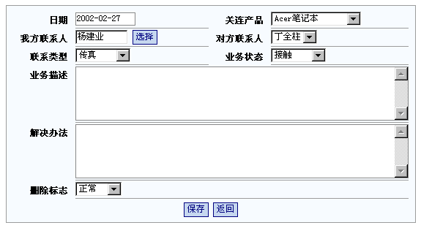
客户销售记录的增加编辑页面如下：
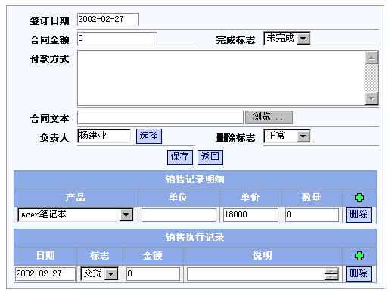
在此页面中，点击[]可增加多个销售记录明细或销售执行记录明细，同时可以上传相关的合同文件。

客户联系记录
使用本功能查询或修改客户的联系记录信息，主页面如下：
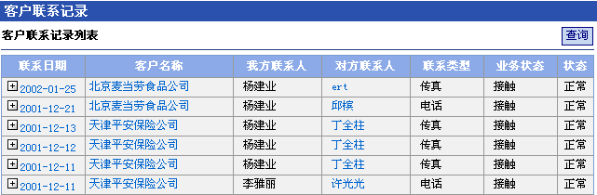
此页面首先显示当前操作员有权查看或管理的客户联系记录信息。
点击[查询]按钮可按指定的条件查询显示客户联系记录。
点击列表中某一联系日期，可查看或修改该联系记录的详细内容。
点击列表中某一客户名称，可查看或修改该客户的基本信息及其其他相关信息。
点击列表中某一对方联系人，可查看或修改该联系人的详细内容。

订单情况
使用本功能查询或修改客户的订单（销售执行）记录信息，主页面如下：

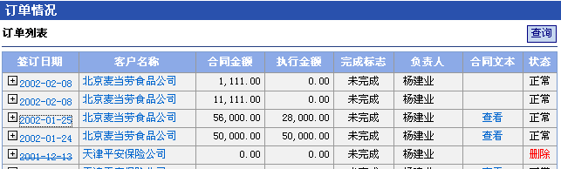
此页面首先显示当前操作员有权查看或管理的客户订单记录信息。
点击[查询]按钮可按指定的条件查询显示客户订单记录。
点击列表中某一签订日期，可查看或修改该签订记录的详细内容。
点击列表中某一客户名称，可查看或修改该客户的基本信息及其其他相关信息。
点击列表中某一合同的‘查看’，可查看该订单的详细内容。

销售情况
使用本功能查询或修改产品的销售记录信息，主页面如下：

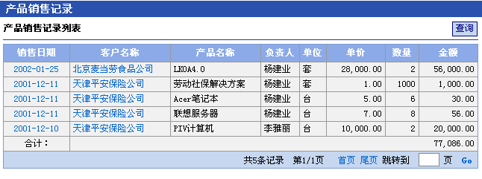
此页面首先显示当前操作员有权查看或管理产品销售记录信息。
点击[查询]按钮可按指定的条件查询显示产品销售记录信息。
点击列表中某一销售日期，可查看或修改该销售记录的详细内容。
点击列表中某一客户名称，可查看或修改该客户的基本信息及其其他相关信息。

客户联系人
使用本功能查询或修改客户联系人信息，主页面如下：
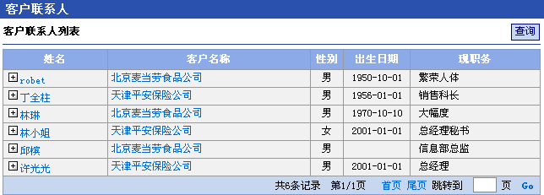
此页面首先显示当前操作员有权查看或管理客户联系人信息。
点击[查询]按钮可按指定的条件查询显示客户联系人信息。
点击列表中某一客户联系人姓名，可查看或修改该客户联系人的详细内容。
点击列表中某一客户名称，可查看或修改该客户的基本信息及其其他相关信息。

字典维护
用户可根据本机构的实际情况，使用本功能设置和维护客户资源管理的相关字典信息，如：单位性质字典、行业字典、地区字典、客户类别字典、业务状态字典、联系记录字典。其主页面如下：
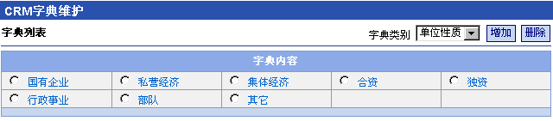
通过字典类别的下拉选择框，维护相应的字典内容。
点击[增加]按钮增加当前类别下的明细项目。
点击[删除]按钮则删除当前类别下被选中的明细项目。
点击列表中的某项目名称，可修改当前的项目名称。

产品信息维护
这里的产品是只能够为客户提供的相关产品或服务。使用本功能对产品或服务进行设置及维护处理，其主页面如下：
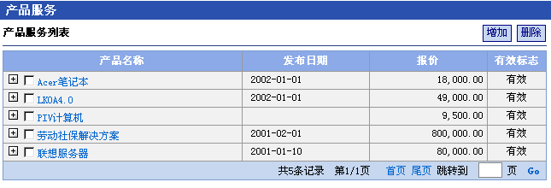
此页面中显示已定义的能够为客户提供的所有产品及服务。
点击[删除]按钮可删除已被选中的产品。
点击列表中某一产品名称，可修改该产品的描述信息。
点击[增加]按钮进入新增产品及服务页面，可增加新的产品或服务，如下图：
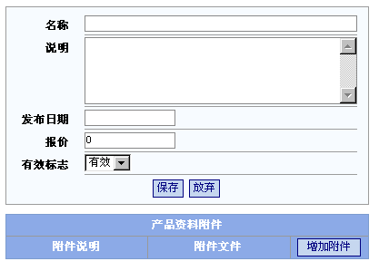
在此页面中，输入产品或服务的名称、描述及说明、发布的时间、产品的报价，选择该产品是否有效。在客户管理中，只能选择当前‘有效’的产品或服务。
可为当前产品或服务增加多个附件说明文件，如产品介绍、合同样本、产品报价单等。

个人桌面
个人桌面是为提高员工的日常工作效率提供的个性化服务功能。在这里，员工可以及时了解需要办理的各项事务，进行自己的工作日程安排，管理个人名片夹，收发电子邮件，同时可以进行自己的日常财务管理，修改个人的登录口令。

员工代办事宜
员工代办事宜是将所有与当前员工有关的待办事务以列表的形式显示并统计出来，以便员工更方便的办公。员工通过这里可以快速进入相关模块，及时处理相关事宜。界面如下：
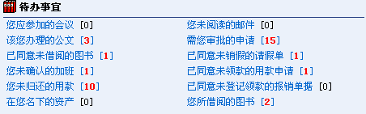

在此界面中，员工可点击显示的类别标题跳转到相关事宜的具体处理页面。例如：当您点击类别标题为“该您办理的公文”后，界面将跳转到“公文办理”页面。

个人办公申请
员工使用本功能提交日常办公事务的申请，目前使用本功能可提交以下申请：用款申请、报销申请、用车申请、会议室申请、公务接待申请、车辆维修申请、办公用品领用申请以及用户自定义的申请。
本模块是对个人办公事务（用款申请、报销申请、用车申请、会议室申请、公务接待申请、车辆维修申请、办公用品领用申请以及用户自定义的申请）的相关申请单的管理，在此，您可以对您即将要办的事宜的相关申请单进行填写，对未审批的申请单进行删除、修改等操作。此外，您还可以按照不同的事务类别对相关事务的申请单进行查询，如果您需要的话，您还可以给定您要查找的申请单的申请时间所在的时间段、审批状态进行查询。界面如下：
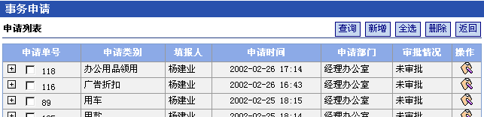
点击列表中某一申请的[]可修改该申请的详细信息。
点击[新增]按钮后会弹出申请类别选择窗口选择要提交的申请类别：
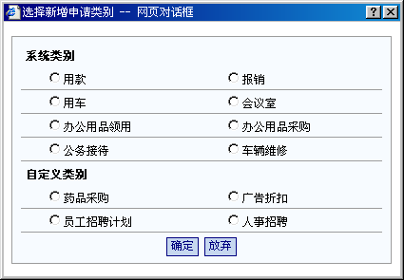
下面对几个申请类别的具体操作加以介绍，其余申请的操作过程均相同：
- 用车：
新增：
点击新增申请行中的“用车”链接，页面跳转到“填写用车申请”界面，界面图如下：
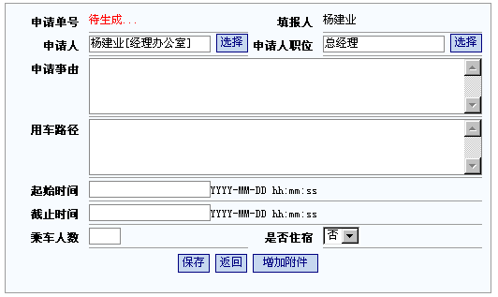
在此界面中，您可以对申请用车的相关信息（如申请事由、申请要用此车的起始和截止时间等）进行填写，如有相关的附件信息，您还可以单击“增加附件”进行相关附件的增加。填写完后单击“保存”按钮，将所填信息进行保存。

删除未审批的申请单：
选中办公事务查询列表中的申请类别为“用车”的对应的申请单号前的复选框，后，点击“删除”按钮，将删除您所选的用车申请单。
显示已审批或审批中的申请单：
在办公事务列表查询中按审批标志为“已同意”等条件查询后，在结果页面中点击申请类别为“用车”前对应的申请单号链接后，将跳转到如下界面：
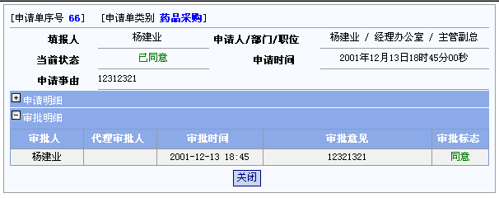
在此页面中，点击“”图标将展开相关的明细信息。
在此页面中您可以按“打印页面设置”按钮后对要打印的页面进行设置，按“打印”按钮打印此页面。
- 会议室：
点击新增申请行中的“会议室”链接，页面跳转到“会议室预定申请信息”界面，界面图如下：
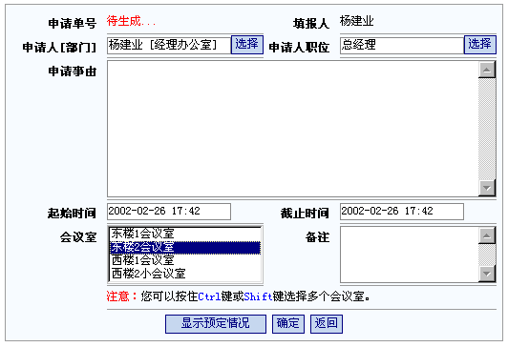
在此界面中，您可以对申请会议室的相关信息（如申请事由、申请要用此会议室的起始和截止时间等）进行填写，在选择您要的申请的会议室之前，先点击“显示预定情况”进行相关会议室预定情况进行查看。填写完后单击“确定”按钮，将所填信息进行保存。
在此页面中，点击“”图标将展开相关的明细信息进行显示。
- 办公用品领用：
点击新增申请行中的“办公用品领用”链接，页面跳转到“办公用品领用申请”界面，界面图如下：
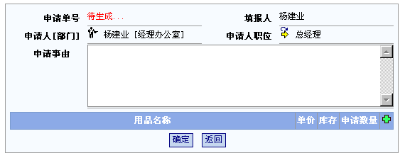
在此界面中，您可以对申请办公用品的相关信息（如申请事由、申请要用这些办公用品的起始和截止时间等）进行填写，填写完后单击“确定”按钮，将所填信息进行保存。
- 办公用品采购：
点击新增申请行中的“办公用品采购”链接，页面跳转到“填写采购申请”界面，界面图如下：
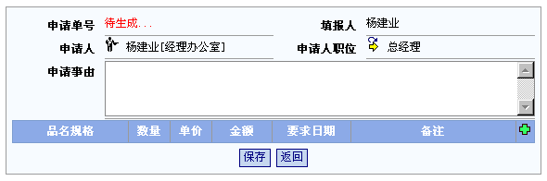
在此界面中，您可以按您的具体情况进行申请信息的填写，填写完后点击“保存”按钮进行保存。
- 公务接待：
点击新增申请行中的“公务接待”链接，页面跳转到“公务接待申请”界面，界面图如下：
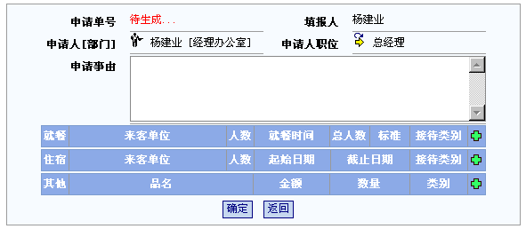
在此界面中按您实际要填写的申请信息进行填写，填写完成后，点击“确定”按钮进行保存。
- 车辆维修：
点击新增申请行中的“车辆维修”链接，页面跳转到“填写车辆维修申请”界面，界面图如下：
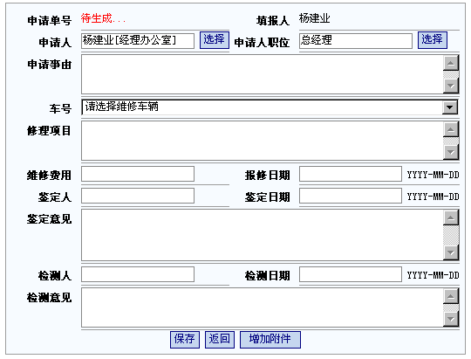
在此界面中按您实际要填写的申请信息进行填写，填写完成后，点击“保存”按钮进行保存。

个人邮件管理
LKOA-Mail是联达动力办公助手自身内置的一个小型电子邮件系统。通过LKOA-Mail可以在LKOA系统内部用户之间发送、接收电子邮件，同时也可以收发系统外部的Internet邮件。LKOA-Mail页面友好、操作简单、便于管理，极大地方便了员工之间及员工与外部的信息交流。
主要功能包括：1.收发机构内部邮件。2.用户可自定义外部邮箱设置。3.收发Internet邮件。4.用户可自定义邮件夹。5.用户可自定义‘拒收邮件地址’。6.用户可自定义‘个人签名档’。7。.可统计外部邮箱中的邮件数。8.可删除远程POP3邮箱中的邮件。个人地址簿管理及其导入/导出。界面见下图：
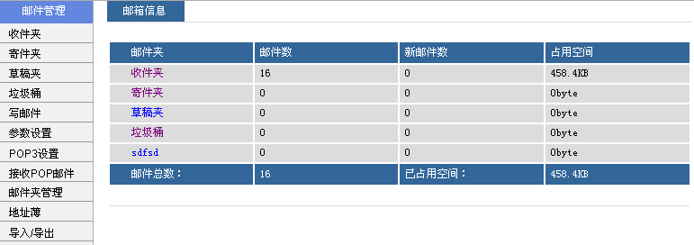
- 建立用户
使用LKOA-Mail系统必须是LKOA的合法用户。每一位新增加的LKOA用户，系统将自动为其建立一个邮件帐号，不需要再做专门的设置。
- 使用LKOA-Mail
员工登录到LKOA系统后，通过点击个人桌面上‘个人工具’中的‘邮件管理’功能进行LKOA-Mail系统。
- 参数设置
- 用户可以自定义邮件夹每页显示的邮件个数，系统缺省为每页显示10条邮件列表。
- 用户可以设置拒收邮件的地址（只对外部邮件有效，多个地址请用逗号分开），接收外部邮件时，系统将自动屏蔽拒收邮件地址发来的邮件。
- 在写邮件时，如果选择了包含个人签名档，个人签名档内容会显示在邮件正文的最下方，你可以对发出的每一封邮件都附上一段很有个性的落款，体现你与众不同的一面。
- 界面如下：
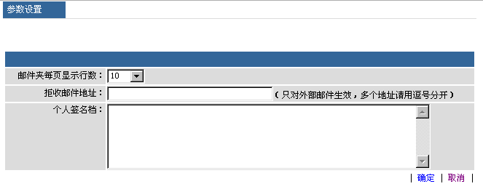
- POP3设置
如果用户需要接收Internet邮件，首先要从Internet服务商申请Internet邮件帐号，然后通过LKOA-Mail的POP3设置功能，在LKOA邮件系统中建立各自的Internet帐号信息，这样就可以通过LKOA-Mail系统来接收和发送Internet邮件。
点击‘POP3设置’页面中的‘新增POP3邮箱’增加POP3邮箱。在POP3邮箱设置页面中，输入POP3名称（如：新浪网邮件服务器）；POP3服务器地址和端口（如：pop3.sina.com.cn，如果你不知道服务器使用什么端口，请使用缺省设置"110"。）；POP3用户账号和登录密码；对方收到信时看到的发信人姓名和发信人地址（注意：“发信显示地址”请输入合法的Email地址,不能包含中文字符）；如果选择‘自动收信’，则在用户每次登录进入LKOA时，系统自动接收该外部邮箱的邮件；如果选择‘收信后删除’，则系统在接收完邮件后，自动删除该外部邮箱中的邮件；用户选择将收到的外部邮件放到指定的邮件夹中。
界面如下：（1）先点击“POP3设置”。
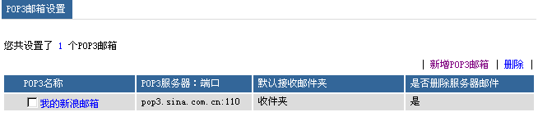
（2）点击“新增POP3邮箱”。
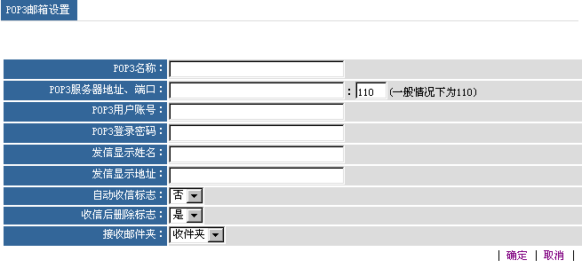
- 接收邮件
  - 接收内部邮件
用户收到的所有内部邮件自动存入收件箱中。
  - 接收Internet（POP）邮件
在LKOA-Mail首页中，点击‘接收POP邮件’进入‘接收POP3邮件’页面。此页面中列表显示用户已定义的POP3邮箱。
点击指定的‘POP3名称’可修改该POP邮箱的设置；
点击指定的‘默认接收邮件夹’进入显示该邮件夹中的邮件列表页面。
点击‘新增POP3邮箱’可增加新的POP邮箱。
点击‘统计POP3邮件数’则统计并显示列表中各个POP邮箱中的邮件个数。
点选指定的POP3邮箱后，点击‘收取邮件’，则系统自动接收选定的远程POP3邮箱中的邮件，并保存到默认接收邮件夹中。
点选指定的POP3邮箱后，点击‘删除POP3邮件’，则系统将删除选定的远程POP3邮箱中的所有邮件。
界面如下：
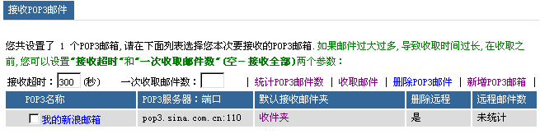

点选指定的POP3邮箱后，点击“收取邮件”。
在查看接收到的外部邮件页面，可以通过点击页面上的‘下载到本地’链接按钮将正在查看的外部邮件下载的本地计算机中，下载后的邮件可以直接使用Ms OutLook软件阅读。
- 写邮件
在LKOA-Mail首页中，点击“写邮件”。在公司内部发送邮件，可点击“内部地址”，可按部门或职位选择内部收件人。在公司内部发送邮件时，可选“对方读到信时给我回应”，这样系统会按照您的要求，当对方读信时，给您发送回应。这点只对内部收件人有效。在公司内部，可群发，只需在内部地址弹出的对话框点击“全选”。
发POP邮件时，收件人在“外部地址”栏填写。
界面如下：
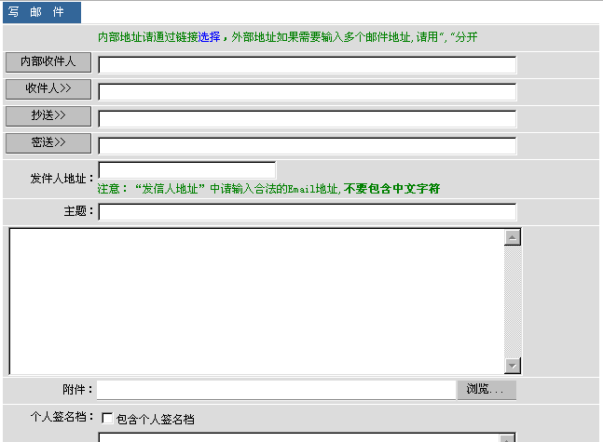
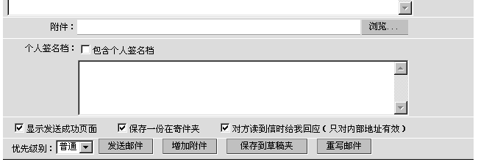
在公司内部发送邮件，收件人点击“内部收件人”。可按部门或职位选择收件人。单选某个人，双击该人名，全选点击“全选”，全清点击“全清”。

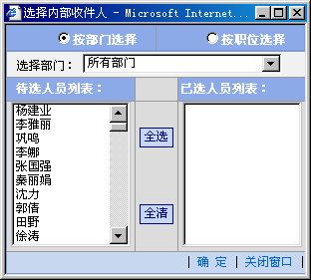

选好内部收件人后，点击“确定”，刚选的收件人姓名就会出现在“写邮件”页面的收件人那栏。

点击[收件人>>]或[抄送>>]或[密送>>]按钮时，弹出个人地址簿中的人员清单供选择相应的人员，如下图：

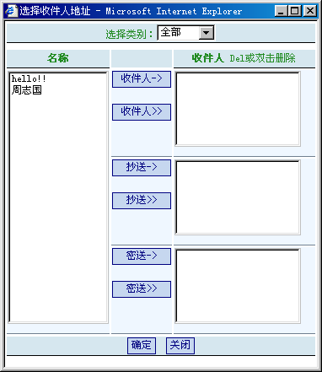
在此窗口中，选择行应的人员，点[确定]后，返回前一页面。

在写邮件页面，可同时增加多个附件文件，同时也可以选择其它有关功能。
- 邮件夹管理
邮件夹管理，主要是方便邮件分类，用来管理邮件。在这可以设“新增邮件夹”把一些需要收藏的邮件，放在“新增邮件夹”里。
界面如下：

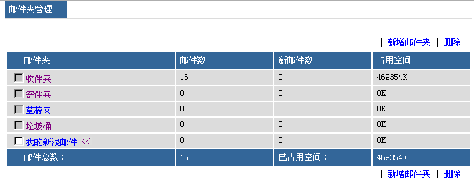

点击“选择新增邮件夹”，界面如下：
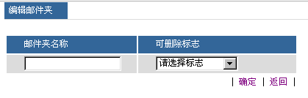

- 地址簿管理
LKOA的邮件管理与LKOA的个人名片夹进行的很好的的结合，用户可以在收发电子邮件的同时对自己的地址簿（个人名片夹）进行管理。
在个人邮件管理中点击左面的[地址簿]即可进入个人名片夹管理页面。个人名片夹管理的操作说明请参见LKOA‘个人名片夹’的有关说明。
- 地址簿的导入/导出
LKOA邮件系统提供了地址簿的导入/导出功能，用户可以很方便地将已有的地址簿（MS OutLook支持的格式）导入到LKOA地址簿（个人名片夹）中，或将LKOA地址簿导出为MS OutLook支持格式地址簿文件，页面如下：
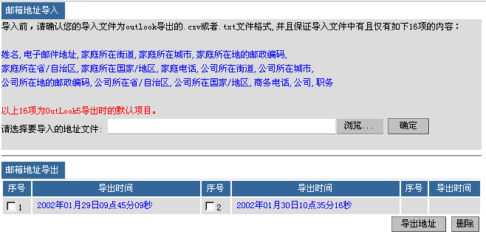
导入时，用户应首先确认要导入的文件为MS OutLook支持格式的地址簿文件（.csv或.txt格式），并且应保证导入文件是按照MS OutLook默认导出项目导出的文件。

个人名片夹
个人名片夹是将员工个人名片信息分类进行管理，使员工能够很方便地查找到所需要的有关人员信息。
点击‘个人桌面’的‘名片管理’即进入个人名片夹页面，如下图：
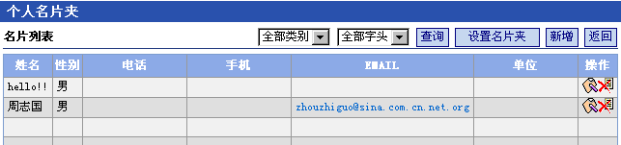
用户在此页面可按字母或按分类查询。
点击左侧的分类，则显示某一分类下的名片信息。
点击‘设置名片夹’可按自己的喜好将名片进行分类。
点击‘增加’则增加新的名片信息。
点击‘’则修改指定的名片信息。
点击‘’则删除指定的名片。
点击某一名片的EMAIL地址，可直接进入发送邮件页面发送新的邮件。
增加和修改编辑名片信息页面如下：
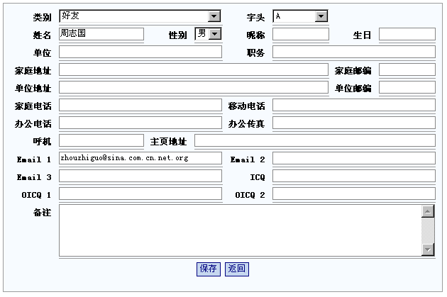

个人日程
员工可以使用‘个人日程’来预先安排和管理自己的各项待办事务。主页面如下：
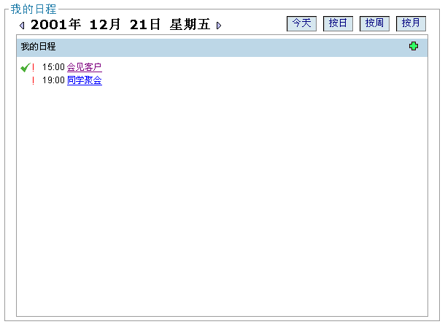
进入个人日程主页面后，首先显示本人已录入的当天个人待办事务，其中有‘’标记的为已经完成的个人事务，否则为未完成的个人事务。
可点击日期标题两边的箭头‘’或‘’来显示前一天或后一天的个人事务。
点击〔今天〕按钮即显示当天的待办事宜。
点击〔按日〕或〔按周〕或〔按月〕按钮时，则可分别按日、周、月显示个人待办事宜，如按周显示的页面如下：
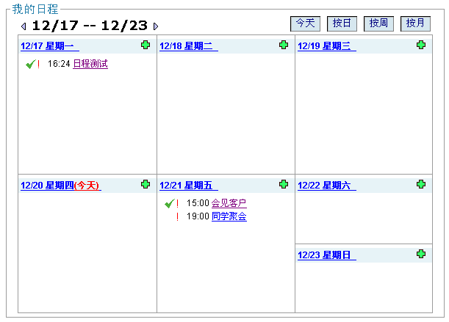
在待办事宜显示页面中，点击某一待办事宜的标题可修改（编辑）该待办事宜的内容等信息。点击符号‘’可在指定的日期内增加相应的待办事宜。
新增和编辑待办事宜的页面如下：

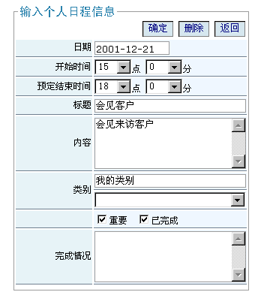
此页面中，录入有关信息后，点击〔确定〕按钮保存当前录入的个人日程。
点击〔删除〕按钮则删除当前的个人日程。

个人定时提醒设置
在用户使用联达办公软件登录成功后，若当天有需要提醒的事宜时，系统会自动弹出一个窗口，显示当天需提醒或待办的事宜，以提醒用户合理安排好工作时间。
用户可设置需要预先进行提醒的个人待办事宜。
进入个人定时提醒页面：点击页面标题栏中的消息图标‘’进入消息管理页面，如下图：
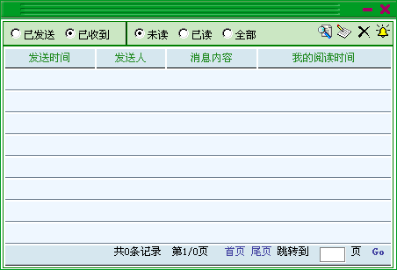

在此消息管理页面中，点击‘’图标即可进入个人定时提醒设置页面，如下图：
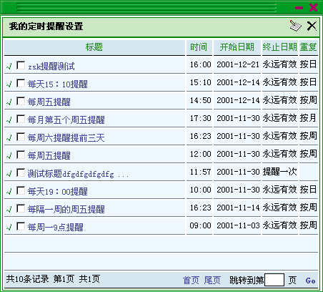

在此页面中点击图标‘’可删除已被选中的提醒项目。
点击图标‘’可增加新的提醒。
点击某一提醒项目的标题时，可修改该提醒醒目的内容。
新增及修改提醒内容的页面如下：
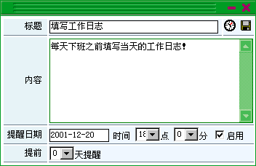
在此页面中，点击图标‘’为保存当前设置的定时提醒信息。
点击图标‘’时可以设置定时选项，如下图：
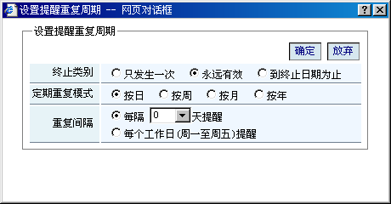
在此页面中，可以设置：
- 终止类别：只发生一次、永远有效、到终止日期为止。
- 定期重复模式：按日、按周、按月、按年。
- 重复间隔：每隔xx天提醒或每个工作日（周一致周五）提醒。

个人理财
个人理财是为员工提供了一个个人日常财务收支管理的辅助功能，员工可以使用本功能设置多个理财账户，进行日常收支的登记处理，同时可以对指定时期的收支情况进行查询统计处理。个人理财主界面如下图：在此模块中可进行个人收支信息的增加、删除、修改、查询、高级查询操作，默认显示所有收支信息。
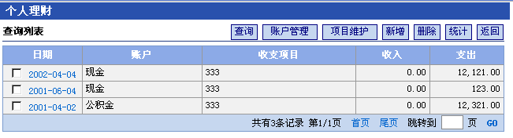
点击“账户管理”按钮，进入账户管理界面，在此界面中可进行个人账户信息的增、删、改操作。如下图：点击账户名称的链结，进入修改账户界面，点击“新增”按钮，可以新增一个账户，选中所要删除的账户，点击“删除”按钮可以删除此账户。注意：如果账户删除则
账户下的所有收支信息都将删除。）
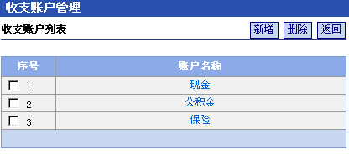

点击“项目维护”按钮，进入收支项目管理界面，在此界面中可进行个人收支项目信息的增、删、改操作。如下图：点击项目名称的链结，进入修改项目界面，点击“新增”按钮，可以新增一个项目，选中所要删除的项目，点击“删除”按钮可以删除此项目。注意：如果项目删除则属于此项目的所有收支信息都将删除。）

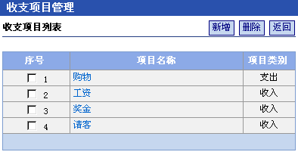

在个人理财主界面，点击查询按钮可以按条件查询您所需的个人收支信息
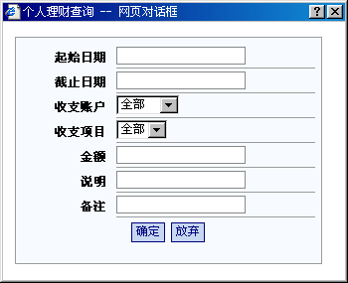
在个人理财主界面，点击“统计”按钮进入统计界面，在本界面可以按照时间和统计方式统计个人财务收支状况，默认统计方式为“明细统计”。 如果不输入统计时间默认为统计全部收支信息，如果只输入统计的起始日期，默认结束时间为当前日期。
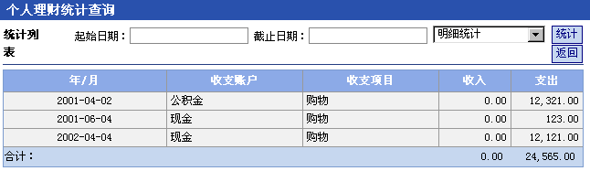

签退
员工使用‘签退’功能完成每天的签退登记工作。
系统自动将员工最后一次的签退时间作为当天的有效签退登记时间。
另：员工当天第一次从登录主页面登录进入系统时，系统将自动记录员工的登录时间，作为该员工的当天签到时间。
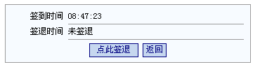
点击签退管理界面中的“点此签退”按钮，提交当天的签退时间。

离线设置
当员工要临时离开工作岗位或外出时，可以使用‘离线设置’功能给其它员工留言，当其他员工在系统主页面中查询员工当前状态时，可以看到离线人员的留言（包括联系方式等）。
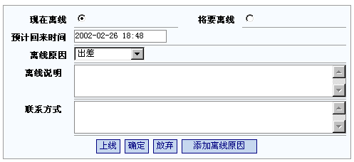
当您有事需要暂时离开时，在离线设置界面中选择离线原因和预计回来时间，点击“确定”。这样别人在查看您是否在线时，可以看到您已经离线，和您离线的原因及何时回来等信息。
您可以自己定制您的离线原因，如下图。
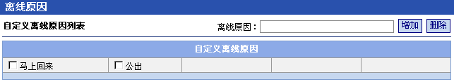

修改口令
本模块用来修改员工自己的登录口令。
在修改登录口令的同时，可修改登录用户名。
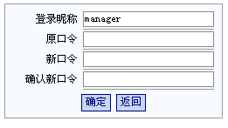
在界面中，可修改本人的登录用户名即登录昵称。
输入原口令，新口令和确认新口令，点击“确认”完成。

收发短信息
使用LKOA提供的收发短信息功能，可随时和当前在线的员工进行及时交流。点击页面上方的即进入消息管理页面：
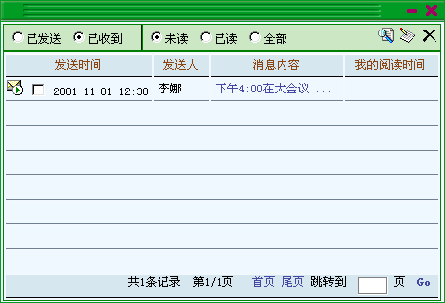
此页面中，默认显示已收到且未阅读的消息列表。可选择查看其它类别的消息列表。
点击列表中的某一条‘消息内容’，可查看该条消息的详细内容，同时可给发送消息的员工发送回复信息。
点击可删除列表中已被选中的消息。
点击进入消息发送页面：
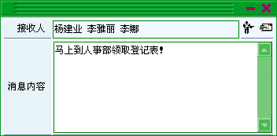
此页面中，点击进入人员选择页面，可同时选择多个接收人。
点击后接收人即可收到您所发送的消息。

